

TÀI LIỆU HƯỚNG DẪN SỬ DỤNG
Dự án: GMS PrjManagement

Tác giả: | Võ Đình Quang
Ngày cập nhật: | 10/11/2026
Mã tài liệu: | GMSProject_User Guide_01
Phiên bản: | 2.2

MỤC LỤC
1. Giới thiệu 8
1.1. GMS PrjManagement là gì? 8
1.2. Dữ liệu nằm ở đâu? 9
1.3. Đối tượng sử dụng 10
2. Giao diện chung 12
2.1. Đăng nhập 12
2.2. Chọn dự án và làm việc trên nhiều tab 13
2.3. Bố cục màn hình 13
2.4. Ô lệnh (Ctrl K) 15
2.5. Phím tắt và địa chỉ trang 16
2.6. Giao diện sáng/tối và mật độ dòng 17
2.7. Đăng xuất 18
2.8. Quy ước chung của giao diện 18
2.9. Dùng trên điện thoại 19
3. Hôm nay 20
3.1. Các phần của trang 20
3.2. Thao tác nhanh 20
3.3. Ghi giờ 21
4. List (Gantt / WBS) 22
4.1. Đọc bảng WBS và biểu đồ 22
4.2. Thanh công cụ 23
4.3. Lọc công việc 24
4.4. Thang thời gian và thu phóng 25
4.5. Sửa nhanh ngay trên bảng 25
4.6. Sắp lịch bằng kéo thả 27
4.7. Bản nháp kế hoạch 27
4.8. Phụ thuộc giữa các việc 28
4.9. Đường găng, baseline và tuỳ chọn hiển thị 28
4.10. Chọn nhiều và thao tác hàng loạt 30
4.11. Việc chưa có ngày 31
5. Tạo và cập nhật công việc 32
5.1. Tạo việc bằng một câu 32
5.2. Biểu mẫu tạo việc đầy đủ 33
5.3. Cửa sổ chi tiết công việc 34
5.4. Thời lượng, ước lượng và số lẻ 36
5.5. Chuyển trạng thái 36
5.6. Đính kèm và liên kết 37
5.7. Bình luận, nhắc tên và lịch sử 37
5.8. Ghi giờ làm việc nhanh 37
5.9. Xoá công việc 37
6. Nhập và xuất dữ liệu 38
6.1. Nhập công việc từ CSV hoặc Excel 38
6.2. Nhập kịch bản kiểm thử (KBKT) 39
6.3. Xuất WBS ra CSV 41
7. Board (Kanban / Scrum) và Sprint 42
7.1. Chọn board và chế độ xem 42
7.2. Lọc thẻ 43
7.3. Làm việc với thẻ 43
7.4. Sprint đang chạy 44
7.5. Backlog và lập kế hoạch sprint 45
8. Resource (Nhân lực) 48
8.1. Mức tải 48
8.2. Xem việc của một người 50
8.3. Giao việc bằng kéo thả 50
8.4. Việc chưa có người phụ trách 50
8.5. Clockwork: giờ đã ghi (chấm công) 51
8.6. Hồ sơ và kỳ nghỉ 52
8.7. Ma trận kỹ năng 53
9. Report (Nhịp dự án: báo cáo tiến độ) 55
9.1. Câu kết luận và thanh tiến độ 55
9.2. Cách tính các con số và sức khoẻ dự án 56
9.3. Cần bạn quyết 56
9.4. Theo Epic, Theo người, xu hướng 57
9.5. Bấm vào con số để xem danh sách việc 57
9.6. Nhận định AI 58
9.7. In, chia sẻ, so sánh và báo cáo Agile 58
10. Trợ lý AI 59
10.1. Mở và sắp xếp cửa sổ trợ lý 59
10.2. Gửi câu hỏi 60
10.3. Kéo việc vào câu hỏi 61
10.4. Gọi người bằng @ 64
10.5. Trợ lý biết bạn đang xem gì và bạn là ai 65
10.6. Bạn có thể yêu cầu gì? 65
10.7. Xác nhận trước khi làm và hoàn tác sau khi làm 68
10.8. Lập kế hoạch bằng AI 69
10.9. Đính kèm tệp 70
10.10. Quản lý cuộc trò chuyện 70
11. Cài đặt dự án 72
11.1. Lịch làm việc và ngày lễ 72
11.2. SLA 73
11.3. Nhập KBKT 74
11.4. Thẻ trên board 74
12. Ví dụ từ đầu đến cuối: lập kế hoạch và báo cáo một dự án bằng trợ lý AI 76
12.1. Tóm tắt các bước 76
12.2. Bước 1. Mô tả dự án cho trợ lý 76
12.3. Bước 2. Kiểm tra và sửa kế hoạch 78
12.4. Bước 3. Duyệt và tạo trên Jira 79
12.5. Bước 4. Chốt baseline (lịch gốc) 81
12.6. Bước 5. Theo dõi trong lúc làm 82
12.7. Bước 6. Xem báo cáo tiến độ 83
12.8. Bước 7. Nhờ AI phân tích 84
12.9. Bước 8. Xuất và gửi báo cáo 85
Phụ lục A. Dành cho quản trị dự án 89
A.1. Cho người mới vào dùng 89
A.2. Danh sách thành viên dự án 89
A.3. Thiết lập ban đầu cho một dự án 89
A.4. Sprint, Backlog và các quyền Jira Software 89
A.5. Cấu hình nhập KBKT 90
Phụ lục B. Câu hỏi thường gặp và xử lý sự cố 91
Phụ lục C. Phím tắt 93
Phụ lục D. Tra cứu nhanh: chức năng nằm ở đâu? 95

Kiểm soát tài liệu
Thay đổi
Ngày | Người lập | Người review | Phiên bản | Nội dung thay đổi
01/11/2026 | Võ Đình Quang | Lê Khánh Huyền | 1.0 | Tạo mới
09/11/2026 |  |  | 2.0 | Viết lại theo giao diện mới; bổ sung các tính năng mới của Trợ lý AI (chương 10)
09/11/2026 |  |  | 2.1 | Cập nhật theo giao diện mới: lăng kính đổi tên thành List, Board, Resource, Report; nút Create và nút Sync ở thanh tiêu đề; Clockwork thành mục riêng trên thanh bên; ô tick và nút + trên bảng WBS; nhãn trạng thái màu; biểu mẫu Tạo việc hai cột; chụp lại các hình
10/11/2026 |  |  | 2.2 | Đổi “lăng kính” thành “tab”; dùng từ dễ hiểu hơn; thêm lại cột “Bấm vào đâu” có hình nút như bản 1.0; viết lại mục Kéo việc vào trợ lý với ảnh từng bước; thêm chương 12: ví dụ lập kế hoạch và báo cáo một dự án bằng trợ lý AI; thêm Phụ lục D tra cứu nhanh chức năng; ảnh chụp tự động từng bước

Tài liệu liên quan
STT | Mã tài liệu | Tên tài liệu

Thuật ngữ & Từ viết tắt
STT | Thuật ngữ/Từ viết tắt | Diễn giải
 | WBS | Work Breakdown Structure — cây phân rã công việc: Epic → Story/Task → Sub-task
 | Tab (List, Board, Resource, Report) | Bốn cách xem một dự án, nằm trên thanh tiêu đề: List (bảng việc và Gantt), Board (bảng thẻ), Resource (nhân lực), Report (báo cáo). Bản 2.1 gọi là “lăng kính”
 | Thanh bên trái | Cột nút dọc ở mép trái màn hình: Dự án, Hôm nay, Clockwork, Trợ lý và ảnh đại diện (menu tài khoản)
 | Thông báo nhanh | Hộp chữ nhỏ hiện ở góc dưới bên trái khoảng 5 giây sau một thao tác, có thể kèm nút Hoàn tác hoặc Mở
 | Thanh thao tác | Thanh nổi ở cuối màn hình khi đang chọn việc: Gán cho…, Đổi trạng thái…, Baseline…, Dời, Xoá
 | Ô lệnh | Hộp mở bằng Ctrl K: tìm việc, chạy lệnh, tạo việc bằng một câu, hỏi trợ lý
 | Epic | Nhóm công việc lớn (giai đoạn). Epic không có người phụ trách; thanh Gantt của Epic tự trải từ việc con sớm nhất tới việc con muộn nhất
 | Thời lượng | Số ngày lịch (ngày nguyên) từ ngày bắt đầu tới hạn, tính cả hai đầu: Hạn = Bắt đầu + Thời lượng − 1
 | Ước lượng | Số giờ công cần để làm (Original estimate của Jira). Dùng để tính mức tải người làm
 | Công suất | Số giờ một người làm được mỗi ngày (mặc định 8 giờ); bằng 0 vào ngày nghỉ, ngày lễ và kỳ nghỉ phép
 | Giờ đã ghi | Giờ làm việc (worklog) đã ghi trên Jira, tổng hợp theo người và theo ngày; xem và ghi ở Clockwork (thanh bên)
 | Phụ thuộc FS / SS / FF / SF | FS: B bắt đầu sau khi A kết thúc · SS: B bắt đầu khi A bắt đầu · FF: B kết thúc khi A kết thúc · SF: B kết thúc khi A bắt đầu
 | Độ trễ (lag) | Số ngày chờ thêm trên một phụ thuộc; có thể âm (gối đầu)
 | Dời dây chuyền | Khi dời một việc, các việc phụ thuộc vào nó tự dời theo để không vi phạm phụ thuộc
 | Bản nháp kế hoạch | Chế độ thử kéo thanh Gantt mà chưa ghi lên Jira; chỉ khi bấm Áp dụng mới ghi
 | Baseline | Lịch đã chốt tại một thời điểm, dùng để so sánh việc đang trễ hay sớm so với kế hoạch
 | Đường găng | Chuỗi việc quyết định ngày kết thúc dự án — trễ một việc trên chuỗi là trễ cả dự án
 | SPI | Chỉ số tiến độ = % thực tế ÷ % kế hoạch. 1,0 là đúng tiến độ; dưới 1 là chậm
 | Sprint, Backlog | Sprint: vòng làm việc ngắn (1–4 tuần) trên board Scrum. Backlog: việc chưa đưa vào sprint nào
 | Vận tốc | Khối lượng (điểm/giờ/việc) hoàn thành trong mỗi sprint đã đóng
 | WIP | Work In Progress — giới hạn số việc tối đa trong một cột của board
 | SLA | Thời hạn xử lý theo mức ưu tiên, tính bằng giờ làm việc
 | JQL | Jira Query Language — ngôn ngữ truy vấn việc của Jira
 | Trợ lý AI | Cửa sổ chat hiểu tiếng Việt, tra cứu và thao tác trên Jira thay bạn với đúng quyền của bạn
 | Token | Đơn vị tính lượng chữ mà AI đọc và viết; dùng để ước tính chi phí AI

1. Giới thiệu

1.1. GMS PrjManagement là gì?
GMS PrjManagement là công cụ hỗ trợ lập kế hoạch và theo dõi dự án trên nền tảng Jira Cloud, cung cấp biểu đồ Gantt, cấu trúc phân rã công việc (WBS), quản lý phụ thuộc giữa các công việc, quản lý nguồn lực, bảng Scrum/Kanban, báo cáo tiến độ và một trợ lý AI trò chuyện bằng tiếng Việt.
Mỗi công việc trong ứng dụng tương ứng với một issue trên Jira. Thay đổi bạn làm trong ứng dụng được ghi lên Jira ngay khi thực hiện. Thay đổi làm trực tiếp trên Jira được cập nhật vào ứng dụng khi bạn mở lại dự án hoặc bấm nút Sync ở góc trên bên phải (hoặc nhấn Shift R). Các dữ liệu quản lý riêng của ứng dụng, như phụ thuộc lịch, thời lượng và baseline, chỉ được lưu trên GMS PrjManagement.
Màn hình gồm thanh bên trái (Dự án, Hôm nay, Clockwork, Trợ lý), thanh tiêu đề có bốn tab List, Board, Resource, Report để xem dự án theo bốn cách, nút Create để tạo việc và ô Tìm, tạo, hỏi… (Ctrl K) để tìm việc, tạo việc và hỏi trợ lý. Trợ lý AI là một cửa sổ nổi, có thể kéo việc vào để hỏi. Bảng dưới cho biết mỗi phần dùng để làm gì, bấm vào đâu để mở và được hướng dẫn ở chương nào:
Phân hệ | Bấm vào đâu | Dùng để | Chương
Hôm nay | 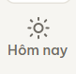  Thanh bên trái · phím G rồi H | Trang riêng trên thanh bên: việc của bạn theo ngày, việc đang chờ bạn, thêm việc nhanh và ghi giờ | 3
List (Gantt / WBS) | 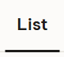  Thanh tiêu đề · phím 1 | Xem và sắp lịch toàn bộ công việc theo cây phân rã (WBS), kéo thả thanh Gantt, nối phụ thuộc, đường găng, baseline, bản nháp kế hoạch | 4
Công việc |   Nút Create · phím C (tạo nhanh bằng một câu) | Tạo việc bằng nút Create hoặc một câu, sửa chi tiết từng trường, chuyển trạng thái, bình luận, đính kèm, ghi giờ | 5
Nhập / Xuất |   Nút ⋯ cuối thanh công cụ của tab List | Nhập hàng loạt từ CSV/Excel, nhập kịch bản kiểm thử KBKT, xuất WBS ra CSV | 6
Board (Kanban / Scrum) | 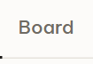  Thanh tiêu đề · phím 2 | Board Kanban/Scrum của Jira: kéo thẻ, backlog, sprint, công suất nhóm | 7
Resource (Nhân lực) | 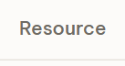  Thanh tiêu đề · phím 3 | Mức tải từng người, giao việc bằng kéo thả, hồ sơ và kỳ nghỉ, ma trận kỹ năng | 8
Clockwork | 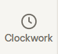  Thanh bên trái · phím G rồi T | Giờ đã ghi (chấm công): ghi giờ như bảng tính, xem giờ cả nhóm, ai còn thiếu | 8
Report (Nhịp dự án) | 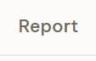  Thanh tiêu đề · phím 4 | Tiến độ đo được (%, SPI), việc cần quyết định, nhận định AI, báo cáo Agile | 9
Trợ lý AI | 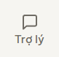  Thanh bên trái · Ctrl J | Hỏi đáp và ra lệnh bằng tiếng Việt: tra cứu, tạo/sửa/giao việc, lọc màn hình, lập kế hoạch | 10
Cài đặt dự án | 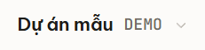  Bấm tên dự án (góc trên bên trái) → Cài đặt dự án · G rồi S | Lịch làm việc và ngày lễ, thời hạn SLA, cấu hình nhập KBKT, thẻ trên board | 11
Không nhớ một chức năng nằm ở đâu? Xem bảng tra cứu ở Phụ lục D: mỗi dòng là một việc bạn muốn làm, kèm chỗ bấm và phím tắt.

Địa chỉ ứng dụng: https://gms-prjmanagement-ftlpeveyxa-as.a.run.app

1.2. Dữ liệu nằm ở đâu?
Mỗi công việc là sự kết hợp của issue trên Jira và phần lịch trình bổ sung mà ứng dụng tự lưu (vì Jira không có sẵn các trường kiểu MS Project). Hiểu điều này giúp bạn biết vì sao một số thông tin chỉ thấy trong ứng dụng mà không thấy trên Jira.
Lưu trên Jira (đọc và ghi hai chiều) | Chỉ lưu trên GMS PrjManagement
- Summary, Description, Issue Type, Status, Assignee, Parent  - Priority, Labels, Components, Fix Version/s, Sprint  - Start date, Due date  - Comment, Attachment, Linked Issues  - Work Log, Time Spent, Original Estimate  - Board, Rank, Flagged | - Thời lượng (ngày) và % hoàn thành  - Phụ thuộc lịch FS / SS / FF / SF và độ trễ (lag)  - Baseline (lịch đã chốt)  - Hồ sơ nguồn lực: giờ/ngày, kỳ nghỉ, kỹ năng, vai trò  - Lịch làm việc, ngày lễ, cài đặt SLA, bộ lọc đã lưu  - Báo cáo AI và lịch sử trò chuyện với trợ lý

Lưu ý:
- Khi issue được chỉnh sửa trực tiếp trên Jira, hãy bấm nút Sync ở góc trên bên phải (hoặc Shift R) để đọc lại.
- Nếu chỉ trường Due date được thay đổi trên Jira, GMS PrjManagement tự điều chỉnh Start date tương ứng và giữ nguyên thời lượng.
- Liên kết issue của Jira (blocks, relates to…) không tự động được chuyển thành phụ thuộc lịch trong ứng dụng. Để ràng buộc lịch giữa các công việc, hãy tạo phụ thuộc lịch trực tiếp trong ứng dụng.

1.3. Đối tượng sử dụng
GMS PrjManagement dùng quyền truy cập và thao tác của chính người dùng trên Jira, không thiết lập hệ thống phân quyền riêng. Ngoài các quyền này, hai nhóm tính năng dưới đây có điều kiện sử dụng bổ sung:
Đối tượng | Là ai | Dùng được
Thành viên / khách mời | Bất kỳ ai đã được mời vào site Jira của công ty (kể cả email cá nhân hoặc email công ty khách hàng) | Hôm nay, List, Board, Clockwork (giờ đã ghi), Report (xem số liệu và báo cáo AI đã lưu), tạo và sửa việc trong phạm vi quyền Jira, nhập CSV / KBKT
Nhân viên nội bộ | Tài khoản dùng email công ty | Thêm: Trợ lý AI (cửa sổ chat), tạo và xoá báo cáo AI, Phân tích sprint, Lập kế hoạch AI, Ước lượng AI
Quản trị dự án | Người có quyền Administer Projects trên dự án Jira | Thêm: Resource (Mức tải và Kỹ năng), sửa Lịch làm việc và ngày lễ, sửa Cài đặt SLA

Những tính năng người dùng không có quyền sẽ ẩn đi chứ không hiện nút bấm rồi báo lỗi.

2. Giao diện chung

2.1. Đăng nhập
Mỗi người dùng đăng nhập bằng tài khoản Atlassian (Jira) của chính mình; không có tài khoản dùng chung.
- Mở địa chỉ ứng dụng (xem mục 1.1) bằng Chrome, Edge hoặc Safari bản mới.
- Bấm Đăng nhập bằng Atlassian. Trình duyệt chuyển sang trang đăng nhập của Atlassian.
- Đăng nhập (có thể bằng Google nếu tài khoản Atlassian của bạn liên kết Google) và bấm Accept để cấp quyền cho ứng dụng.
- Bạn được đưa về ứng dụng, tới màn hình chọn dự án (hoặc thẳng vào dự án dùng lần trước).
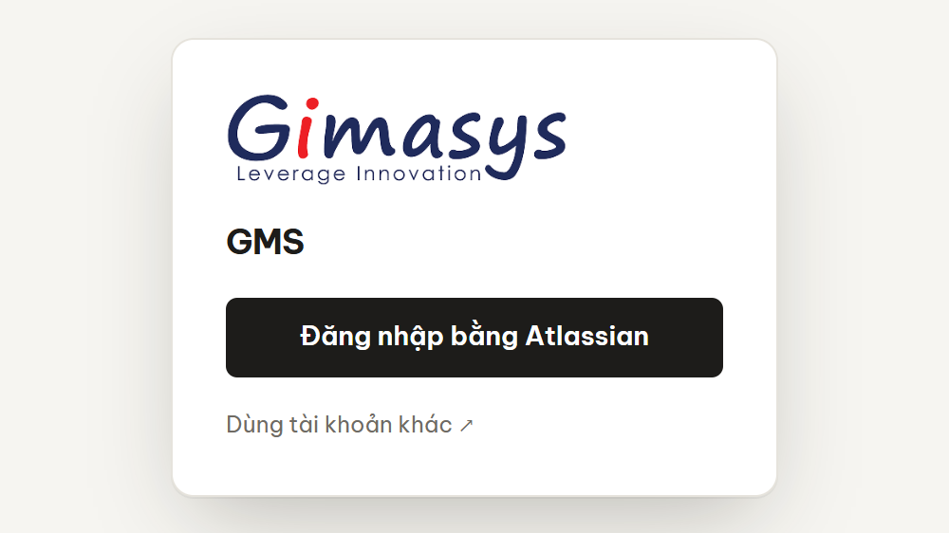
Hình 1. Màn hình đăng nhập

2.1.1 Đăng nhập bằng tài khoản Atlassian khác
Nếu trình duyệt đang nhớ một tài khoản Atlassian khác (ví dụ tài khoản cá nhân), bấm Dùng tài khoản khác ↗ dưới nút đăng nhập. Một tab mới mở trang đăng xuất của Atlassian:
- Đăng xuất ở tab vừa mở, rồi đóng tab đó (việc này cũng đăng xuất các tab Jira, Confluence đang mở).
- Quay lại ứng dụng, bấm Đăng nhập bằng Atlassian và chọn đúng tài khoản. Nếu đăng nhập bằng Google, chọn đúng tài khoản Google.

2.1.2 Thông báo lỗi khi đăng nhập
Thông báo | Nguyên nhân và cách xử lý
Tài khoản Atlassian của bạn chưa được mời vào site Jira của Gimasys… | Bạn chưa là thành viên site Jira. Nhờ quản trị dự án mời bạn vào, rồi đăng nhập lại.
Tài khoản của bạn chưa có quyền truy cập site Jira nào. | Tài khoản chưa được cấp quyền dùng Jira. Liên hệ quản trị.
Bạn đã từ chối cấp quyền truy cập. | Bạn bấm Cancel/Deny ở trang Atlassian. Đăng nhập lại và bấm Accept.
Yêu cầu đăng nhập không hợp lệ hoặc đã hết hạn… | Trang đăng nhập để quá lâu. Bấm đăng nhập lại.
Đăng nhập thất bại. Vui lòng thử lại. | Lỗi tạm thời. Thử lại; nếu lặp lại, báo quản trị ứng dụng.

2.2. Chọn dự án và làm việc trên nhiều tab
Màn hình Chọn dự án liệt kê mọi dự án Jira mà tài khoản bạn được xem. Gõ vào ô Tìm theo tên hoặc mã dự án… để lọc, rồi bấm vào dự án để mở.
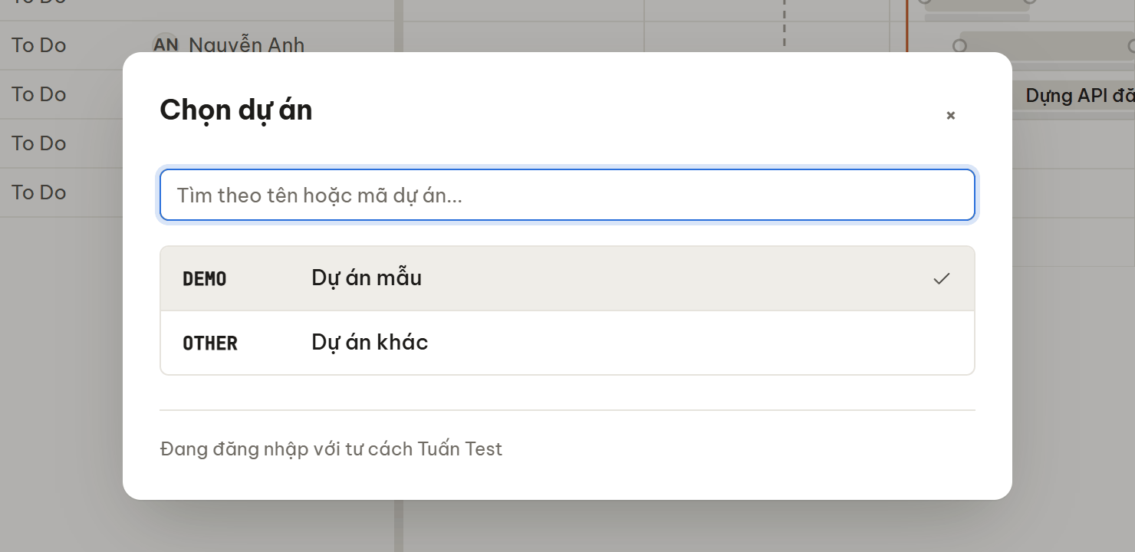
Hình 2. Chọn dự án (Ctrl P)
- Muốn đổi dự án khi đang làm việc: nhấn Ctrl P, hoặc bấm vào tên dự án ở góc trên bên trái → Đổi dự án….
- Mỗi tab trình duyệt giữ dự án riêng: bạn có thể mở dự án A ở tab này và dự án B ở tab khác để làm song song. Tab mới mở sẽ dùng dự án bạn chọn gần nhất.
- Lần mở sau, ứng dụng hiện ngay bản dữ liệu đã lưu trên máy rồi tự cập nhật bản mới từ Jira (nút Sync xoay tròn trong lúc đọc Jira).

2.3. Bố cục màn hình
Màn hình làm việc gồm thanh bên trái, thanh tiêu đề và vùng làm việc. Thanh bên trái dẫn tới các trang chính (Dự án, Hôm nay, Clockwork, Trợ lý); bốn tab trên thanh tiêu đề là bốn cách xem cùng một dự án. Số trong hình khớp với bảng bên dưới.
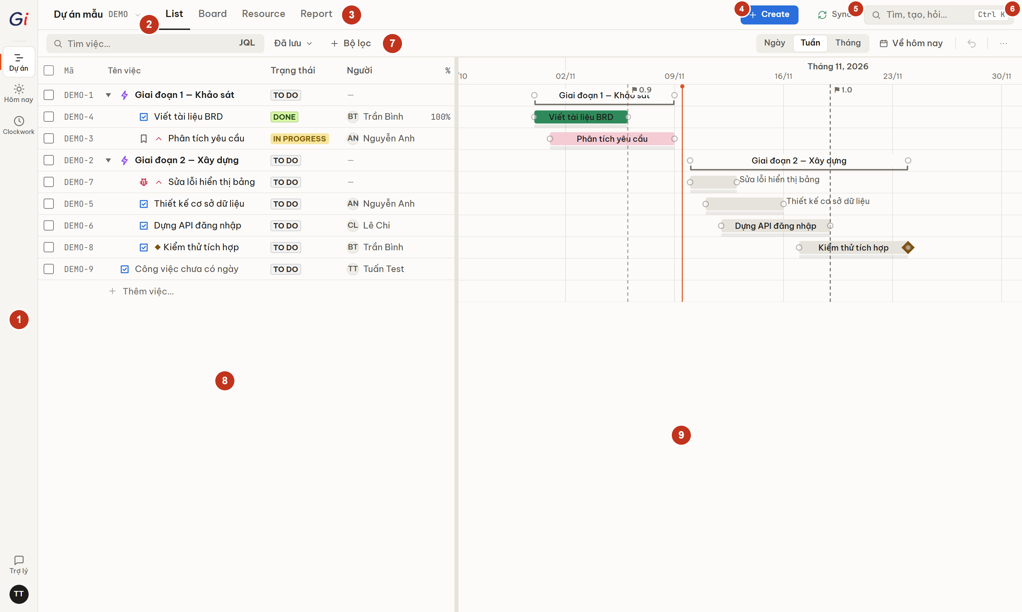
Hình 3. Màn hình chính (tab List) với các vùng được đánh số
Số | Thành phần | Chức năng
1 | Thanh bên trái  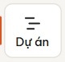 | Các nút lần lượt: Dự án (mở lại tab dùng gần nhất), Hôm nay, Clockwork (giờ đã ghi, phím G rồi T), Trợ lý (Ctrl J) và ảnh đại diện (menu tài khoản).  Trên điện thoại, thanh này nằm ở đáy màn hình.
2 | Tên dự án | Mở menu dự án: Đổi dự án… (Ctrl P) và Cài đặt dự án (G rồi S)
3 | Bốn tab  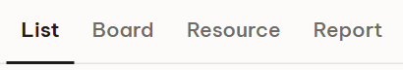 | List (1), Board (2), Resource (3), Report (4). Số trên Resource (nếu có) là số người đang quá tải trong hai tuần tới; người không xem được danh sách thành viên không có tab này
4 | Nút Create | Nút xanh da trời ở thanh tiêu đề: mở biểu mẫu tạo việc đầy đủ (mục 5.2). Muốn tạo nhanh bằng một câu, nhấn C hoặc Ctrl K (mục 5.1)
5 | Nút Sync  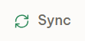 | Xanh lá: dữ liệu đang khớp Jira. Xoay tròn: đang đọc Jira. Cam: Jira tạm giới hạn lượt truy cập, ứng dụng hiện bản đã lưu (rê chuột để xem còn bao nhiêu phút). Đỏ: lỗi đồng bộ. Bấm vào nút (hoặc Shift R) để đọc lại từ Jira.
6 | Ô tìm / lệnh  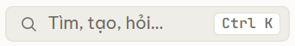 | Mở ô lệnh (Ctrl K): tìm việc, chạy lệnh, tạo việc bằng một câu, hỏi trợ lý (mục 2.4)
7 | Thanh công cụ | Thay đổi theo tab; ở List gồm tìm kiếm, bộ lọc, thang thời gian, hoàn tác và menu ⋯ (chương 4)
8 | Bảng WBS | Cây công việc: ô tick chọn, mã, tên, trạng thái (nhãn màu), người phụ trách, % hoàn thành
9 | Biểu đồ Gantt | Mỗi việc một thanh theo thời gian

Lưu ý: Hàng tab chỉ hiện khi bạn đang ở một tab. Các trang Hôm nay, Clockwork và trang Cài đặt dự án không có hàng này; nút Dự án ở thanh bên đưa bạn về tab gần nhất.

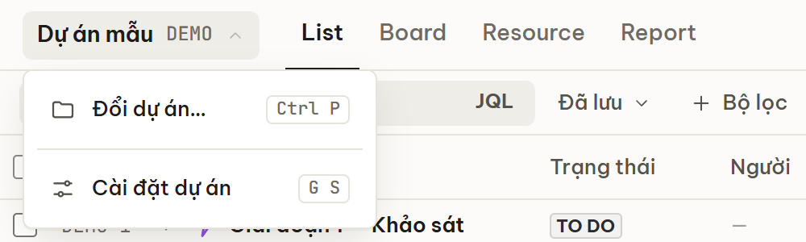
Hình 4. Menu dự án

2.4. Ô lệnh (Ctrl K)
Ô lệnh là cách nhanh nhất để làm hầu hết mọi việc bằng bàn phím. Mở bằng Ctrl K, bằng cách bấm vào ô “Search” ở góc trên bên phải, hoặc nhấn / khi không có ô tìm kiếm nào của màn hình hiện tại.
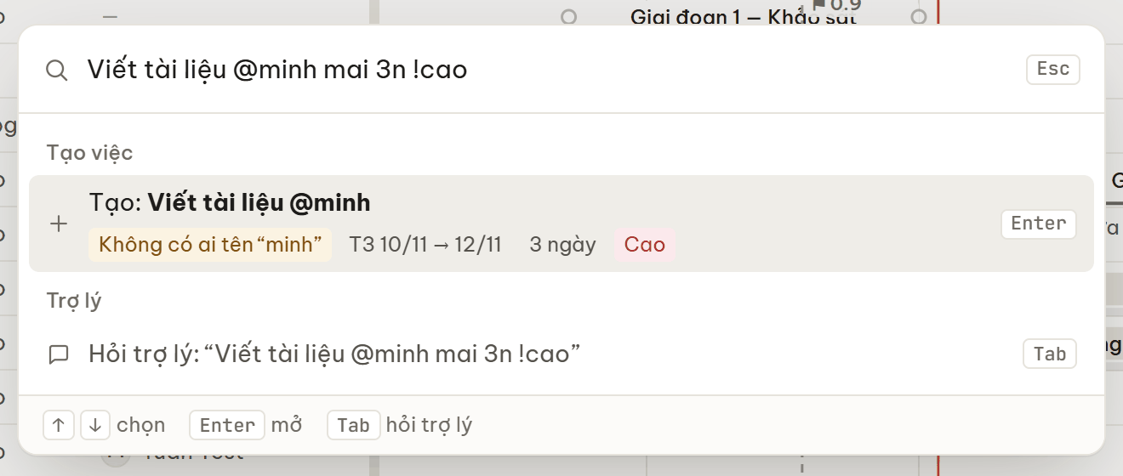
Hình 5. Ô lệnh: gõ một câu để tạo việc
- Tìm việc: gõ mã hoặc vài chữ trong tên (không cần gõ dấu). Việc hiện cùng các lệnh trong một danh sách; Enter mở việc.
- Chạy lệnh: gõ tên lệnh (Đổi dự án, Cài đặt dự án, Nhập việc từ CSV / Excel…, Bật bản nháp kế hoạch…, Hôm nay, các tab…). Phím tắt của từng lệnh hiện bên phải.
- Tạo việc bằng một câu: gõ tên việc kèm các ký hiệu (mục 5.1). Dòng Tạo: hiện trước những gì ứng dụng hiểu được (người, ngày, số ngày, ưu tiên…), Enter để tạo, Shift Enter để tạo rồi mở chi tiết.
- Hỏi trợ lý: gõ câu hỏi rồi nhấn Tab; cửa sổ trợ lý mở ra với câu hỏi đó (chương 10).
- Lệnh Tạo việc bằng biểu mẫu đầy đủ… mở biểu mẫu tạo việc với mọi trường (mục 5.2).
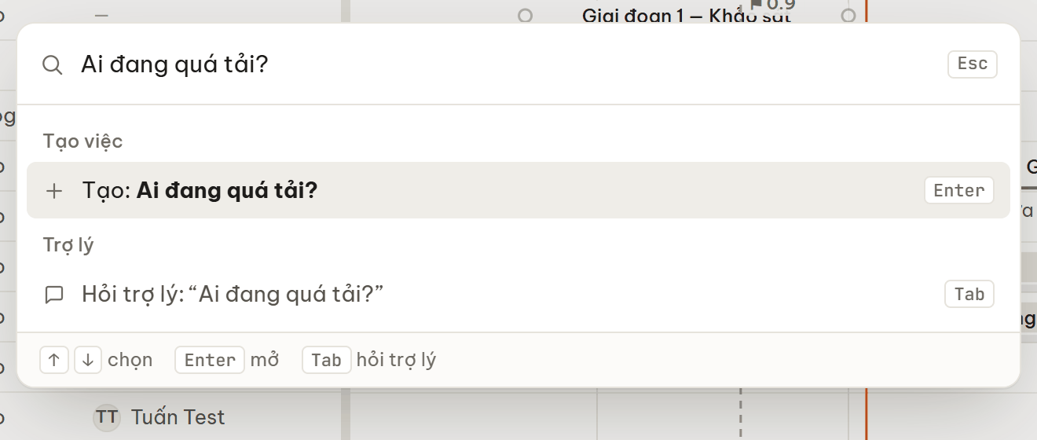
Hình 6. Gõ một câu hỏi rồi nhấn Tab để hỏi trợ lý

2.5. Phím tắt và địa chỉ trang
Mọi phím tắt nằm trong một danh sách; nhấn ? để xem. Phím chữ không hoạt động khi bạn đang gõ trong một ô hoặc khi một cửa sổ đang mở. Danh sách đầy đủ ở Phụ lục C.
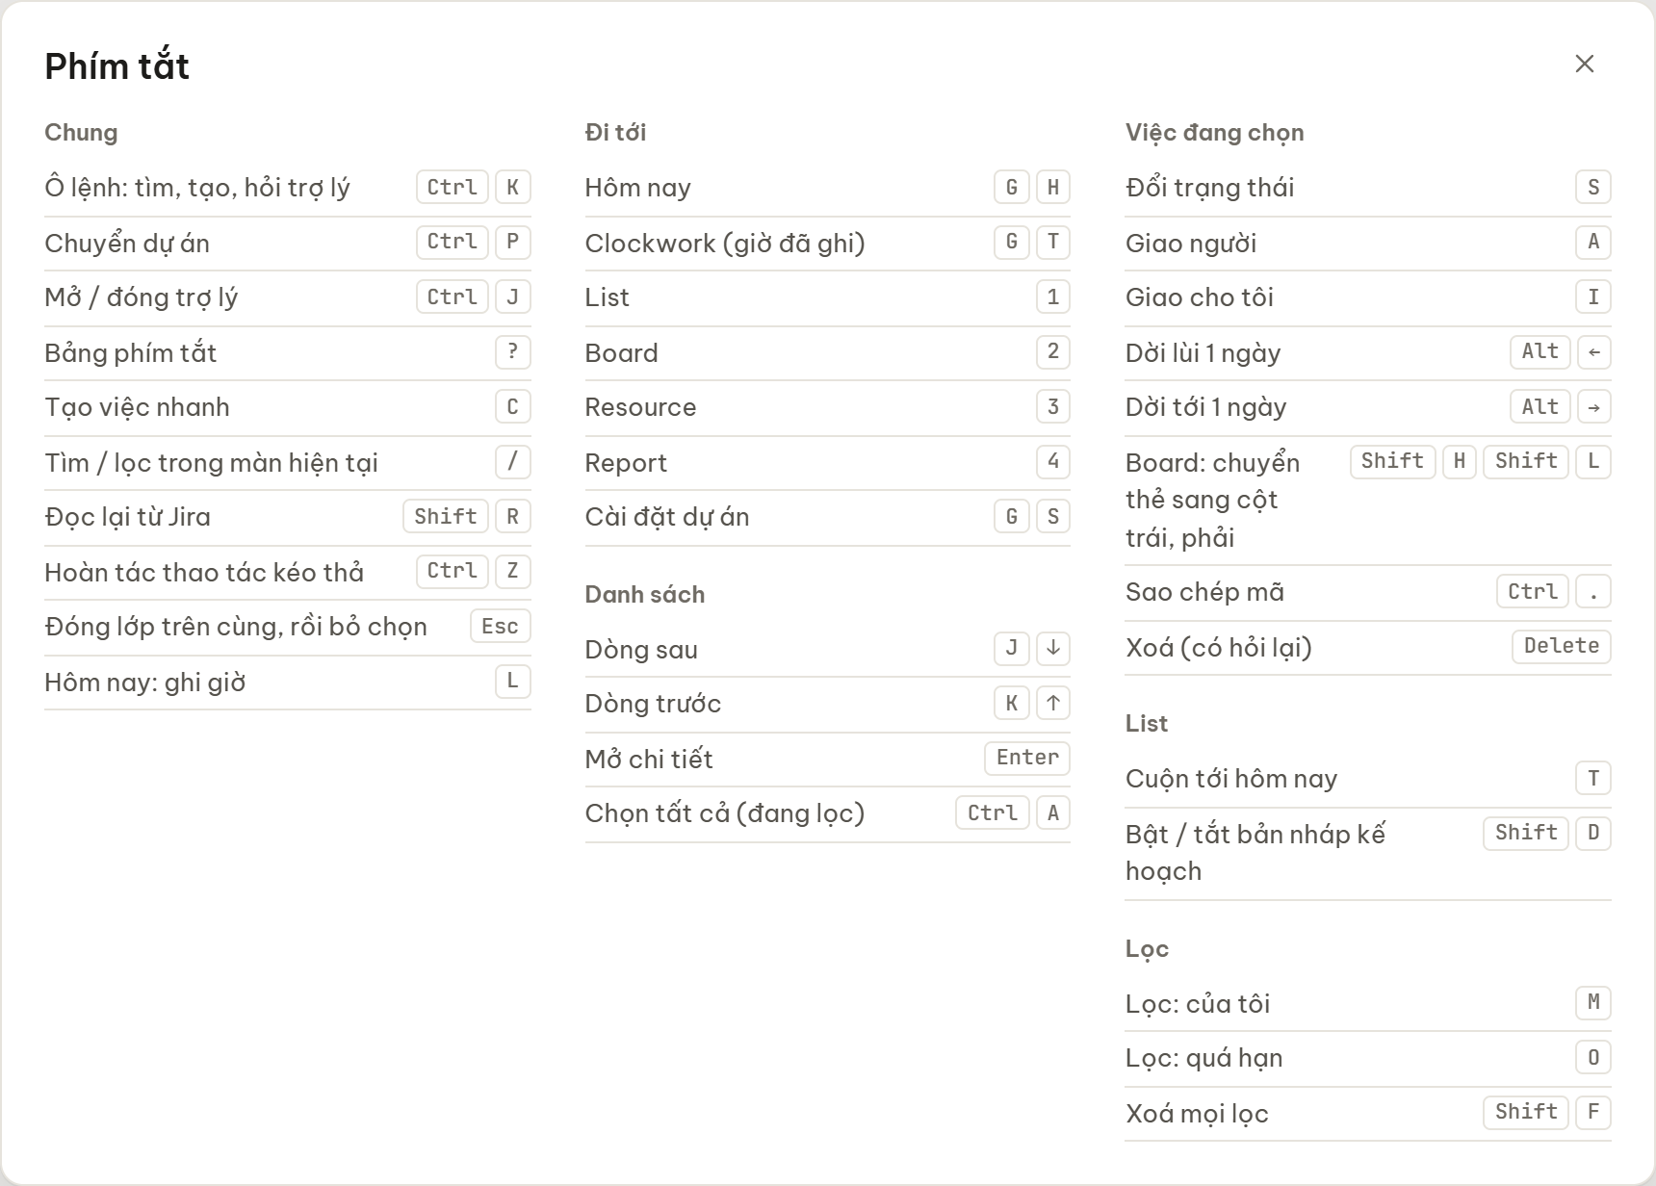
Hình 7. Bảng phím tắt (nhấn ?)
- Đi tới: 1, 2, 3, 4 chuyển tab; G H về Hôm nay; G T tới Clockwork (giờ đã ghi); G S tới Cài đặt dự án (nhấn G, thả ra, rồi nhấn phím thứ hai).
- Địa chỉ trang đi theo tab: mỗi lần đổi tab, địa chỉ trên trình duyệt đổi theo (?view=…). Nút Back/Forward của trình duyệt chuyển tab, F5 hoặc một liên kết được chia sẻ mở đúng màn hình đang xem.
- Một dự án mở ra ở tab List (không phải Hôm nay); những lần sau, vào nơi bạn dùng lần cuối ở dự án đó, trừ khi bạn vừa nghỉ lâu thì lại vào List. Hôm nay luôn cách một cú bấm ở thanh bên.

2.6. Giao diện sáng/tối và mật độ dòng
Bấm ảnh đại diện ở cuối thanh bên để mở menu tài khoản:
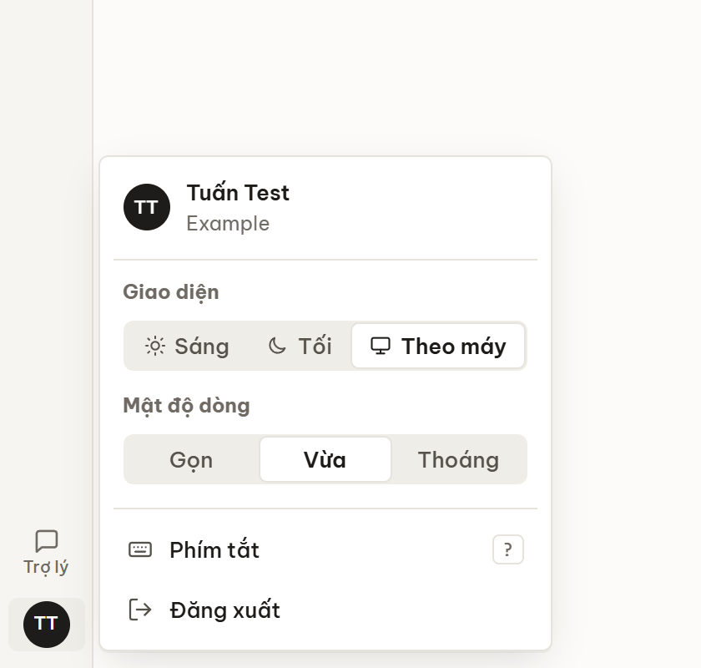
Hình 8. Menu tài khoản
Mục | Ý nghĩa
Giao diện: Sáng / Tối / Theo máy | Đổi nền màn hình; Theo máy làm theo cài đặt của hệ điều hành
Mật độ dòng: Gọn / Vừa / Thoáng | Chiều cao dòng của bảng WBS và các danh sách (28 / 32 / 40 px)
Phím tắt | Mở bảng phím tắt (cũng là phím ?)
Đăng xuất | Thoát khỏi ứng dụng (mục 2.7)

Lựa chọn được ghi nhớ trên trình duyệt này.

2.7. Đăng xuất
Bấm ảnh đại diện → Đăng xuất. Nếu đang đồng bộ, ứng dụng hỏi lại trước khi thoát.
Quan trọng: Đăng xuất chỉ thoát khỏi ứng dụng và xoá dữ liệu dự án đã lưu trên trình duyệt này. Trình duyệt vẫn đăng nhập Atlassian. Trên máy dùng chung, hãy đăng xuất cả Atlassian (dùng liên kết “Dùng tài khoản khác ↗” ở màn hình đăng nhập).

2.8. Quy ước chung của giao diện
- Lưu từng trường: trong cửa sổ chi tiết công việc không có nút Lưu. Mỗi trường được lưu ngay khi bạn rời ô hoặc nhấn Enter; Esc trả giá trị cũ và chỉ rời khỏi ô. Các biểu mẫu cài đặt (Lịch làm việc, SLA…) vẫn có nút Lưu ở cuối.
- Thông báo nhanh hiện ở góc dưới bên trái trong 5 giây, có thể kèm nút Hoàn tác hoặc Mở. Lỗi từ Jira được nêu nguyên văn tiếng Việt, không còn dải đỏ đẩy bảng xuống.
- Esc đóng lớp trên cùng đang mở (menu, hộp thoại, cửa sổ chi tiết), rồi mới bỏ chọn. Cửa sổ trợ lý chỉ đóng bằng Esc khi con trỏ đang ở trong nó.
- Hộp thoại xác nhận là của ứng dụng (không phải hộp thoại trình duyệt): Esc hoặc bấm ra ngoài để huỷ, Enter để đồng ý. Với thao tác xoá, nút được chọn sẵn là Huỷ để tránh xoá nhầm.
- Menu thả xuống đóng khi bấm ra ngoài, nhấn Tab sang chỗ khác hoặc nhấn Esc; dùng phím mũi tên để di chuyển trong menu.
- Ctrl Enter lưu hoặc gửi trong các biểu mẫu nhiều dòng (mô tả, bình luận, lịch làm việc, SLA, hồ sơ nguồn lực).
- Ngày nhập và hiển thị luôn dạng DD/MM/YYYY, bất kể ngôn ngữ trình duyệt. Ô ngày hiểu cả chữ: “t6”, “mai”, “+3n”, “15/11”.
- Khi Jira bận, nút Sync chuyển màu cam (rê chuột vào để xem “Jira đang giới hạn · n phút”): dữ liệu đang hiển thị là bản đã lưu và thao tác ghi có thể bị từ chối trong ít phút.

2.9. Dùng trên điện thoại
Với màn hình hẹp (dưới 768 px), ứng dụng gọn lại thành hai nơi: Hôm nay và Board. Thanh bên chuyển xuống đáy màn hình; bảng Kanban hiện thành danh sách, mỗi cột một nhóm; cửa sổ chi tiết chiếm toàn màn hình và trạng thái được đổi trong cửa sổ đó. Các tab còn lại (List, Resource, Report) và Clockwork dùng trên máy tính.
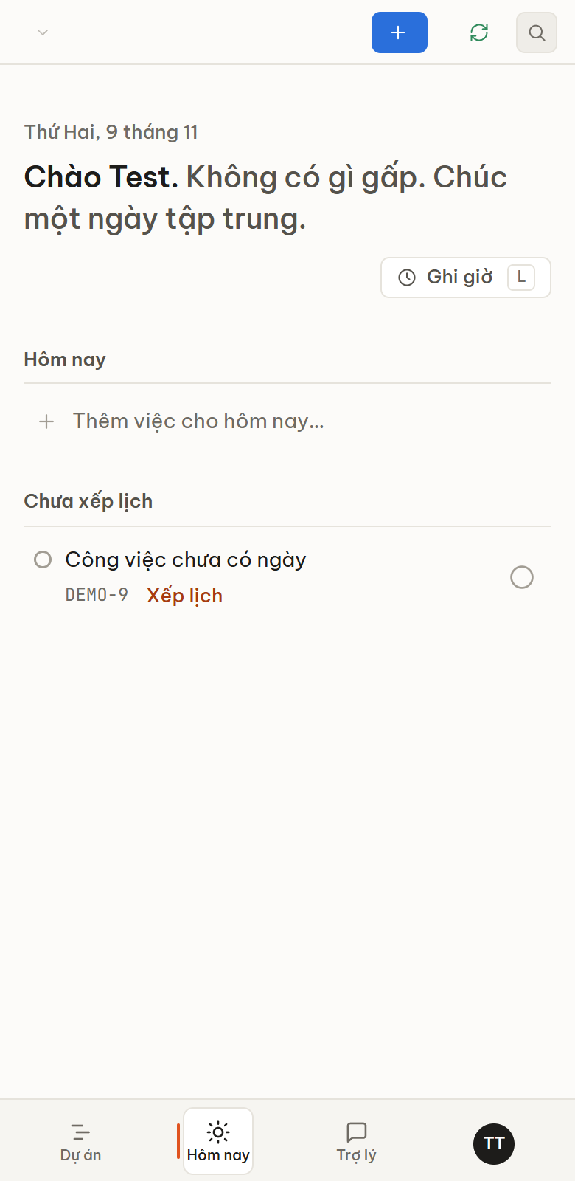
Hình 9. Hôm nay trên điện thoại

3. Hôm nay
Hôm nay là một nơi riêng trên thanh bên (phím G rồi H); trên điện thoại, đây là trang đầu tiên. Nó chỉ trả lời một câu hỏi: hôm nay tôi nên nhìn vào việc gì trước. Mọi thứ được tính từ các công việc đã tải, không có yêu cầu nào thêm tới Jira.
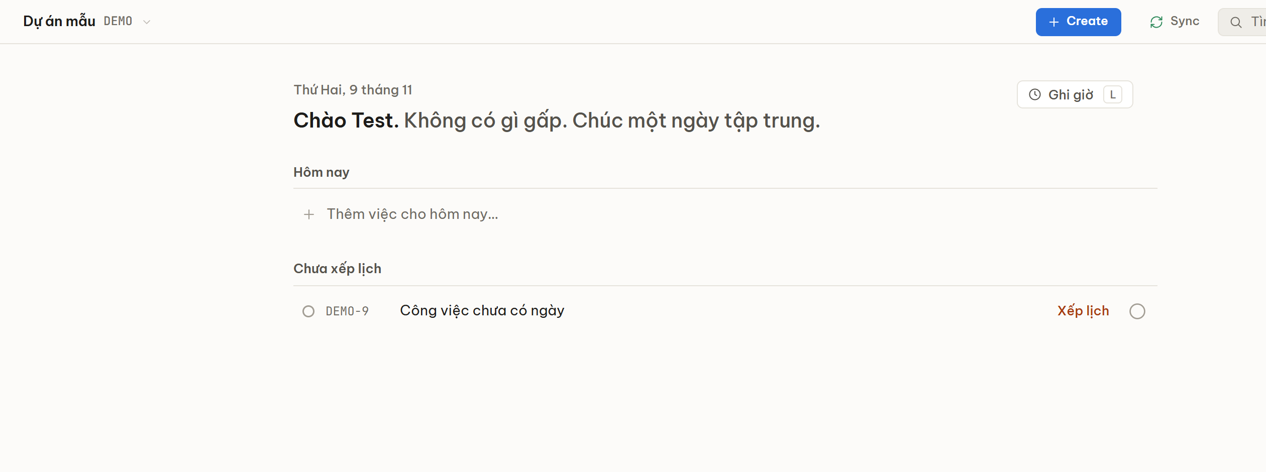
Hình 10. Trang Hôm nay

3.1. Các phần của trang
Phía trên là ngày hôm nay và một lời chào kèm một câu tóm tắt do hệ thống viết từ số liệu của bạn (ví dụ “Không có gì gấp. Chúc một ngày tập trung.”). Mỗi việc đang mở của bạn chỉ xuất hiện một lần, ở mục cấp bách nhất:
Mục | Gồm những việc nào
Đang chờ bạn | Việc của bạn mà việc của người khác phụ thuộc vào. Mỗi dòng cho biết người đang chờ và việc của họ sẽ lùi bao nhiêu ngày nếu việc của bạn trễ thêm một ngày. Đây là thông tin từ phụ thuộc lịch, Jira không có
Quá hạn | Việc có hạn trước hôm nay mà chưa xong
Hôm nay | Việc đang làm hoặc bắt đầu hôm nay (cuối mục có ô “Thêm việc cho hôm nay…”)
Sắp tới | Việc bắt đầu trong 10 ngày tới, nhóm theo ngày bắt đầu (“Bắt đầu T4 11/11”)
Chưa xếp lịch | Việc của bạn chưa có ngày nào. Bấm Xếp lịch để đặt ngày bắt đầu và thời lượng

Epic không bao giờ hiện ở đây vì Epic không có người phụ trách.

3.2. Thao tác nhanh
- Bấm một dòng để mở cửa sổ chi tiết; nhấn J / K để xuống/lên dòng và Enter để mở.
- Bấm vòng tròn ở cuối dòng (hoặc phím X) để chuyển việc sang trạng thái hoàn thành của quy trình Jira. Nếu quy trình đòi nhập thêm thông tin, cửa sổ chi tiết mở ra thay vì chuyển ngay. Có nút Hoàn tác trong thông báo.
- Thêm việc cho hôm nay…: gõ một câu và Enter. Việc được tạo giao cho bạn và bắt đầu hôm nay, trừ khi câu có người hoặc ngày khác (cú pháp ở mục 5.1).

3.3. Ghi giờ
Nút Ghi giờ (phím L) ở đầu trang mở một bảng bên phải gợi ý các dòng ghi giờ cho hôm nay từ những việc bạn đang làm; mỗi dòng có nút thêm/bớt nửa giờ hoặc nhập số giờ. Gợi ý được ghi nhãn là gợi ý và chỉ được ghi lên Jira khi bạn bấm ghi. Giờ luôn ghi dưới tên bạn. Vào ngày dự án không làm việc, công suất của ngày là 0 nên không có gợi ý nào.

4. List (Gantt / WBS)
Tab List (phím 1; trước đây gọi là Kế hoạch) là màn hình chính để lập và điều chỉnh kế hoạch. Bên trái là bảng WBS (cây công việc), bên phải là biểu đồ Gantt (mỗi việc một thanh theo thời gian). Có thể kéo đường chia giữa hai phần để đổi độ rộng; vị trí được ghi nhớ.
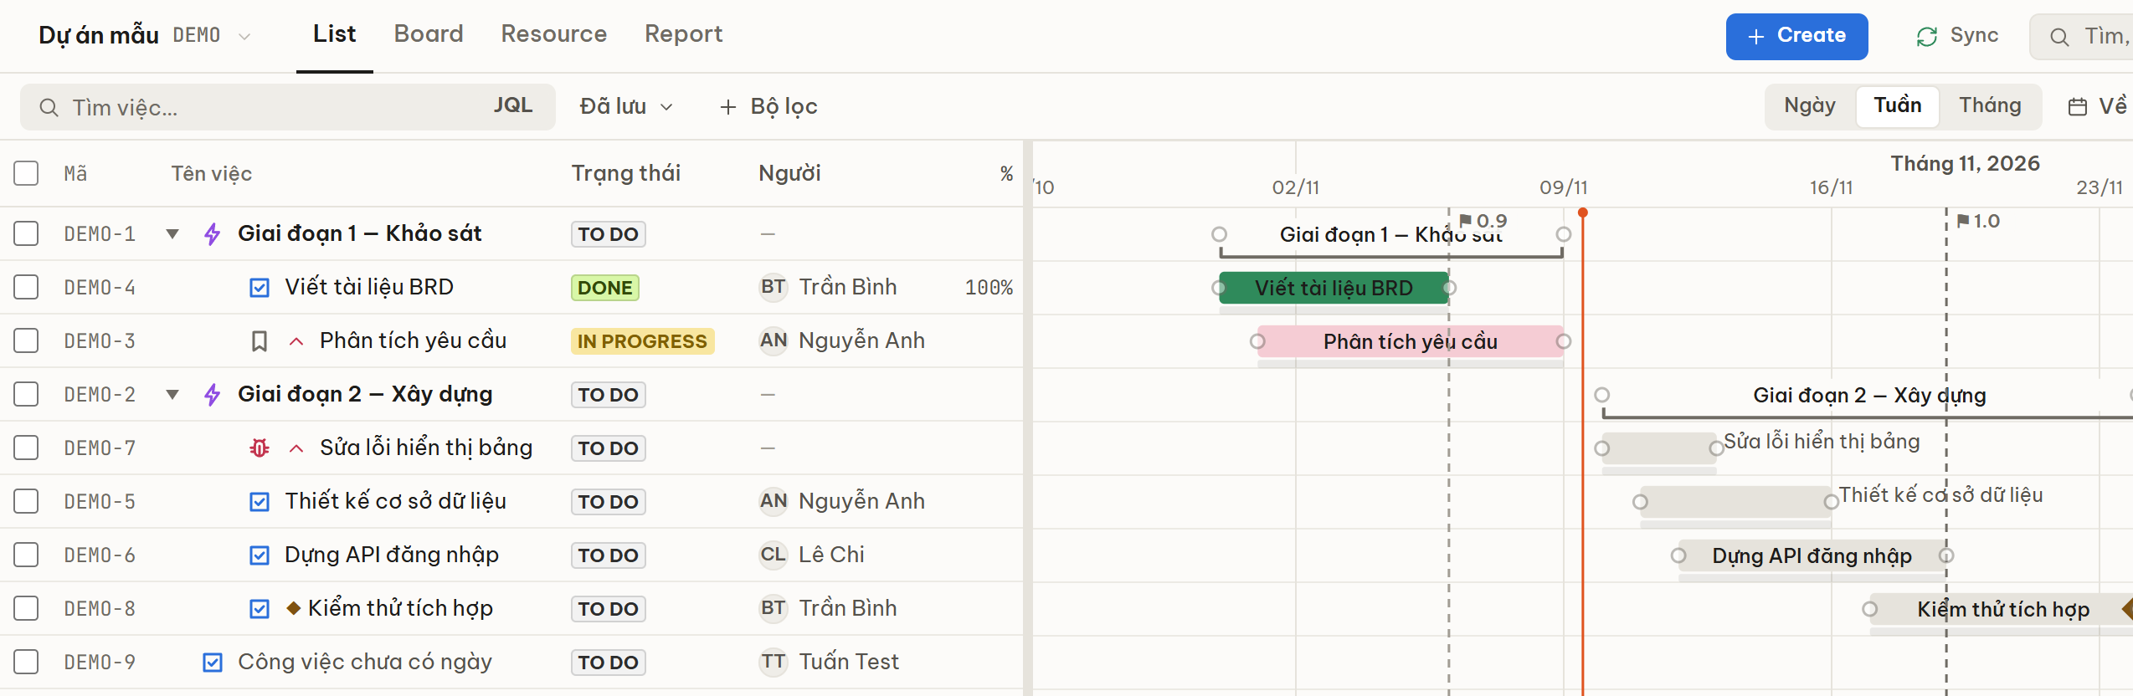
Hình 11. Tab List: bảng WBS và biểu đồ Gantt

4.1. Đọc bảng WBS và biểu đồ
- Cột Mã là mã issue. Cột Tên việc thụt lề theo cấp; bấm ▶/▼ để thu gọn/mở rộng một nhánh. Biểu tượng bên cạnh tên cho biết loại issue (Epic tia sét tím, Story dấu trang, Task ô tick xanh, Bug con bọ đỏ…; loại do dự án tự đặt như Issue, Sub Bug, Rủi ro cũng có hình riêng); dấu ◆ là mốc (milestone); mũi tên nhỏ chỉ hiện ở việc có ưu tiên cao hoặc thấp.
- Ô tick đứng đầu mỗi dòng chọn dòng đó (xanh da trời khi tick) mà không mở cửa sổ chi tiết; ô tick ở tiêu đề bảng chọn hoặc bỏ chọn tất cả dòng đang hiện (hiện dấu gạch khi mới chọn một phần). Rê chuột vào dòng sẽ thấy nút + ở cuối ô tên để thêm việc con ngay dưới dòng (mục 4.5).
- Cột Trạng thái là nhãn màu kiểu Jira ghi tên trạng thái theo quy trình Jira của dự án: xanh lá cho Closed, Done, Reject, Cancel; vàng cho In Progress, Resolved; xám cho Open; cam cho Reopen, Pending. Tên khác tô theo nhóm của trạng thái (xong: xanh lá, đang làm: vàng, chưa làm: xám). Mặc định bảng có ba cột Trạng thái, Người, %; chọn thêm cột ở menu ⋯ (mục 4.9). Khi bảng hẹp (mở cửa sổ chi tiết hoặc trợ lý), các cột cuối bị ẩn trước, rồi Người thu thành ảnh đại diện và Trạng thái thu thành biểu tượng cùng màu; tên việc luôn được giữ rộng nhất có thể.
- Ngày kết thúc tô đỏ khi đã quá hạn mà chưa xong.
- Màu thanh Gantt theo mục Tô màu theo (mặc định theo Trạng thái); việc trễ luôn có màu cảnh báo. Phần đậm ở đầu thanh là % hoàn thành. Thanh mờ ngay dưới là baseline.
- Một Epic có việc con được vẽ như một dấu ngoặc trải từ việc con sớm nhất đến việc con muộn nhất.
- Vạch dọc đỏ cam là hôm nay. Vạch nét đứt có cờ ⚑ và tên phiên bản là ngày phát hành của một phiên bản (fix version).
- Dòng đang chọn tô xanh nhạt và thanh tương ứng có viền xanh.
- Việc chưa có ngày bắt đầu vẫn có dòng trong bảng nhưng chưa có thanh — xem mục 4.11.
Lưu ý: Với Epic có công việc con, thanh Gantt của Epic tự động hiển thị từ ngày bắt đầu sớm nhất đến ngày kết thúc muộn nhất của các công việc con và không thể kéo để thay đổi lịch trực tiếp. Để điều chỉnh lịch của Epic, hãy thay đổi lịch của các công việc con.

4.2. Thanh công cụ
Thanh công cụ của List nằm trên một dòng: bên trái là tìm kiếm và lọc, bên phải là thang thời gian và menu ⋯.
Nút | Chức năng
Tìm việc… (và nút JQL) | Tìm theo mã, tên hoặc tên người phụ trách. Biểu đồ tự cuộn tới kết quả đầu tiên; việc cha của kết quả vẫn hiện để giữ cấu trúc. Esc hoặc × để xoá. Nút JQL mở ô nhập truy vấn Jira (mục 4.3)
Đã lưu ▾ | Lưu, áp dụng và chia sẻ các bộ lọc có tên (mục 4.3)
+ Bộ lọc | Mở bảng lọc: phía trên là các công tắc nhanh Của tôi (M), Quá hạn (O), Chưa có ngày (n) và, khi dự án bật SLA, Trễ SLA (n); bên dưới là các nhóm Người, Trạng thái, Loại, Epic, Nhãn, Ưu tiên, Thành phần, Phiên bản, Sprint
Ngày | Tuần | Tháng | Đổi thang thời gian
Về hôm nay | Cuộn biểu đồ tới ngày hôm nay (phím T)
↶ (Hoàn tác) | Hoàn tác thao tác kéo thanh / kéo % gần nhất (Ctrl Z)
⋯ | Thu gọn / Mở rộng tất cả; Tô màu theo; bật/tắt Đường găng, Phụ thuộc, Baseline; chọn cột bảng WBS; Nhập việc…, Nhập KBKT…, Xuất CSV; Phím tắt

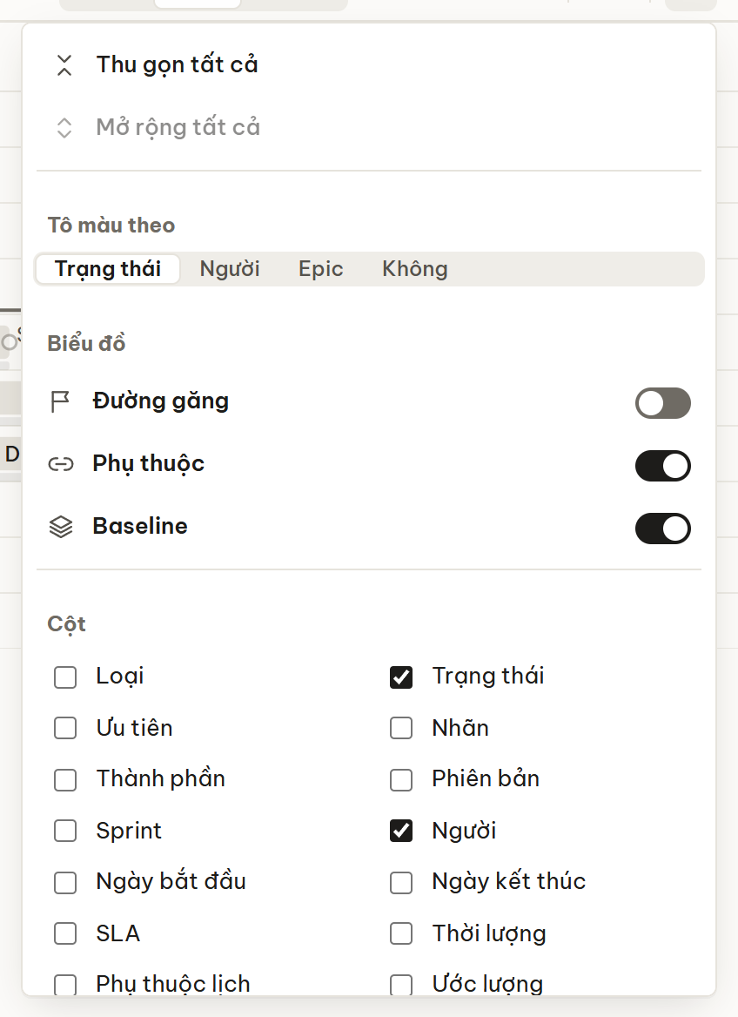
Hình 12. Menu ⋯: hiển thị, cột, nhập và xuất

4.3. Lọc công việc

4.3.1 Bảng Bộ lọc
Bấm + Bộ lọc để mở bảng lọc. Mỗi nhóm (Người, Trạng thái, Loại, Epic, Nhãn, Ưu tiên, Thành phần, Phiên bản, Sprint) mở ra danh sách để tick. Trong một nhóm, chọn nhiều giá trị nghĩa là “một trong các giá trị”; giữa các nhóm là “và”. “Chưa gán”, “Không thuộc Epic”, “Không đặt” dùng để tìm việc còn thiếu thông tin.
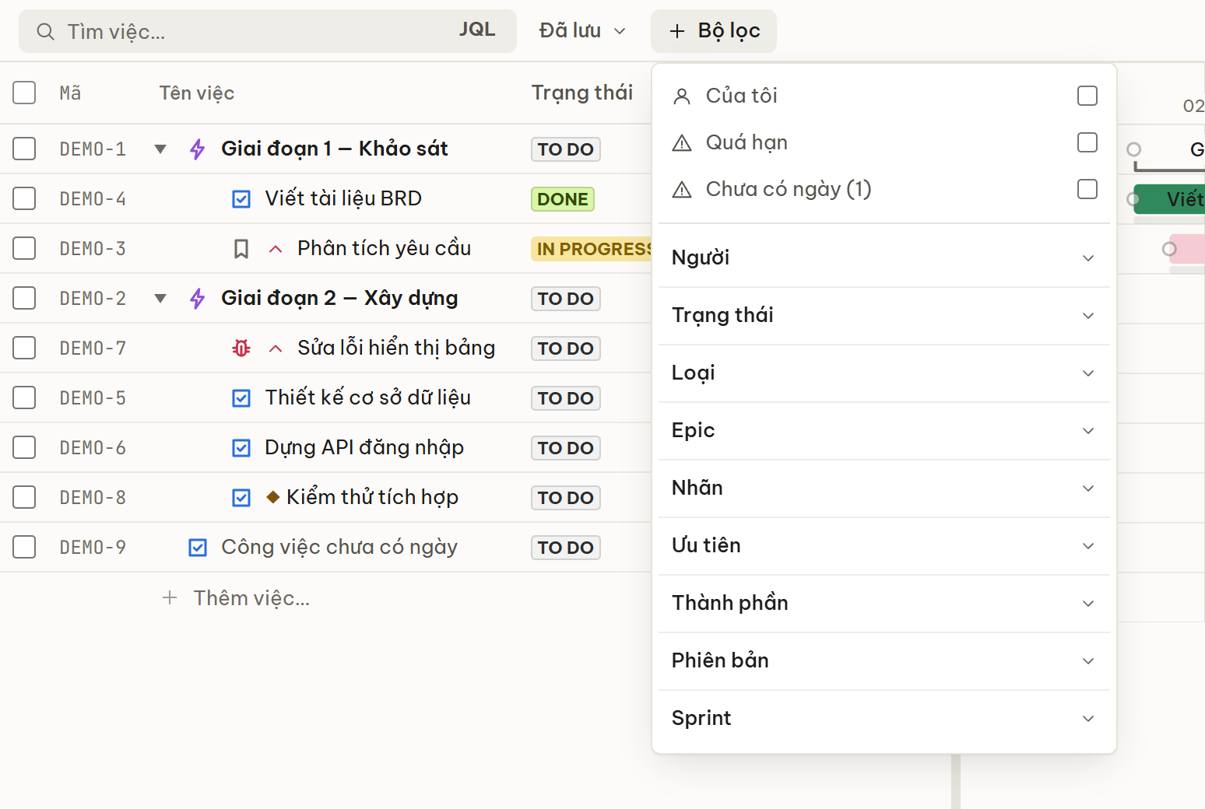
Hình 13. Bảng Bộ lọc
Khi đang lọc, một dòng thứ hai xuất hiện với các thẻ điều kiện (bấm × để bỏ từng điều kiện), số việc khớp (ví dụ “1/9 việc”) và nút Xoá lọc (Shift F). Công tắc nhanh khi đang bật cũng hiện thành thẻ trên dòng này.
Mẹo: Bộ lọc được ghi nhớ theo dự án trên trình duyệt (trừ chữ trong ô tìm kiếm) và dùng chung cho cả ba tab List, Board và Resource: lọc “Của tôi” ở List rồi sang Board vẫn chỉ thấy việc của bạn.

4.3.2 Lọc bằng JQL
Bấm nút JQL trong ô tìm kiếm, gõ câu truy vấn Jira (ví dụ assignee = currentUser() AND status != Done) rồi bấm Chạy. Jira tự chạy câu truy vấn với quyền của bạn và luôn giới hạn trong dự án hiện tại. Kết quả hiện dạng thẻ “JQL: …”; bấm vào thẻ để sửa, bấm Bỏ JQL để bỏ.
- Câu JQL sai chỉ báo lỗi bên cạnh ô, không làm trống biểu đồ.
- Tối đa 2000 ký tự; Jira trả tối đa 1000 việc.

4.3.3 Bộ lọc đã lưu
Khi đã chọn các điều kiện lọc, mở Đã lưu ▾, gõ tên vào ô “Tên bộ lọc mới…”, tick Chia sẻ với cả dự án nếu muốn mọi người cùng dùng, rồi bấm Lưu bộ lọc hiện tại.
- Mục Của tôi: bộ lọc bạn tạo — bấm tên để áp dụng; Chia sẻ/Riêng tư để đổi phạm vi; Cập nhật để thay bằng điều kiện đang chọn; Đổi tên; Xoá.
- Mục Chia sẻ trong dự án: bộ lọc của người khác đã chia sẻ — chỉ áp dụng được, không sửa được.
- Bộ lọc có điều kiện “Của tôi” khi chia sẻ sẽ hiện việc của chính người xem, không phải của người tạo.
- Không lưu chữ trong ô tìm kiếm. Cần ít nhất một điều kiện để lưu. Áp dụng một bộ lọc đã lưu thay toàn bộ bộ lọc đang dùng.

4.4. Thang thời gian và thu phóng
- Bấm Ngày, Tuần hoặc Tháng để nhảy tới thang tương ứng.
- Giữ Ctrl và lăn chuột (hoặc chụm hai ngón trên touchpad) trên biểu đồ để thu phóng liên tục; thang tự chuyển Ngày → Tuần → Tháng khi thu nhỏ. Ngày đang nằm dưới con trỏ được giữ nguyên chỗ khi đổi thang, nên biểu đồ không nhảy. Chiều cao dòng không đổi.
- Lăn chuột thường để cuộn dọc; Shift + lăn để cuộn ngang.
- Về hôm nay (phím T) cuộn tới ngày hiện tại; nếu hôm nay nằm ngoài khoảng của dự án, ứng dụng báo trong vài giây.
- Danh sách rất dài (hàng nghìn việc) vẫn cuộn mượt vì chỉ các dòng đang nhìn thấy được vẽ.

4.5. Sửa nhanh ngay trên bảng
Bấm vào một ô của dòng để sửa tại chỗ, không mở cửa sổ. Enter lưu và xuống dòng dưới, Tab / Shift Tab lưu và sang ô kế tiếp hoặc trước, Esc huỷ. Mỗi ô là một lần ghi riêng lên Jira.
Ô | Cách sửa
Tên việc | Gõ tên mới
Người | Mở danh sách người (xem bên dưới); chọn một người hoặc “Chưa gán”. Epic không có người phụ trách
Ngày bắt đầu, Ngày kết thúc | Ô ngày DD/MM/YYYY; hiểu cả “t6”, “mai”, “+3n”
Thời lượng | Số ngày nguyên (số lẻ sẽ làm tròn lên, xem mục 5.4)
Phụ thuộc lịch | Gõ mã số việc đi trước, kèm kiểu và độ trễ nếu cần (ví dụ 5, 7SS, 9FS+2)
% | Số từ 0 đến 100
Trạng thái | Bấm ô hoặc nhấn S: chỉ liệt kê bước chuyển mà quy trình Jira cho phép (mục 5.5)

Ai đang rảnh để nhận việc này?
Mọi danh sách chọn người (ô Người trong WBS, cửa sổ chi tiết, “Gán cho…”, ảnh đại diện trên thẻ board, các biểu tượng chuyển người trong Resource) đều ghi sẵn bên cạnh mỗi người tình trạng của họ trong đúng khoảng ngày của việc: “rảnh”, “trùng n ngày” hoặc “nghỉ 12–14/11”. Danh sách xếp người ít trùng ngày nhất lên đầu. Không ai bị loại vì bận: nếu bạn vẫn giao cho người đã kín ngày, ứng dụng báo “… đã kín n ngày” kèm nút Hoàn tác.
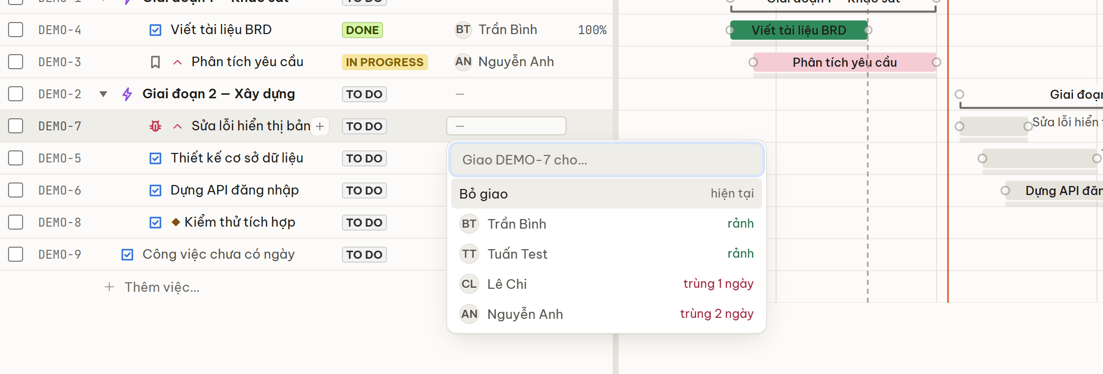
Hình 14. Chọn người phụ trách: ai rảnh, ai trùng ngày
Dưới dòng cuối cùng, + Thêm việc… nhận một câu tạo nhanh (mục 5.1); nhấn Tab trước khi gõ để việc mới thành con của dòng đang chọn.
Thêm việc con ngay trên bảng: rê chuột vào một dòng (trừ Sub-task) rồi bấm nút + ở cuối ô tên. Một ô nhỏ hiện ngay dưới dòng; gõ tên việc con và nhấn Enter để tạo, ô vẫn mở để gõ tiếp việc kế, Esc hoặc bấm ra ngoài để đóng. Tên nhận các ký hiệu như ô tạo nhanh (mục 5.1); việc con tự gắn vào dòng cha, và dòng cha đang thu gọn sẽ tự mở ra.

4.6. Sắp lịch bằng kéo thả
- Dời việc: kéo cả thanh sang trái/phải. Ngày luôn bám theo ngày nguyên.
- Đổi thời lượng: kéo mép trái hoặc mép phải của thanh.
- Đổi % hoàn thành: kéo tay nắm % trên thanh.
- Thay đổi được lưu ngay lên Jira (ngày bắt đầu, hạn) và vào ứng dụng (thời lượng, %).
- Dời nhanh theo phím: chọn một hoặc nhiều dòng rồi nhấn Alt ← / Alt → để lùi/tiến một ngày.
Khi bạn dời một việc, các việc phụ thuộc vào nó tự dời theo (dời dây chuyền) để không vi phạm phụ thuộc:
- Dời việc trước muộn đi → việc sau bị đẩy lùi nếu cần.
- Dời việc trước sớm lên → chỉ việc sau đang sát ngay phía sau (không có khoảng trống) mới được kéo lên theo; việc có khoảng đệm cố ý vẫn giữ nguyên.

Hoàn tác
Nút ↶ hoặc Ctrl Z hoàn tác tối đa 20 thao tác kéo thanh và kéo % trong phiên làm việc hiện tại (không hoạt động khi đang gõ chữ hay mở cửa sổ). Hoàn tác cũng tự kéo các việc phụ thuộc về vị trí cũ.
Quan trọng: Không hoàn tác được: sửa trong cửa sổ chi tiết, thao tác hàng loạt, đổi trạng thái, đổi người phụ trách (trừ các thông báo có sẵn nút Hoàn tác). Đó là các thay đổi đã ghi lên Jira (có thể đã gửi thông báo cho người khác).

4.7. Bản nháp kế hoạch
Jira không có khái niệm “thử một lịch”: mỗi lần kéo là một lần ghi và có thể gửi thông báo. Bản nháp cho phép bạn kéo thanh thoải mái, xem dời dây chuyền kéo theo gì và ngày kết thúc dự án thay đổi ra sao, rồi mới quyết định ghi hay bỏ.
- Nhấn Shift D (hoặc Ctrl K → “Bật bản nháp kế hoạch”). Dải Nháp hiện dưới thanh tiêu đề: “Chưa ghi gì lên Jira · 0 việc thay đổi”.
- Kéo các thanh như bình thường. Mỗi thanh đã đổi có một bóng nét đứt ở vị trí cũ; dải nháp đếm số việc thay đổi và nêu ngày kết thúc dự án “trước → sau”. Bấm Xem thay đổi để xem danh sách.
- Bấm Áp dụng (n) để ghi lên Jira — chỉ các lần kéo của bạn được gửi, máy chủ tự dời dây chuyền như bình thường — hoặc Bỏ nháp để quay về lịch cũ (có hỏi lại).
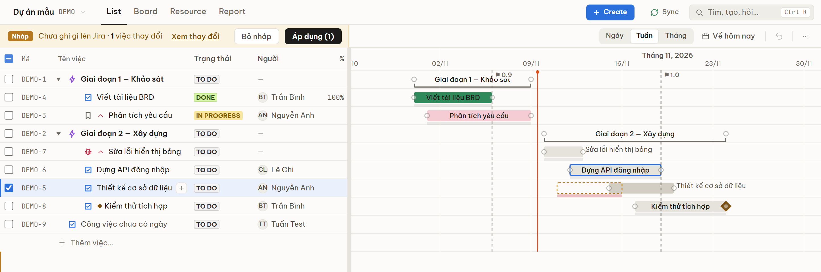
Hình 15. Bản nháp kế hoạch: đã kéo DEMO-5, chưa ghi gì lên Jira

4.8. Phụ thuộc giữa các việc

4.8.1 Nối phụ thuộc trên biểu đồ
Mỗi thanh có một chấm tròn ở đầu và ở cuối. Kéo từ chấm của thanh này sang chấm của thanh khác để nối. Loại phụ thuộc được xác định theo hai chấm bạn dùng:
Kéo từ → tới | Loại | Ý nghĩa
Cuối A → Đầu B | FS (Finish–Start) | B chỉ bắt đầu sau khi A kết thúc (phổ biến nhất)
Đầu A → Đầu B | SS (Start–Start) | B bắt đầu không sớm hơn khi A bắt đầu
Cuối A → Cuối B | FF (Finish–Finish) | B kết thúc không sớm hơn khi A kết thúc
Đầu A → Cuối B | SF (Start–Finish) | B kết thúc không sớm hơn khi A bắt đầu

Bấm vào một mũi tên phụ thuộc để mở hộp nhỏ: đổi loại (FS/SS/FF/SF), nhập Trễ [n] ngày (lưu khi rời ô; số âm = gối đầu), hoặc bấm Xoá để gỡ.

4.8.2 Nối phụ thuộc trong cửa sổ chi tiết
Trong cửa sổ chi tiết, bấm + Phụ thuộc (hoặc mở mục Phụ thuộc lịch): chọn việc trước, chọn loại, nhập độ trễ rồi bấm + Thêm; bấm gỡ để xoá một phụ thuộc. Thay đổi được lưu ngay. Cách thứ ba là gõ vào ô Phụ thuộc lịch của dòng WBS (mục 4.5), hoặc dùng câu “sau DEMO-5” khi tạo việc (mục 5.1).
Lưu ý: Không nối được phụ thuộc với việc của dự án khác. Công tắc Phụ thuộc trong menu ⋯ chỉ ẩn/hiện mũi tên; chấm nối vẫn dùng được khi tắt.

4.9. Đường găng, baseline và tuỳ chọn hiển thị
Mở menu ⋯ để bật/tắt các lớp vẽ trên biểu đồ và chọn cột cho bảng WBS. Lựa chọn được ghi nhớ trên trình duyệt.
Tuỳ chọn | Ý nghĩa
Tô màu theo | Trạng thái (mặc định) / Người / Epic / Không. Việc trễ luôn giữ màu cảnh báo
Đường găng | Tô đỏ cam chuỗi việc quyết định ngày hoàn thành, làm mờ các việc khác. Mặc định tắt
Phụ thuộc | Hiện mũi tên FS/SS/FF/SF giữa các việc. Mặc định bật
Baseline | Hiện thanh mờ dưới mỗi thanh: lịch đã chốt. Thanh baseline đỏ khi việc kết thúc muộn hơn baseline. Mặc định bật
Cột | Loại, Trạng thái, Ưu tiên, Nhãn, Thành phần, Phiên bản, Sprint, Người, Ngày bắt đầu, Ngày kết thúc, SLA, Thời lượng, Phụ thuộc lịch, Ước lượng, Đã ghi, %. Với Epic, cột ngày và thời lượng lấy theo thanh tổng hợp của việc con

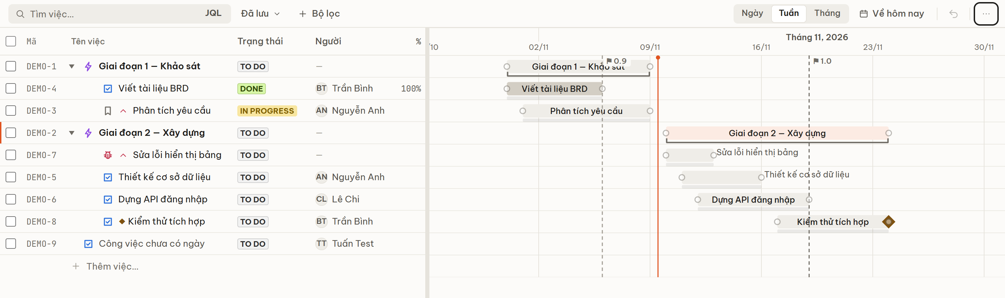
Hình 16. Bật Đường găng: chuỗi việc quyết định ngày kết thúc được tô đậm

4.9.1 Lưu baseline
Việc mới đồng bộ từ Jira chưa có baseline. Để chốt kế hoạch: chọn các việc (nhấp việc đầu tiên rồi Shift + nhấp việc cuối cùng để chọn cả dải), trên thanh thao tác bấm Baseline… → Lưu baseline = lịch hiện tại. Nếu một số việc đã có baseline, ứng dụng hỏi trước khi ghi đè. Xoá baseline gỡ baseline của các việc đã chọn (không hoàn tác được).
Mẹo: Nên lưu baseline ngay khi kế hoạch được duyệt. Báo cáo tiến độ đo “kế hoạch” theo baseline — việc không có baseline sẽ không bao giờ hiện là chậm.

4.9.2 Mốc và phiên bản
- Gắn nhãn milestone cho một việc để nó hiện là mốc (hình thoi ◆ ở cuối thanh).
- Mỗi phiên bản (fix version) chưa lưu trữ có ngày phát hành được vẽ thành một đường dọc kèm ⚑ tên phiên bản.

4.10. Chọn nhiều và thao tác hàng loạt
Thao tác | Kết quả
Nhấp | Chọn một việc
Ô tick đầu dòng | Chọn / bỏ chọn dòng đó mà không mở cửa sổ; ô tick ở tiêu đề chọn / bỏ chọn tất cả dòng đang hiện
Ctrl (Cmd) + nhấp | Thêm / bỏ một việc khỏi lựa chọn
Shift + nhấp | Chọn cả dải theo thứ tự đang hiển thị
Ctrl A | Chọn tất cả việc đang hiển thị (sau khi lọc)
J / K hoặc ↓ / ↑ | Chuyển dòng đang chọn
Nhấp đúp hoặc Enter | Mở cửa sổ chi tiết
Esc | Bỏ chọn (hoặc đóng cửa sổ chi tiết nếu đang mở)

Khi có việc được chọn, thanh thao tác nổi ở cuối màn hình:
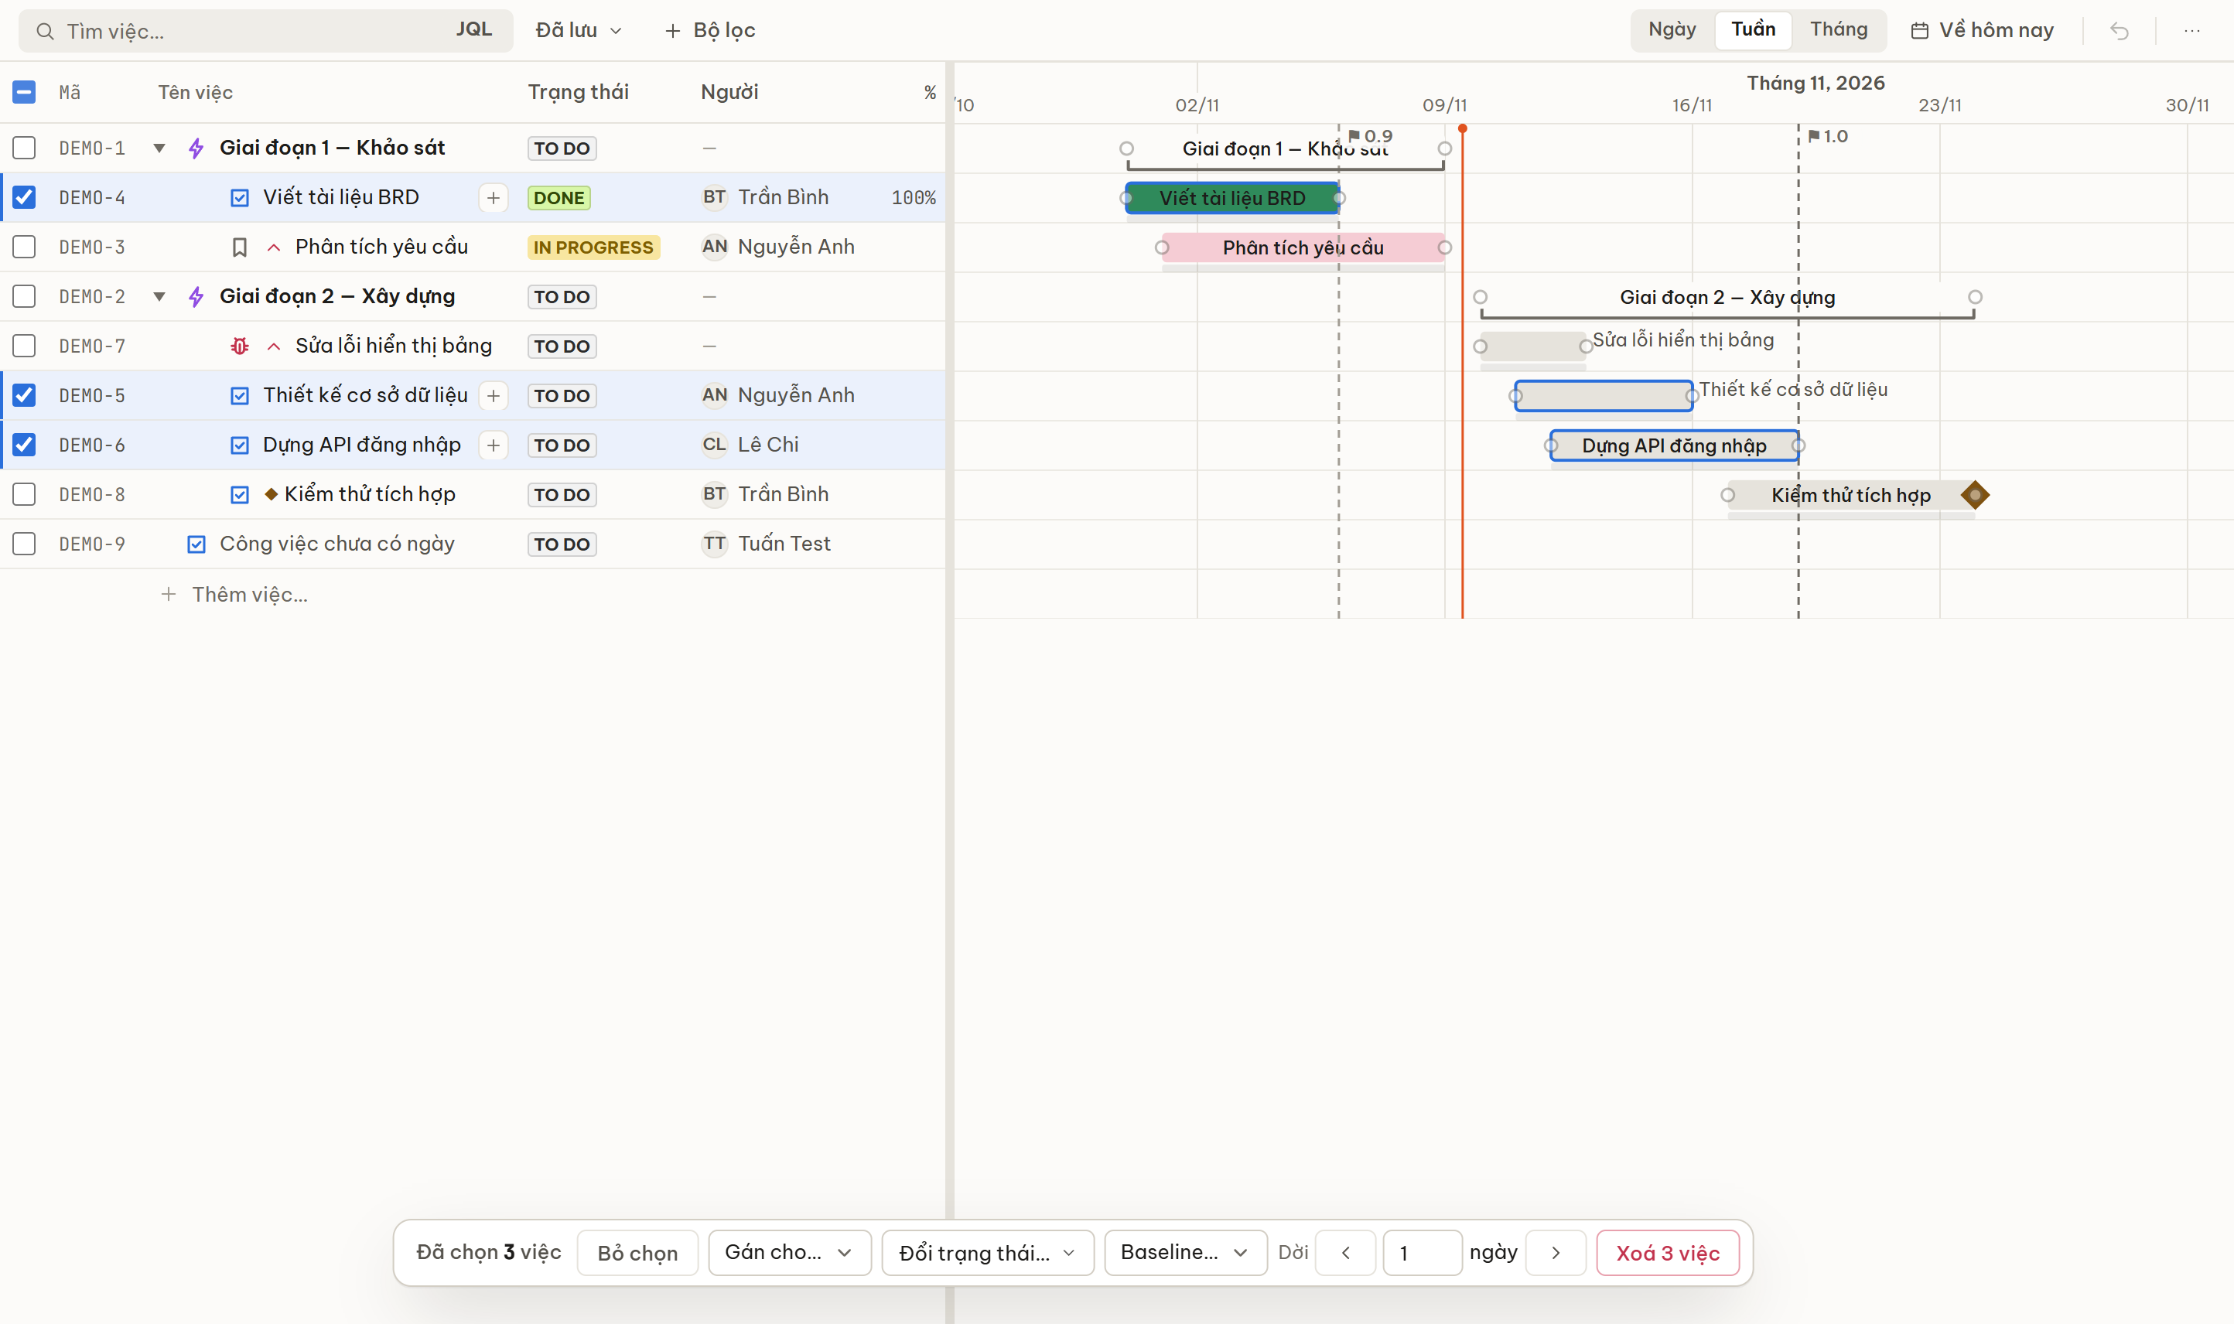
Hình 17. Chọn nhiều việc và thanh thao tác hàng loạt
Nút | Chức năng
Gán cho… | Giao các việc đã chọn cho một người (kèm gợi ý rảnh/trùng), hoặc bỏ gán. Epic được bỏ qua
Đổi trạng thái… | Chỉ liệt kê trạng thái mà quy trình Jira cho phép, kèm số việc chuyển được (m/n). Nếu quy trình yêu cầu nhập thêm trường, ứng dụng hiện ô để nhập một lần cho cả nhóm
Baseline… | Lưu baseline = lịch hiện tại, hoặc Xoá baseline
Dời ‹ n ngày › | Dời ngày bắt đầu lùi/tiến n ngày, giữ nguyên thời lượng. Epic có việc con được bỏ qua
Xoá n việc | Xoá khỏi Jira sau khi xác nhận. Sub-task của việc bị xoá bị xoá theo. Không hoàn tác được

Các thao tác hàng loạt chạy lần lượt từng việc; cuối cùng ứng dụng báo việc nào không làm được và lý do. Với một việc đang chọn có thể dùng phím S (đổi trạng thái), A (giao người), I (giao cho tôi), Ctrl . (sao chép mã), Delete (xoá, có hỏi lại).

4.11. Việc chưa có ngày
Việc không có ngày bắt đầu không vẽ được thanh Gantt nhưng vẫn có dòng trong bảng. Bật công tắc Chưa có ngày (n) trong bảng Bộ lọc để chỉ xem các việc này. Để đặt lịch: kéo chuột trên dòng trống của biểu đồ để vẽ thanh, hoặc bấm ô Ngày bắt đầu / Thời lượng của dòng để nhập. Ở trang Hôm nay, việc của bạn chưa có lịch nằm ở mục Chưa xếp lịch với nút Xếp lịch.

5. Tạo và cập nhật công việc

5.1. Tạo việc bằng một câu
Cách nhanh nhất là gõ một câu. Mở ô tạo việc bằng phím C, hoặc Ctrl K; các cách khác gồm ô “Thêm việc…” dưới bảng WBS, nút + ở mỗi dòng (tạo việc con) và ô “Thêm việc cho hôm nay…” ở trang Hôm nay. Nút Create ở thanh tiêu đề mở biểu mẫu đầy đủ (mục 5.2), không phải ô này.
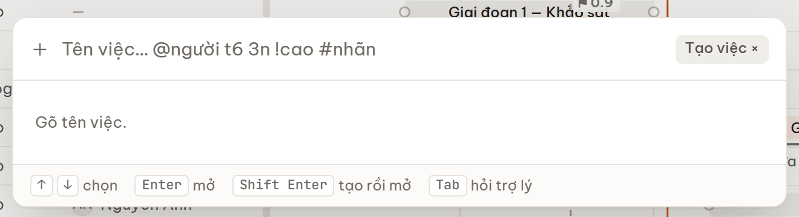
Hình 18. Ô tạo việc: Tên việc… @người t6 3n !cao #nhãn
Gõ tên việc rồi thêm các ký hiệu bên dưới ở bất kỳ vị trí nào trong câu; những gì ứng dụng hiểu được hiện thành thẻ màu ngay dưới ô. Enter tạo việc, Shift Enter tạo rồi mở cửa sổ chi tiết.
Ký hiệu | Ý nghĩa | Ví dụ
@tên | Người phụ trách (không cần gõ dấu; tên trùng nhiều người sẽ hỏi lại) | @chi
Ngày | hôm nay, mai, t2…t7, cn, 15/11, khoảng 15/11-20/11 | t6 · mai · 15/11-20/11
Số ngày | Thời lượng, ghi số kèm chữ n | 3n
Số giờ | Ước lượng (Original estimate), ghi số kèm chữ h | 4h
!mức | Độ ưu tiên (theo tên mức ưu tiên của site) | !cao
^mã | Việc cha (Epic hoặc Story) | ^DEMO-2
sau mã · trước mã | Phụ thuộc FS: việc này làm sau / trước việc kia | sau DEMO-5
#nhãn | Nhãn | #backend
/loại | Loại issue của dự án | /bug
*sprint | Sprint (board Scrum) | *Sprint 8

Ví dụ: Dựng API đăng nhập @chi t6 3n !cao ^DEMO-2 sau DEMO-5 #backend. Từ nào không nhận ra vẫn nằm trong tên việc để bạn thấy; ký hiệu không tìm thấy đối tượng (ví dụ @người không có) được tô cảnh báo và cũng được giữ trong tên, không có gì bị nuốt mất.
Mẹo: Ký hiệu chỉ có nghĩa khi đứng thành một từ riêng: “T6-1” là mã issue, “5G” là mạng di động. Trong ô “Thêm việc…” của bảng WBS, nhấn Tab trước khi gõ để việc mới thành con của dòng đang chọn.

5.2. Biểu mẫu tạo việc đầy đủ
Khi cần nhập nhiều trường hoặc tạo nhiều việc cùng thiết lập, bấm nút Create (xanh da trời) ở thanh tiêu đề, hoặc mở Ctrl K → Tạo việc bằng biểu mẫu đầy đủ….
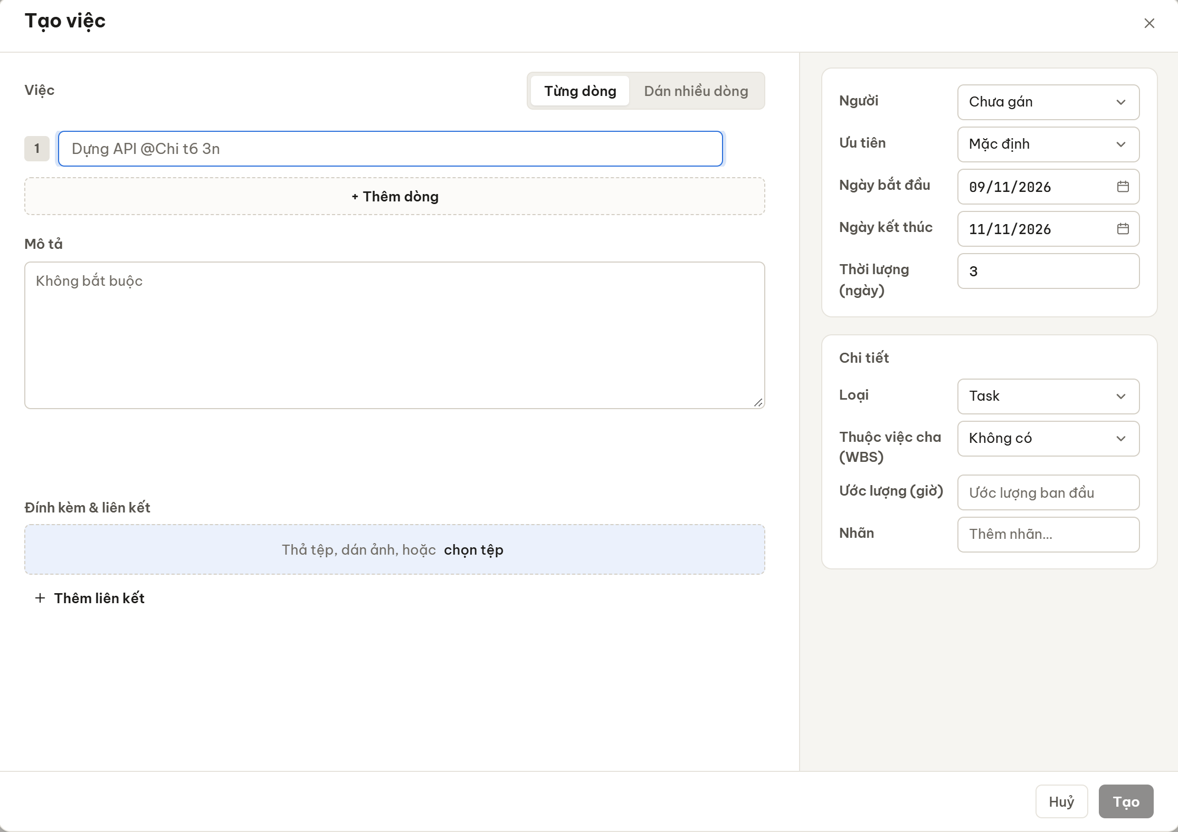
Hình 19. Biểu mẫu Tạo việc
- Ở mục Việc, nhập tên: Từng dòng (mỗi ô một việc; Enter ở ô cuối hoặc + Thêm dòng để thêm) hoặc Dán nhiều dòng (mỗi dòng một việc — dán danh sách từ Excel, Google Sheets hoặc ghi chú).
- Cột bên phải, giống cửa sổ chi tiết công việc, áp dụng chung cho mọi việc trong lần tạo: Người, Ưu tiên, Ngày bắt đầu, Ngày kết thúc, Thời lượng (ngày), rồi thẻ Chi tiết gồm Loại, Thuộc việc cha (WBS), Ước lượng (giờ), Nhãn. Mô tả nằm ở cột bên trái, dưới danh sách việc.
- Thêm Đính kèm & liên kết nếu cần: kéo thả tệp, dán ảnh chụp màn hình bằng Ctrl V, hoặc + Thêm liên kết (địa chỉ bắt đầu bằng http:// hoặc https://). Mỗi tệp tối đa 20 MB. Cùng bộ tệp được đính vào mọi việc tạo ra.
- Bấm Tạo (hoặc “Tạo n việc”).
Trường | Ghi chú
Loại | Danh sách loại issue thật của dự án
Thuộc việc cha (WBS) | “Không có” (cấp cao nhất) hoặc chọn việc cha
Ngày bắt đầu | Mặc định hôm nay (hoặc ngày bắt đầu của việc cha)
Ngày kết thúc | Gõ ngày kết thúc thì thời lượng được tính lại (tính cả hai đầu; ngày kết thúc trước ngày bắt đầu thì là 1 ngày)
Thời lượng (ngày) | Mặc định 3. Đổi số này thì Ngày kết thúc đổi theo
Ước lượng (giờ) | Original estimate trên Jira; dùng để tính mức tải ở Resource
Người | Epic không gán người — hãy gán cho các việc con
Nhãn | Dấu cách, dấu phẩy hoặc Enter kết thúc một nhãn (nhãn Jira không chứa dấu cách); gợi ý từ các nhãn đã dùng

Nếu có việc không tạo được hoặc chỉ tạo được một phần (ví dụ đính kèm lỗi), ứng dụng hiện màn hình Kết quả tạo việc liệt kê từng việc và lý do.
Mẹo: Tạo việc con từ cửa sổ chi tiết của việc cha bằng menu ⋯ → + Sub-task (hoặc + Việc trong Epic với Epic): việc cha được điền sẵn.

5.3. Cửa sổ chi tiết công việc
Nhấp đúp vào một dòng hoặc thanh (hoặc chọn rồi nhấn Enter) để mở cửa sổ chi tiết. Cửa sổ hiện ở giữa màn hình trên nền mờ, hai cột: bên trái là nội dung công việc, bên phải là thông tin quản lý. Bấm ra ngoài, nhấn Esc hoặc × để đóng. Cửa sổ chỉ hiện khi mọi thông tin của việc đã tải xong (có vòng quay ngắn), nên không bao giờ nhảy kích thước.
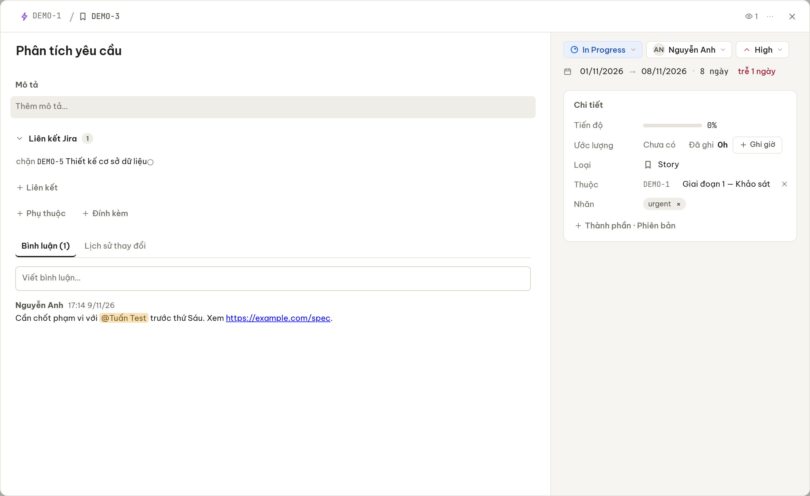
Hình 20. Cửa sổ chi tiết công việc
Giá trị là chữ cho tới khi bạn bấm vào: không có ô viền khi nghỉ; bấm vào một giá trị thì nó thành ô sửa cùng kích thước tại chỗ. Rời ô hoặc nhấn Enter để lưu; Esc trả giá trị cũ. Mỗi trường là một lần ghi riêng, nên tiêu đề hiện “Đang lưu…” rồi “Đã lưu”, và nếu Jira từ chối, giá trị cũ được trả về kèm thông báo lý do.
Vùng | Nội dung
Đầu cửa sổ | Mã việc (kèm việc cha), số người theo dõi, menu ⋯ (Mở trên Jira, Sao chép mã, + Sub-task / + Việc trong Epic, Đổi loại, Theo dõi / Bỏ theo dõi, Xoá), nút ×
Tiêu đề | Bấm để sửa; Enter lưu, không xuống dòng
Mô tả | Hiển thị như một trang văn bản (đoạn, danh sách “- ” và “1. ”, liên kết bấm được). Bấm vào chữ để sửa; Ctrl Enter, rời ô hoặc Lưu để lưu; Huỷ hoặc Esc bỏ thay đổi. Mô tả được tải riêng nên không bao giờ bị ghi đè khi tải lỗi
Liên quan | Đính kèm, Phụ thuộc lịch, Liên kết Jira. Mỗi phần chỉ hiện khi có nội dung; còn lại là một nút + để thêm (mục 5.6)
Bình luận / Lịch sử thay đổi | Mục 5.7
Dòng trạng thái – người – ưu tiên | Ba nút chọn ở đầu cột phải. Trạng thái chỉ liệt kê bước chuyển quy trình cho phép (mục 5.5); Người có gợi ý rảnh/trùng
Dòng lịch | Ngày bắt đầu → ngày kết thúc, số ngày, và “trễ n ngày” nếu quá hạn. Sửa một ngày hoặc số ngày sẽ lưu cả ngày bắt đầu và thời lượng
Thẻ Chi tiết | Tiến độ (%), Ước lượng, Đã ghi (giờ) và nút + Ghi giờ (mục 5.8), Loại, Thuộc (việc cha), Nhãn, Sprint (chỉ xem), SLA (khi dự án bật), + Thành phần · Phiên bản

Dán ảnh chụp màn hình (Ctrl V) ở bất cứ đâu trong cửa sổ sẽ thêm ảnh thành đính kèm. Dưới 900 px chiều rộng, cửa sổ thành một cột với thông tin quản lý ở trên.

5.3.1 Quy tắc về cấu trúc
- Epic không có người phụ trách và không có việc cha. Muốn đổi một việc có người phụ trách thành Epic, phải bỏ người phụ trách trước.
- Sub-task phải có việc cha và không làm cha của việc khác.
- Không chọn được việc cha là chính nó hoặc việc con/cháu của nó (tránh vòng lặp).
- Đổi Loại công việc dùng chức năng Move của Jira (menu ⋯ → Đổi loại): cần quyền Global bulk change trên Jira, chỉ trong cùng một dự án; nếu trạng thái hiện tại không có ở quy trình mới, ứng dụng đề xuất trạng thái tương đương để bạn xác nhận.
- Thành phần và Phiên bản chỉ chọn từ danh sách sẵn có của dự án.

5.4. Thời lượng, ước lượng và số lẻ
Thời lượng là số ngày lịch nguyên, tính cả hai đầu: Hạn = Bắt đầu + Thời lượng − 1. Ô số chấp nhận số lẻ (cả dấu phẩy, ví dụ 1,5) nhưng thanh Gantt làm tròn lên ngày nguyên và nói rõ điều đó bên dưới ô; nếu chưa có ước lượng, ước lượng được điền = số ngày × 8 giờ, vì Nhân lực tính mức tải theo ước lượng. Ước lượng (giờ) là Original estimate của Jira.

5.5. Chuyển trạng thái
Danh sách trạng thái chỉ hiện những trạng thái mà quy trình (workflow) Jira cho phép chuyển tới từ trạng thái hiện tại; vì vậy danh sách khác nhau giữa các loại việc và các dự án.
- Trạng thái có ghi “· cần nhập thêm” yêu cầu điền thông tin trước khi chuyển (ví dụ Root Cause khi chuyển sang Done). Khi chọn, các ô cần nhập hiện ngay dưới hàng nút, kèm nút “Chuyển sang …”; ô bắt buộc có dấu *. Cho tới khi chuyển thành công, nút trạng thái giữ giá trị cũ.
- Nếu Jira từ chối và nêu tên một trường chỉ nó kiểm tra, cửa sổ hiện ô đó để bạn điền. Ô ghi “(có thể là ô này)” là phỏng đoán khi Jira không nói rõ.
- Trường không nhập được ở đây (ví dụ chọn nhiều người) có liên kết “Mở trên Jira để điền ↗”.
- “Quy trình Jira không cho chuyển tiếp từ …” nghĩa là bạn không có bước chuyển nào khả dụng (thiếu quyền hoặc điều kiện khác).

5.6. Đính kèm và liên kết
- Thêm tệp: kéo thả vào cửa sổ, dán ảnh bằng Ctrl V, hoặc + Đính kèm để chọn tệp. Tối đa 20 MB mỗi tệp. Tệp được đưa lên Jira ngay khi thêm.
- Thêm liên kết web: + Đính kèm → Thêm liên kết → nhập địa chỉ và tên hiển thị (không bắt buộc).
- Với tệp đã có: rê chuột để thấy nút xem, Tải về, Xoá (xác nhận; không hoàn tác). Ảnh mở trong khung xem lớn.
- Liên kết Jira (issue link): bấm + Liên kết, chọn loại (blocks, relates to…), nhập mã việc, bấm + Liên kết; thêm/gỡ có hiệu lực ngay. Đây chỉ là thông tin, không dời lịch.
- Phần mới mở bằng nút + hiện sau các phần đã có và tự cuộn vào tầm nhìn, ô đầu tiên được chọn sẵn.

5.7. Bình luận, nhắc tên và lịch sử
- Mở thẻ Bình luận ở cuối cột trái.
- Gõ nội dung. Gõ @ để nhắc tên: danh sách tối đa 6 thành viên hiện ra (không cần gõ dấu), dùng ↑↓ và Enter/Tab để chọn.
- Bấm gửi hoặc nhấn Ctrl Enter.
- Người được nhắc tên nhận email thông báo của Jira như khi nhắc tên trên Jira.
- Chỉ sửa / xoá được bình luận của chính bạn.
- Thẻ Lịch sử thay đổi liệt kê ai đổi gì, lúc nào: “Trạng thái: To Do → In Progress”…

5.8. Ghi giờ làm việc nhanh
Trong thẻ Chi tiết, bấm + Ghi giờ, nhập số giờ (0,02–24), ngày (mặc định hôm nay) và mô tả ngắn, rồi bấm ghi. Giờ được ghi ngay lên Jira dưới tên bạn. Ghi nhiều việc trong cùng một tuần nên dùng bảng giờ ở Clockwork (mục 8.5) hoặc bảng Ghi giờ ở Hôm nay (mục 3.3). Ghi giờ không trừ vào ước lượng ban đầu của việc, và không ghi được giờ vào Epic.

5.9. Xoá công việc
Mở menu ⋯ ở đầu cửa sổ chi tiết → Xoá và xác nhận. Việc bị xoá khỏi Jira cùng các sub-task của nó — không hoàn tác được. Muốn xoá nhiều việc, dùng thanh thao tác hàng loạt (mục 4.10).

6. Nhập và xuất dữ liệu
Các chức năng nhập/xuất nằm trong menu ⋯ của thanh công cụ List (mục Nhập / Xuất), và cũng là lệnh trong ô lệnh Ctrl K.

6.1. Nhập công việc từ CSV hoặc Excel
Dùng để tạo nhiều việc (kể cả cả một cây WBS) từ bảng tính.
- Chọn ⋯ → Nhập việc….
- Bôi đen các ô trong Excel / Google Sheets và dán vào ô lớn, hoặc bấm Chọn tệp để mở tệp .csv / .tsv / .txt. Ứng dụng tự nhận dấu phân cách (tab, chấm phẩy hoặc dấu phẩy).
- Kiểm tra ô Dòng đầu là tiêu đề cột (ứng dụng tự đoán).
- Kiểm tra từng cột đã được ghép đúng trường chưa (danh sách dưới mỗi tên cột); chọn “— Bỏ qua —” cho cột không cần. Bắt buộc phải có cột “Tên công việc”.
- Xem bảng xem trước và dòng tóm tắt (“n dòng · x sẽ được tạo · y dòng có lỗi sẽ bị bỏ qua”).
- Bấm Nhập n việc. Không đóng cửa sổ khi đang nhập.
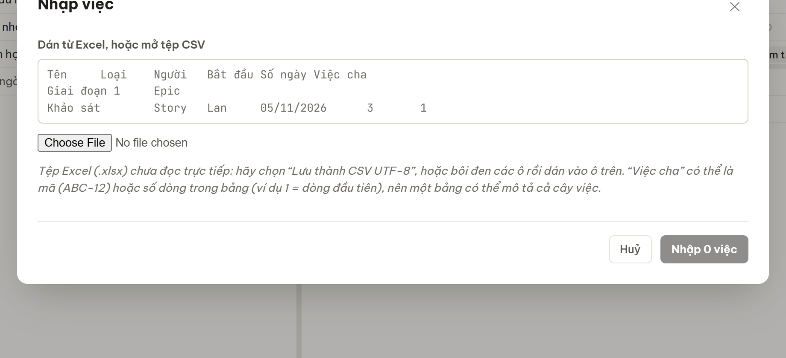
Hình 21. Cửa sổ Nhập việc

6.1.1 Tên cột được nhận diện
Không phân biệt hoa thường, có dấu hay không dấu.
Trường | Tên cột chấp nhận | Cách ghi giá trị
Tên công việc | summary, title, name, task, tên, tên công việc, công việc, tiêu đề, nội dung | Bắt buộc
Loại | type, issue type, loại, loại công việc | Phải có trong dự án; để trống = Task
Mô tả | description, desc, mô tả, chi tiết
Người phụ trách | assignee, owner, người phụ trách, phụ trách, người thực hiện, giao cho, pic | Tên hiển thị; tên trùng nhiều người hoặc không tìm thấy sẽ bị từ chối
Ngày bắt đầu | start, start date, begin, ngày bắt đầu, bắt đầu, từ ngày | dd/mm/yyyy, dd-mm-yy, dd.mm.yyyy (ngày trước), yyyy-mm-dd, hoặc số ngày kiểu Excel
Thời lượng (ngày) | duration, days, thời lượng, số ngày, thời gian | “5”, “5 ngày”, “5d”, “1,5” (làm tròn lên)
Việc cha | parent, parent key, cha, việc cha, công việc cha | Mã việc (ABC-12) hoặc #N = dòng thứ N của bảng (không tính dòng tiêu đề)
Nhãn | label, labels, tag, tags, nhãn | Cách nhau bằng dấu cách, phẩy, ; hoặc |
Độ ưu tiên | priority, ưu tiên, độ ưu tiên, mức độ ưu tiên | Theo tên mức ưu tiên của site
Ước lượng (giờ) | estimate, original estimate, hours, giờ, ước lượng, số giờ | “12”, “12h”, “12 giờ”; “2d” hay “2 ngày” = × 8 giờ
Thành phần | component, components, thành phần | Cách nhau bằng phẩy, ; hoặc |
Phiên bản | fix version, version, versions, release, phiên bản | Cách nhau bằng phẩy, ; hoặc |

6.1.2 Quy tắc và giới hạn
- Tối đa 200 dòng mỗi lần nhập — bảng lớn hơn hãy chia nhỏ.
- Việc cha dạng #N phải nằm ở dòng phía trên. Nhờ vậy một bảng có thể mang cả cây WBS: Epic ở dòng 1, các Task có cha #1…
- Dòng có lỗi (thiếu tên, ngày không hiểu, thời lượng không phải số…) được nêu rõ lý do và bị bỏ qua cùng các việc con của nó; ứng dụng không đoán.
- Tệp .xlsx chưa đọc trực tiếp: trong Excel chọn Lưu thành → CSV UTF-8, hoặc bôi đen các ô rồi dán.
- Nếu bị gián đoạn giữa chừng, các dòng đã tạo vẫn còn trên Jira.

6.2. Nhập kịch bản kiểm thử (KBKT)
Dành cho nhóm kiểm thử: từ một tệp KBKT (.xlsx), ứng dụng tạo hoặc cập nhật trên Jira một Story cho tệp, một sub-task cho mỗi test case và một sub-task cho mỗi lỗi, kèm ảnh chụp và liên kết test case ↔ lỗi. Nhập lại cùng tệp chỉ cập nhật phần thay đổi.
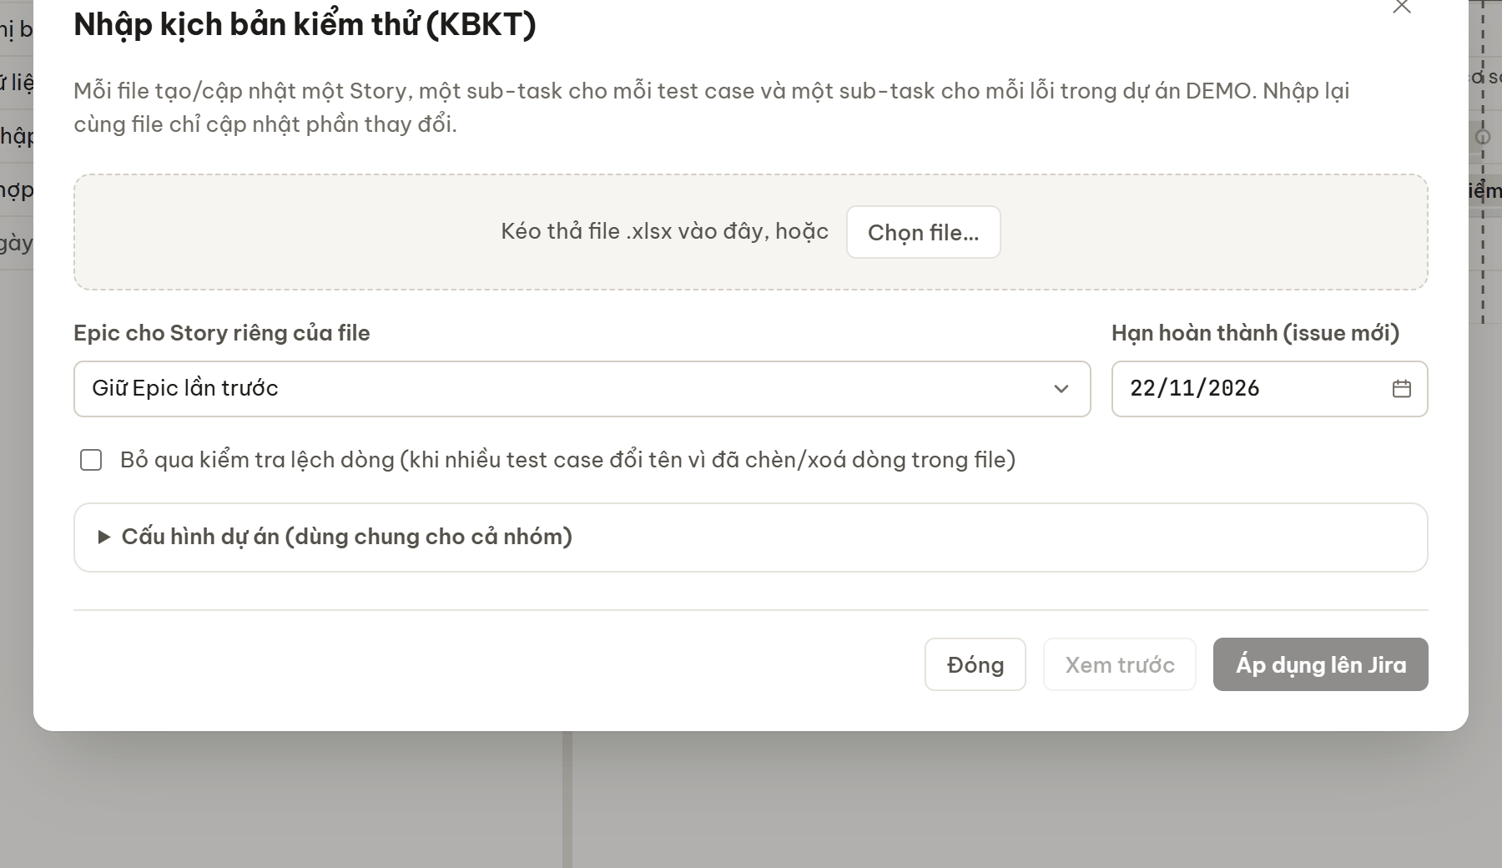
Hình 22. Cửa sổ Nhập kịch bản kiểm thử (KBKT)
- Chọn ⋯ → Nhập KBKT… (hoặc Ctrl K → “Nhập KBKT (test case)…”).
- Kéo thả một hoặc nhiều tệp .xlsx vào khung, hoặc bấm Chọn file… (tối đa 20 MB mỗi tệp; tệp tạm ~$ của Excel tự bị bỏ qua).
- Thiết lập chung: Epic cho Story riêng của file (Epic chứa Story mới; mặc định giữ Epic của lần nhập trước); Hạn hoàn thành (issue mới) (mặc định Chủ nhật tuần sau); Bỏ qua kiểm tra lệch dòng (chỉ tick khi nhiều test case đổi tên vì đã chèn/xoá dòng trong tệp).
- Với mỗi tệp, chọn nơi đưa test case và lỗi vào: Story có sẵn (tìm Story theo mã, ví dụ 33, hoặc theo tên; tệp đặt tên kiểu ABC-33_… tự chọn sẵn Story ABC-33 nếu tồn tại) hoặc Story riêng của file (lần đầu tạo Story mới trong Epic ở trên, các lần sau dùng lại Story đó).
- Bấm Xem trước: ứng dụng liệt kê sẽ Tạo mới, Cập nhật, Chuyển trạng thái, Liên kết, Đính kèm bao nhiêu mục — chưa ghi gì lên Jira. Đổi bất kỳ lựa chọn nào sẽ phải xem trước lại.
- Bấm Áp dụng lên Jira và xác nhận. Theo dõi tiến độ; có thể bấm Dừng. Phần đã ghi vẫn giữ — áp dụng lại cùng tệp sẽ làm tiếp phần còn lại.
Lưu ý: Nếu có nhiều phiên bản của cùng một mã test (…_v1, …_v2), chỉ bản mới nhất được dùng. Story có sẵn phải thuộc dự án đang mở; muốn đưa vào dự án khác, chuyển sang dự án đó rồi nhập lại. Phần Cấu hình dự án (dùng chung cho cả nhóm; cũng có trong Cài đặt dự án → Nhập KBKT) quy định tên loại issue, trạng thái tương ứng với kết quả test, mức độ lỗi → ưu tiên, kiểu liên kết và trường Jira nhận từng phần của test case/lỗi. Thay đổi ở đây áp dụng cho mọi người trong dự án — xem Phụ lục A.5.

6.3. Xuất WBS ra CSV
Chọn ⋯ → Xuất CSV. Tệp wbs-<MÃ DỰ ÁN>-<ngày>.csv gồm:
- Chỉ các việc khớp bộ lọc đang chọn, theo thứ tự WBS.
- Cột Mã, Tên công việc, rồi các cột đang hiển thị trong bảng WBS.
- Luôn kèm thêm: % hoàn thành, Phụ thuộc (việc trước) dạng KEY FS+1, Baseline bắt đầu, Baseline kết thúc, Lệch baseline (ngày) (số âm = sớm).
- Mở đúng tiếng Việt trong Excel (UTF-8 có BOM). Ô bắt đầu bằng = + - @ được thêm dấu ' phía trước để Excel không chạy như công thức.

7. Board (Kanban / Scrum) và Sprint
Tab Board (phím 2) hiển thị chính board Jira Software của dự án — cột, giới hạn WIP, thứ tự (rank), sprint đều đọc từ Jira, và mọi thao tác kéo thẻ, sắp thứ tự, chuyển sprint được ghi ngược lên Jira. Ứng dụng không giữ bản sao board riêng.
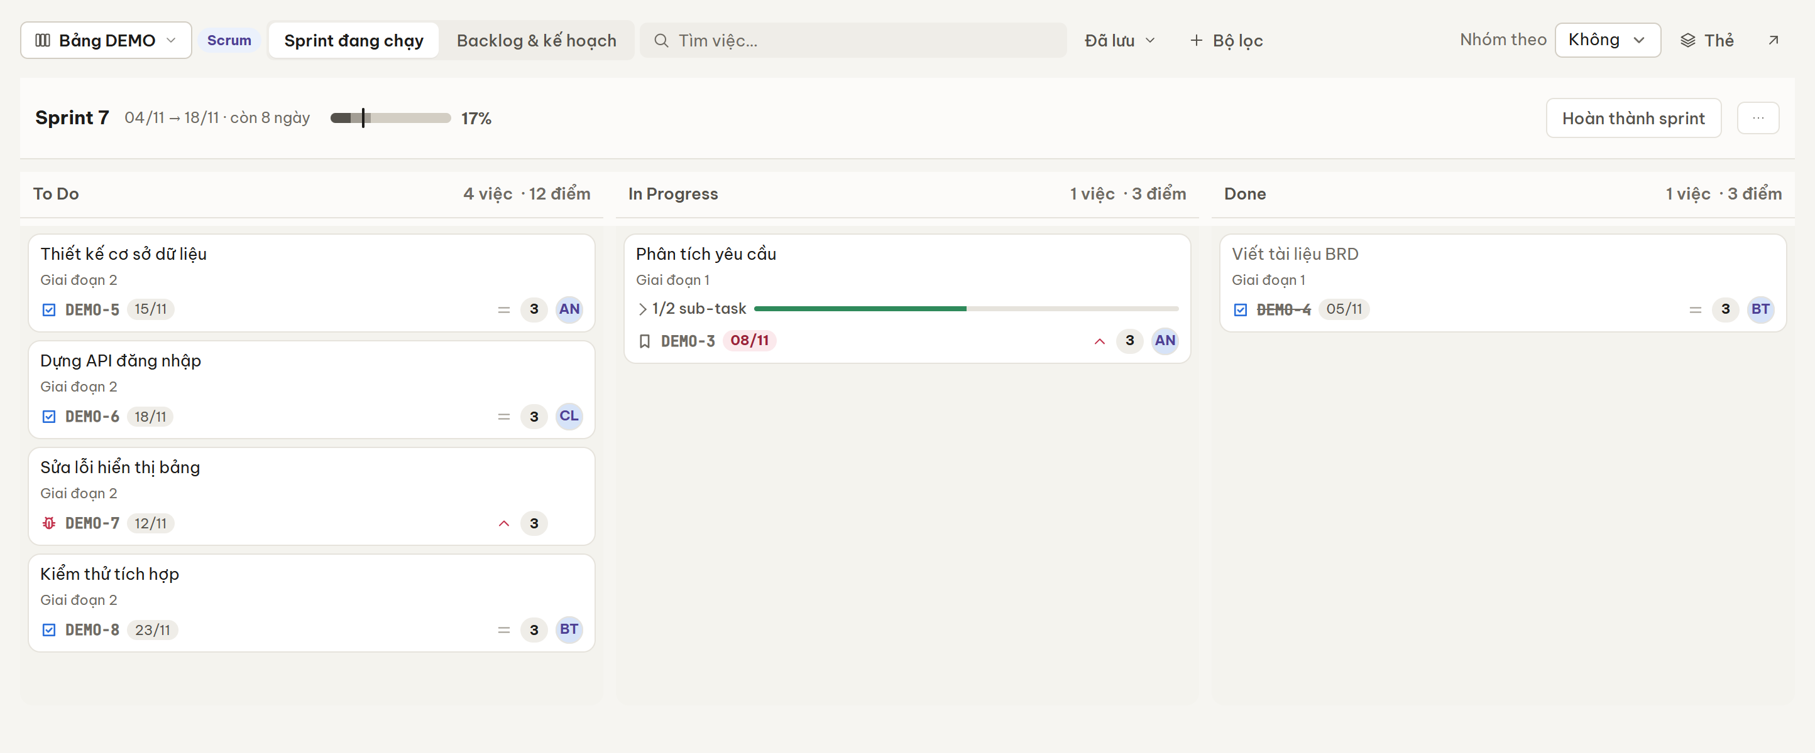
Hình 23. Board Scrum — chế độ Sprint đang chạy

7.1. Chọn board và chế độ xem
- Nút tên board (ví dụ Bảng DEMO, kèm nhãn Scrum / Kanban) mở danh sách board của dự án. Board đã chọn được nhớ theo dự án.
- Tạo board mới…: chọn kiểu Scrum (làm theo sprint: backlog, lập kế hoạch, burndown, vận tốc) hoặc Kanban (luồng liên tục, giới hạn WIP), đặt tên rồi bấm Tạo board. Board cũ vẫn giữ nguyên.
- Board Scrum có hai chế độ: Sprint đang chạy (bảng cột) và Backlog & kế hoạch. Board Kanban chỉ có bảng cột.
- Board Kanban không có Sprint (Jira chỉ gắn sprint với board Scrum). Bấm ⓘ cạnh nhãn Kanban → Tạo board Scrum cho dự án nếu cần sprint.
- Biểu tượng ↗ ở cuối thanh công cụ mở board trên Jira. Board không có nút làm mới riêng: dùng nút Sync ở thanh tiêu đề (hoặc Shift R).
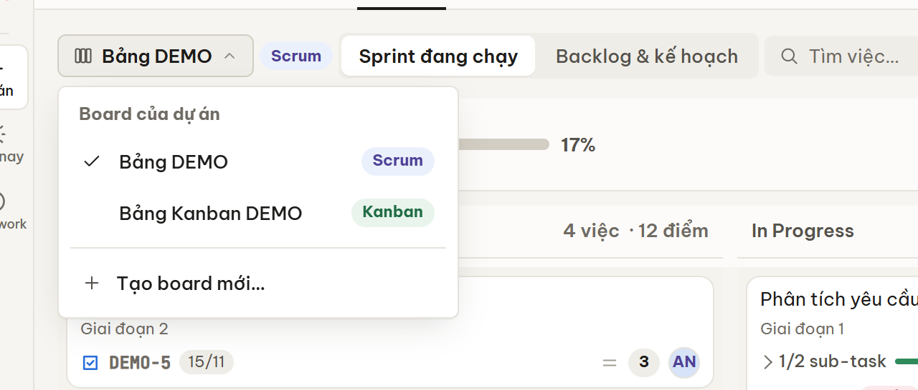
Hình 24. Chọn board hoặc tạo board mới
Lưu ý: Nếu thấy “Đang dùng bảng theo trạng thái…”, ứng dụng chưa được cấp quyền Jira Software hoặc dự án chưa có board: bảng hiện cột theo trạng thái, không có sprint, backlog hay thứ hạng. Xem Phụ lục A.4.

7.2. Lọc thẻ
Board dùng cùng bộ lọc với tab List (mục 4.3), nên bộ lọc được ghi nhớ giữa các lần mở và giữa các tab. Thanh lọc gồm:
- Ô Tìm việc… (nhấn phím / ở bất kỳ đâu để nhảy vào): tìm theo mã, tên, Epic, nhãn.
- Đã lưu ▾: các bộ lọc đã lưu (mục 4.3.3).
- + Bộ lọc: công tắc Của tôi, Quá hạn, Bị chặn (việc đi trước trên Gantt chưa xong, hoặc đang gắn cờ) và các nút lọc nhanh (quick filter) của board Jira trong mục “Của board”, ví dụ “Việc của tôi”, “Chỉ lỗi” — Jira tự chạy, nhiều nút kết hợp theo “và”; rồi các nhóm Người, Loại, Epic, Nhãn, Ưu tiên, Thành phần, Phiên bản, Sprint. Nhóm Trạng thái không có ở bảng cột vì cột chính là trạng thái (nó hiện lại ở Backlog, và khi một bộ lọc trạng thái đang bật).
- Nhóm theo: Không / Người phụ trách / Epic (chia làn ngang).

7.3. Làm việc với thẻ

7.3.1 Kéo thả
- Kéo thẻ sang cột khác để chuyển trạng thái. Khi bắt đầu kéo, ứng dụng hỏi Jira bước chuyển nào hợp lệ: chỉ cột đến được mới sáng lên; cột khác báo “Quy trình không cho chuyển tới đây”. Với thẻ đang chọn, Shift H / Shift L chuyển sang cột trái / phải.
- Thả giữa hai thẻ để sắp thứ tự (rank).
- Khi Nhóm theo: Người phụ trách, thả thẻ vào làn của người khác sẽ giao việc cho người đó (Epic không giao được).

7.3.2 Thông tin trên thẻ
- Tên (tối đa 2 dòng), Epic, và các cảnh báo: Chờ KEY (việc đi trước chưa xong), cờ, n ngày (đang làm nhưng không cập nhật từ 3 ngày làm việc trở lên). Dòng sub-task “x/y sub-task” mở ra danh sách việc con.
- Chân thẻ: loại, mã, hạn (đỏ khi quá hạn), mức ưu tiên (mũi tên lên = cao, = trung bình, xuống = thấp), ước lượng, người phụ trách.
- Bấm ảnh đại diện trên thẻ để đổi người phụ trách (có gợi ý rảnh/trùng; Epic không gán được).
- Bấm biểu tượng cờ để gắn cờ báo việc đang vướng; cờ được ghi lên Jira.
- Bấm thẻ (hoặc Enter) để mở cửa sổ chi tiết.

7.3.3 Tạo việc nhanh trên bảng
Rê chuột vào cột → + Tạo việc, gõ tên, chọn loại và người phụ trách, nhấn Enter (Esc để huỷ). Có ở mọi cột (trừ cột chưa gán trạng thái). Trên board Scrum việc mới vào sprint đang chạy; tạo ở cột khác cột đầu thì việc được chuyển sang cột đó (nếu quy trình không cho, ứng dụng báo “đã tạo … nhưng không chuyển được”).

7.3.4 Tuỳ chỉnh thẻ và cột
- Nút Thẻ: chọn thông tin hiện trên thẻ (Loại việc, Mã, Ưu tiên, Ước lượng, Hạn, Người, Epic, Nhãn, Phiên bản, Sub-task), Gộp sub-task vào thẻ cha, và Màu thẻ theo ưu tiên / loại / Epic / người phụ trách. Lưu theo board trên trình duyệt (cũng chỉnh được ở Cài đặt dự án → Thẻ trên board).
- Cột trống được thu gọn thành dải hẹp cho tới khi bạn mở; cột chỉ thu gọn khi đang trống, thả thẻ vào sẽ tự mở.
- Đầu cột hiện số việc, tổng ước lượng và giới hạn WIP; “Vượt giới hạn” khi quá WIP.
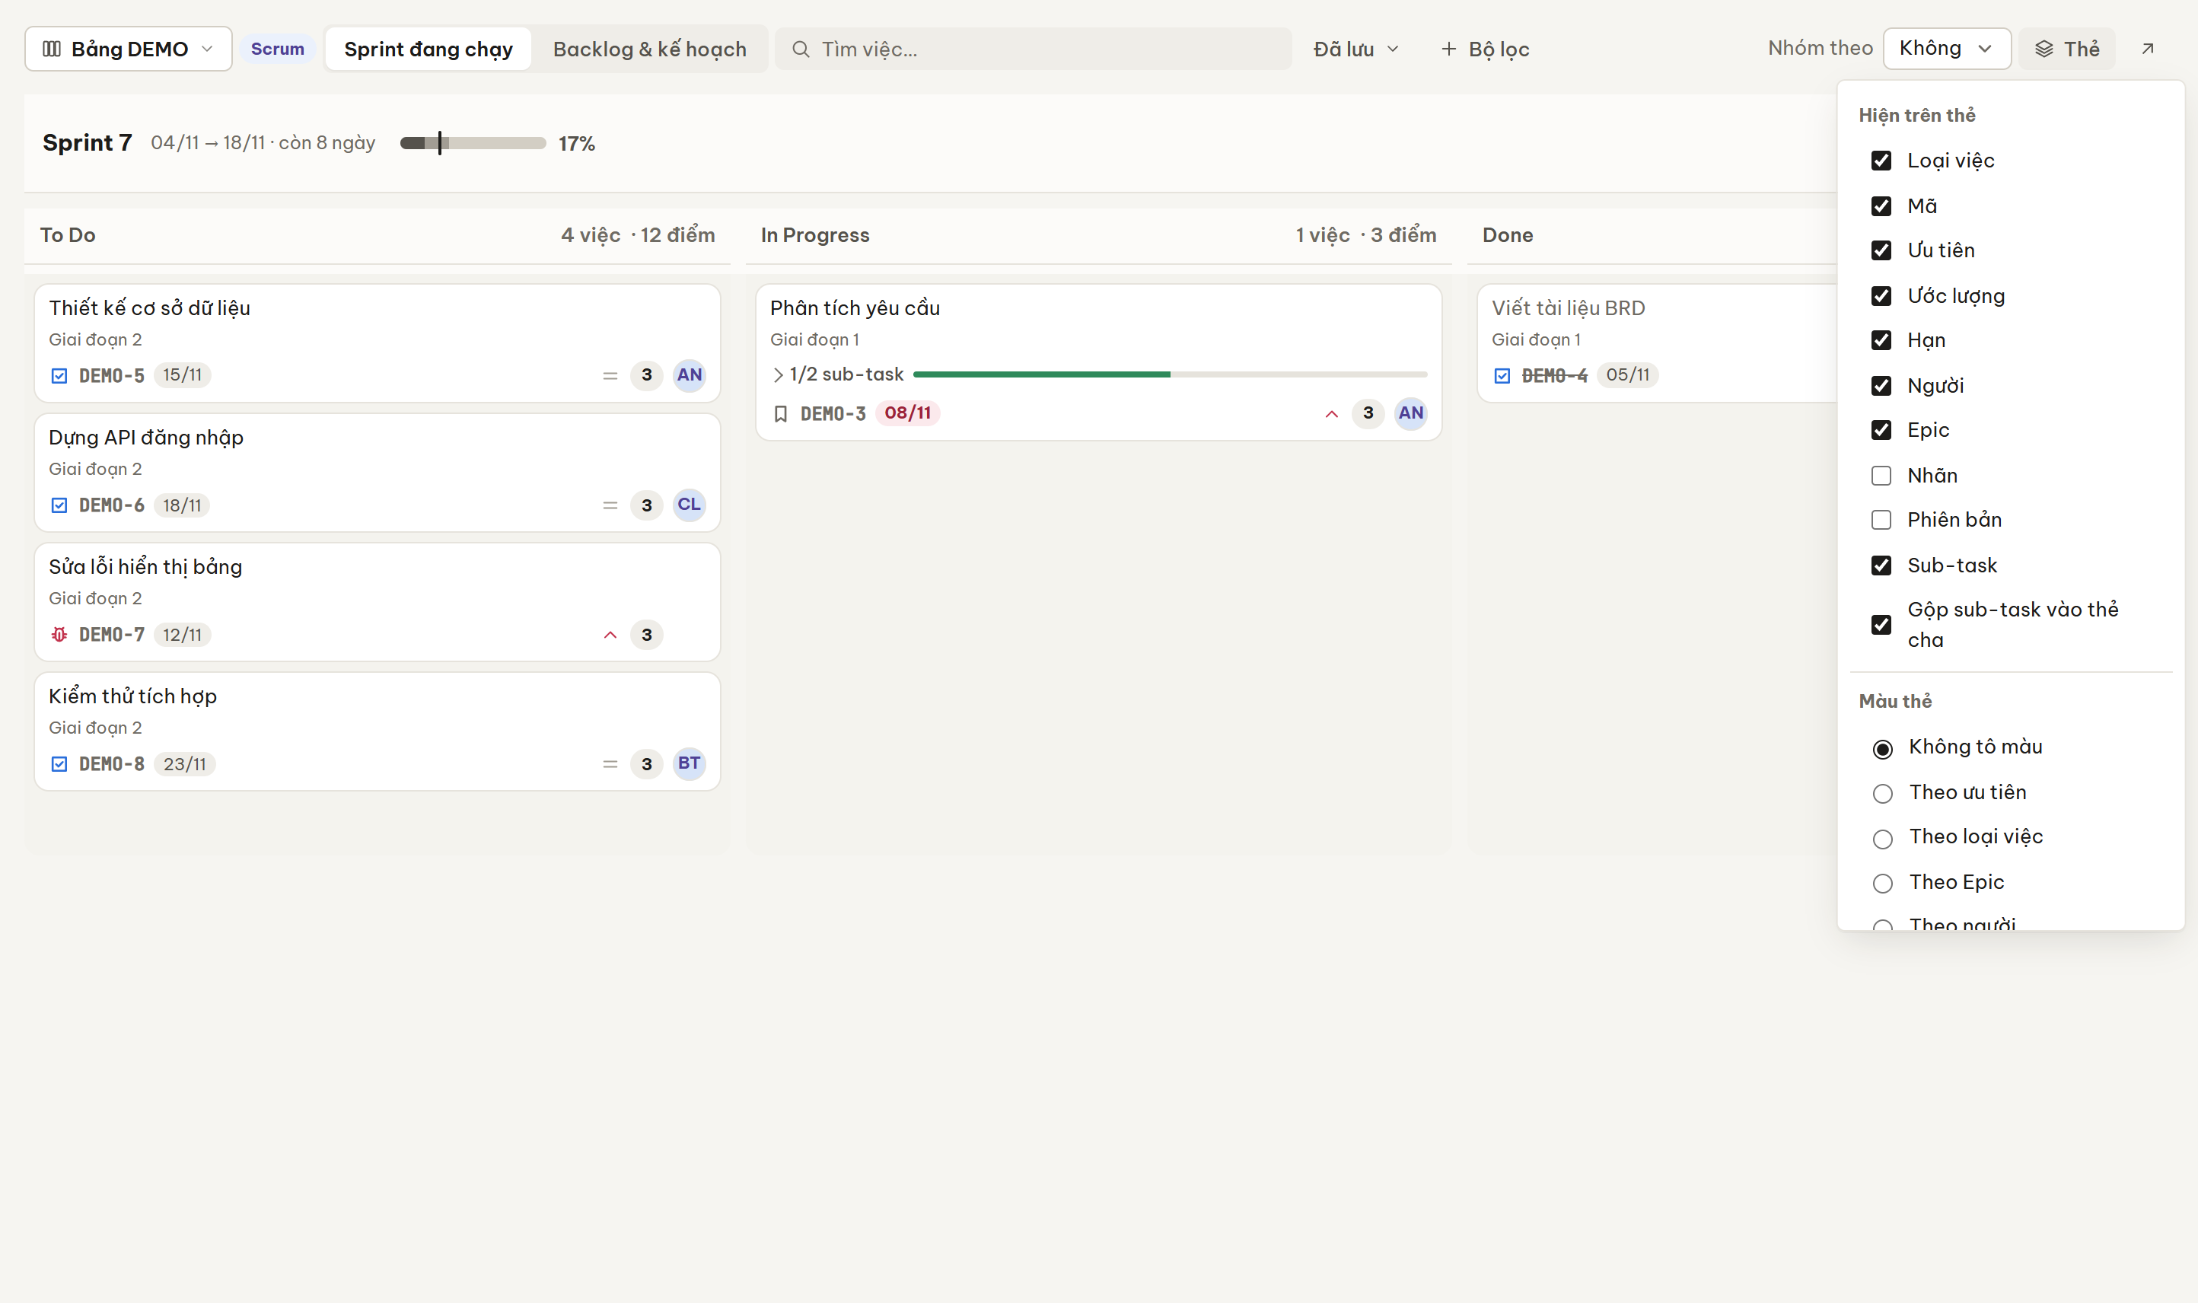
Hình 25. Tuỳ chọn hiển thị thẻ

7.4. Sprint đang chạy
Phần đầu chế độ Sprint đang chạy tóm tắt sprint:
- Tên, ngày, số ngày làm việc còn lại, mục tiêu sprint (rê chuột lên tên).
- Thanh tiến độ: phần đã xong, vạch thời gian đã qua và “x%”; bấm vào thanh để xem biểu đồ burndown (Còn lại so với Lý tưởng).
- Nhịp độ: ▲ Nhanh hơn nhịp, ● Đúng nhịp, ▼ Chậm hơn nhịp — so % xong với % thời gian đã qua (dung sai ±10 điểm). Ngày làm việc tính theo Lịch làm việc của dự án.
- Hoàn thành sprint, và menu ⋯: Sửa sprint và (nhân viên nội bộ) Phân tích sprint — AI tóm tắt kiểu họp đứng: dự báo kịp/không kịp, việc cần làm ngay hôm nay kèm người phụ trách, việc nên đưa ra khỏi sprint (bấm Chuyển ra backlog).

7.5. Backlog và lập kế hoạch sprint
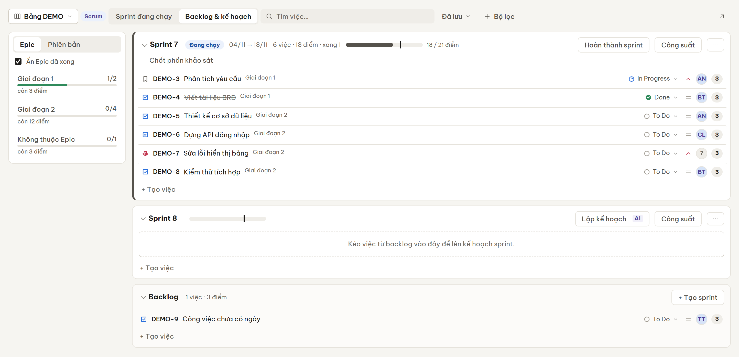
Hình 26. Backlog & kế hoạch
- Bảng trái Epic | Phiên bản: tiến độ từng Epic/phiên bản; bấm một dòng để lọc backlog theo Epic/phiên bản đó. Công tắc “Ẩn Epic đã xong” gọn danh sách.
- Mỗi sprint (đang chạy, tương lai) là một khối, cuối cùng là Backlog. Đầu khối hiện số việc, tổng ước lượng và so với vận tốc trung bình 3 sprint gần nhất (đỏ khi vượt 110%).
- Kéo một dòng (hoặc cả nhóm đã chọn) sang sprint khác, về Backlog, hoặc giữa các dòng để sắp thứ tự. Sub-task đi cùng việc cha.
- Trên mỗi dòng: đổi trạng thái (theo quy trình), người phụ trách, và ước lượng (bấm vào ô, Enter để lưu, Esc để huỷ). Nhấp đúp để mở chi tiết.
- Chọn từ 2 dòng trở lên (Ctrl/Shift + nhấp) để hiện thanh thao tác: Gán cho…, Đổi trạng thái…, Gắn cờ, Bỏ cờ.
- + Tạo việc trong từng khối; + Tạo sprint ở khối Backlog (tên tự đánh số tiếp).

7.5.1 Công suất nhóm
Nút Công suất trên mỗi sprint mở bảng: mỗi người có bao nhiêu ngày làm, bao nhiêu giờ (ngày làm × giờ/ngày, đã trừ ngày nghỉ và ngày lễ), đã được giao bao nhiêu. Nhãn Vắng cả sprint, Quá tải, Sát giới hạn, Còn trống giúp cân lại trước khi bắt đầu sprint.
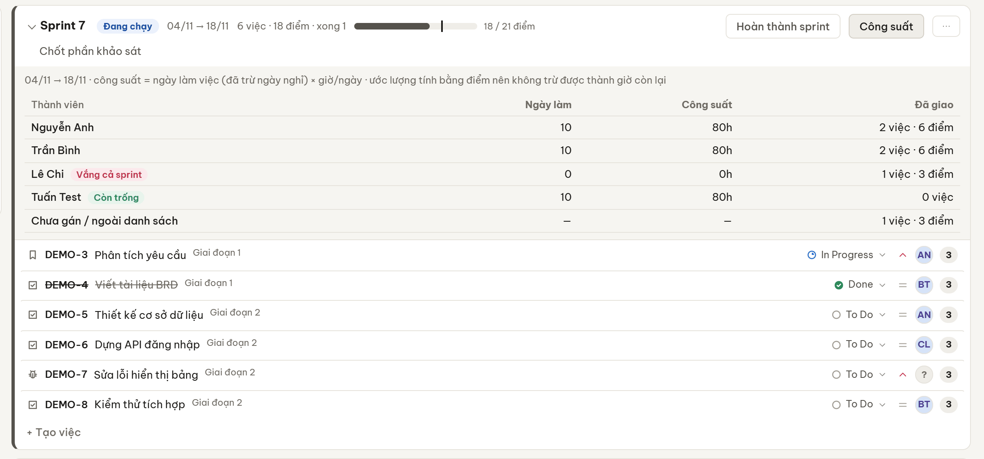
Hình 27. Bảng công suất của Sprint 7
Lưu ý: Cột “Còn lại” chỉ có khi board ước lượng bằng giờ. Board ước lượng bằng điểm (story point) không quy đổi được ra giờ nên chỉ hiện số đã giao.

7.5.2 Bắt đầu, sửa, hoàn thành và xoá sprint
- Bắt đầu sprint (chỉ sprint tương lai đầu tiên, khi chưa có sprint đang chạy): đặt tên, chọn Thời lượng 1–4 tuần, ngày Bắt đầu/Kết thúc và Mục tiêu sprint, bấm Bắt đầu.
- Sửa sprint (menu ⋯): đổi tên, ngày, mục tiêu. Sprint đã đóng chỉ sửa được tên và mục tiêu.
- Hoàn thành sprint: hộp thoại cho biết số việc đã xong / chưa xong và hỏi chuyển việc chưa xong sang sprint tương lai, “Sprint mới” hoặc Backlog.
- Xoá sprint (chỉ sprint tương lai): việc trong sprint quay về backlog; không hoàn tác được.
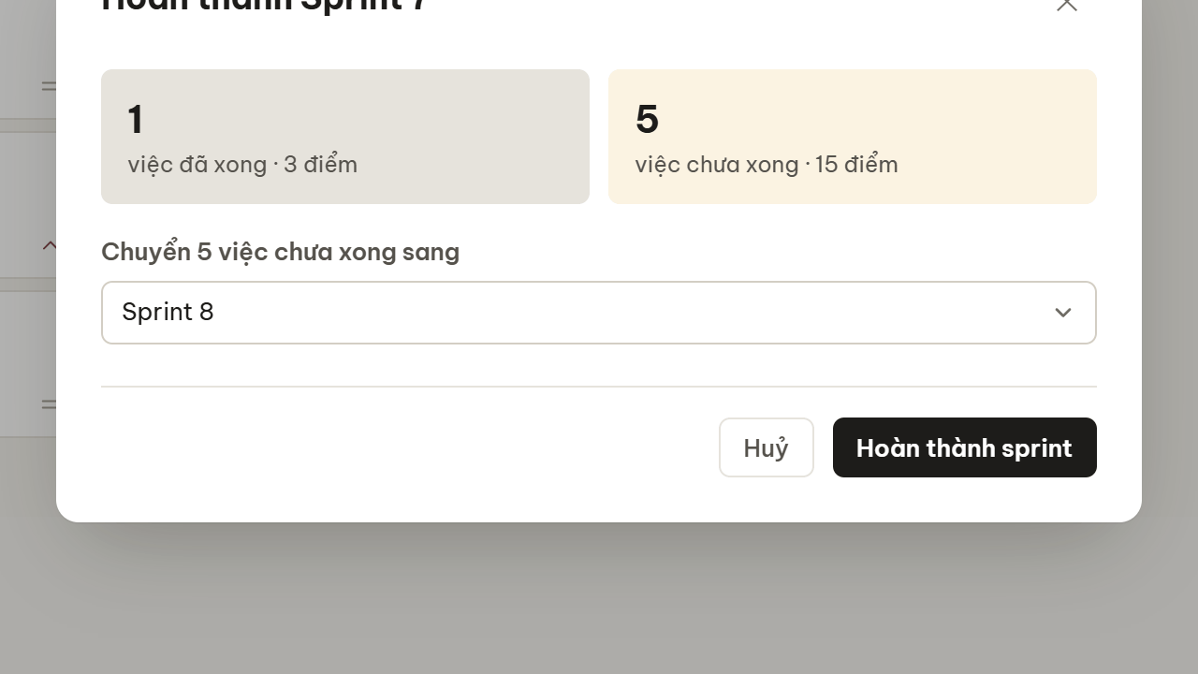
Hình 28. Hoàn thành sprint

7.5.3 Tính năng AI cho sprint (nhân viên nội bộ)
- Lập kế hoạch AI trên sprint tương lai: AI đề xuất mục tiêu và danh sách việc đưa vào dựa trên thứ tự backlog, vận tốc, người vắng mặt và phụ thuộc; cảnh báo vượt vận tốc, việc chưa ước lượng. Bạn tick/bỏ tick rồi bấm Áp dụng — trước đó không có gì thay đổi trên Jira.
- Ước lượng n việc ở khối Backlog: AI gợi ý điểm (thang Fibonacci) dựa trên các việc đã xong của chính board; gợi ý hiện dạng chip mờ, bấm ✓ để nhận, ✕ để bỏ.

8. Resource (Nhân lực)
Tab Resource (phím 3, tiếng Việt là Nhân lực) trả lời hai câu hỏi về con người của dự án: Mức tải — ai đang quá tải, ai còn trống, vào ngày nào; Kỹ năng — ai biết gì. Công tắc hai chế độ nằm ở đầu thanh công cụ; chế độ đang dùng được nhớ theo dự án. Giờ đã ghi (ai đã ghi bao nhiêu giờ, ai còn thiếu) có nơi riêng trên thanh bên: Clockwork (mục 8.5).
Lưu ý: Mức tải và Kỹ năng đọc danh sách thành viên dự án nên chỉ hiện với người có quyền Administer Projects trên dự án Jira. Người không có quyền không có tab Resource và chỉ dùng Clockwork. Số trên tab Resource là số người đang quá tải trong 2 tuần tới.

8.1. Mức tải
Mức tải được tính trực tiếp từ các công việc của dự án nên đổi màu ngay khi bạn kéo một thanh Gantt hay giao lại một việc. Bảng là một khung cố định cuộn như Gantt: cuộn ngang theo thời gian, cuộn dọc qua từng người; tên người và hàng ngày/tuần luôn ghim.
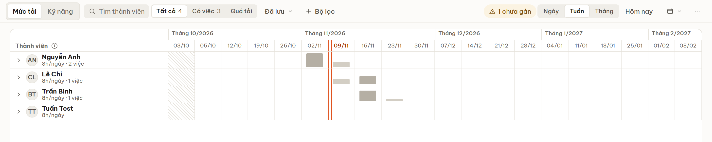
Hình 29. Resource — Mức tải theo tuần

8.1.1 Cách tính mức tải
- Nhu cầu mỗi ngày của một việc = ước lượng (giờ) ÷ số ngày làm việc trong khoảng của việc. Việc không có ước lượng được tính một ngày công đầy đủ mỗi ngày.
- Công suất = giờ/ngày trong hồ sơ (mặc định 8 giờ); bằng 0 vào cuối tuần, ngày lễ (theo Lịch làm việc của dự án) và ngày nghỉ phép.
- Việc đã xong không tính. % hoàn thành không làm giảm tải. Epic không tính.
Mỗi ô là một cột nhỏ có chiều cao theo mức tải của ngày/tuần đó (không còn dùng màu xanh–vàng):
Hình ô | Ý nghĩa
Cột mảnh, màu nhạt (dưới 50%) | Nhẹ tải: còn chỗ nhận thêm việc
Cột đậm hơn (50–100%) | Hợp lý
Cột đỏ, gạch chéo (trên 100%) | Quá tải
Ô trống | Chưa có việc
Nền sọc xám | Ngày nghỉ (cuối tuần, nghỉ phép). Ngày lễ được ghi ở tiêu đề cột (rê chuột để xem tên ngày lễ)
Cột sọc đỏ trên nền nghỉ | Có việc bị xếp vào ngày nghỉ — không ai làm được

8.1.2 Thanh công cụ
Thanh công cụ nằm trên một dòng:
- Mức tải | Kỹ năng: công tắc chế độ.
- Tìm thành viên… theo tên hoặc vai trò.
- Tất cả n | Có việc n | Quá tải n: lọc danh sách người; con số cũng là số liệu tóm tắt. “Quá tải” là số người vượt công suất trong 2 tuần tới (cùng cửa sổ với huy hiệu trên tab, phần mở rộng của từng người và hồ sơ).
- Đã lưu và + Bộ lọc: dùng chung với List và Board. Khi đang lọc, mức tải chỉ tính các việc khớp bộ lọc và ứng dụng nói rõ điều đó (nhóm Người và ô tìm chữ của bộ lọc chung không áp dụng ở đây vì đã có ô tìm thành viên).
- n chưa gán (bên phải): mở thẻ nổi liệt kê việc chưa có người phụ trách (mục 8.4).
- Ngày | Tuần | Tháng: độ rộng cột; Hôm nay: cuộn về hôm nay; Ctrl + lăn chuột để thu phóng như Gantt.
- Khoảng (biểu tượng lịch): Tháng này, 4 tuần, 8 tuần, 1 quý, Toàn dự án, Theo dự án (mặc định), hoặc Từ/Đến tuỳ chọn.
- ⋯: Sắp xếp (Quá tải trước, Ít rảnh nhất, Rảnh nhất, Tên), Chú giải các hình ô, Xuất CSV (giờ phân bổ của từng người theo ngày).
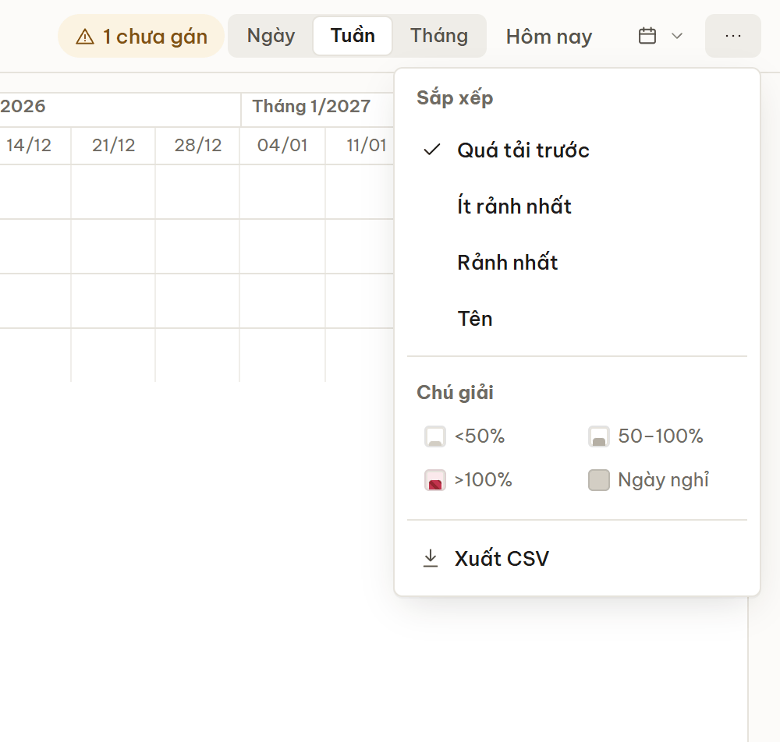
Hình 30. Menu ⋯ của Resource: sắp xếp, chú giải, xuất CSV
Biểu tượng ⓘ cạnh “Thành viên” cho biết danh sách lấy từ đâu: từ vai trò dự án trên Jira (Project settings → People) hay từ danh sách “có thể được giao việc” (thường rộng hơn đội thật — hiện màu cam).

8.2. Xem việc của một người
Bấm vào dòng của một người để mở các việc của họ ngay dưới dòng, trên cùng các cột thời gian. Dòng tóm tắt cho biết “2 tuần tới: 16h / 80h · 20%”. Việc nằm ngoài khoảng đang xem vẫn có dòng, kèm “◂ 12/09–20/09” hoặc “… ▸” ở mép tương ứng. Nếu hai việc chồng lịch, một dòng nêu “n việc trùng lịch 01/10–03/10” và các thanh liên quan tô đỏ.
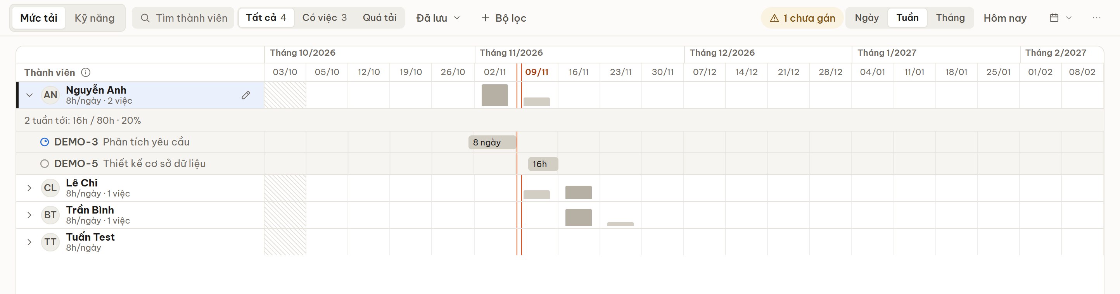
Hình 31. Mở việc của Nguyễn Anh ngay trong bảng

8.3. Giao việc bằng kéo thả
- Kéo một việc (từ khối việc của một người, hoặc từ thẻ n chưa gán) và thả lên bất kỳ đâu trên khối của người nhận. Chỉ đích hợp lệ mới sáng lên.
- Để bỏ gán, kéo việc xuống dải “Thả vào đây để bỏ gán…” xuất hiện ở đáy cửa sổ khi đang kéo một việc đã có người.
- Mức tải đổi ngay; thay đổi được ghi lên Jira.
- Không dùng chuột kéo được (bàn phím, màn hình cảm ứng): dùng biểu tượng chuyển người ở cuối dòng việc, hoặc Gán… trong thẻ chưa gán.
- Epic không giao được cho ai.

8.4. Việc chưa có người phụ trách
Nút cảnh báo n chưa gán mở một thẻ nổi liệt kê việc chưa có người phụ trách. Thẻ không chặn màn hình: kéo thẻ đi bằng thanh tiêu đề, lọc theo mã hoặc tên trong ô trên cùng, và thẻ trở nên trong suốt khi bạn đang kéo một việc để có thể thả xuống dòng bên dưới.
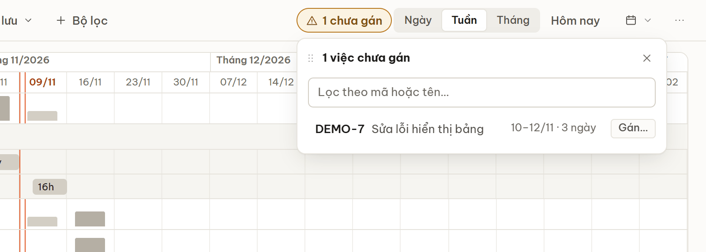
Hình 32. Thẻ nổi “chưa gán”

8.5. Clockwork: giờ đã ghi (chấm công)
Màn hình Clockwork (phím G rồi T; một nơi riêng trên thanh bên, mở cho mọi thành viên, kể cả người không có tab Resource) tổng hợp giờ làm (worklog) trên Jira theo người và theo ngày; mọi thành viên dự án đều có dòng, kể cả người chưa ghi giờ nào, vì biết “ai chưa ghi” là một nửa mục đích. Có hai cách nhìn, chọn ở công tắc Của tôi | Cả nhóm (được nhớ theo dự án); Tuần | Tháng, ‹ ›, Hôm nay chọn kỳ.

8.5.1 Của tôi: ghi giờ như bảng tính
Mỗi hàng là một việc, mỗi cột là một ngày, mỗi ô là một ô nhập. Hàng gồm việc bạn đã ghi giờ trong kỳ, việc bạn thêm bằng + Thêm việc, và tối đa 6 việc đang mở của bạn được gợi ý (nhãn “gợi ý”).
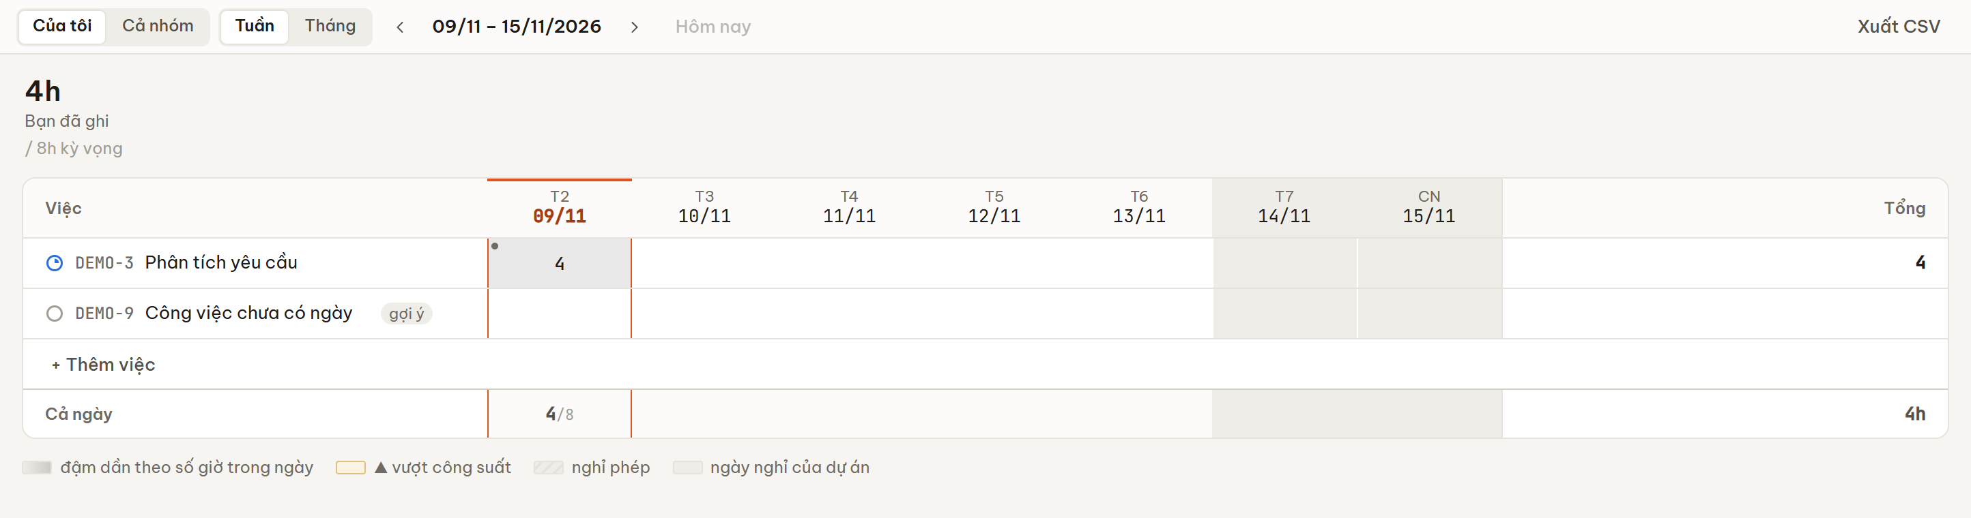
Hình 33. Clockwork — Của tôi
- Gõ số giờ vào ô: 4, 1,5 hoặc 2h30. Enter ghi và xuống ô dưới; phím mũi tên di chuyển như bảng tính; Esc bỏ phần đang gõ.
- Xoá trắng một ô để xoá lần ghi (có thông báo Hoàn tác).
- Ô có nhiều lần ghi hiện thành nút; bấm (hoặc bấm “⋯” / Shift Enter trên một ô) để mở danh sách các lần ghi: giờ, ghi chú, xoá, Ghi thêm. Ghi chú chỉ sửa ở đây.
- Dòng cuối Cả ngày so tổng giờ ngày với công suất: thiếu, hụt, đủ, hoặc vượt (có dấu ▲, không chỉ dùng màu). Ô tô đậm dần theo số giờ trong ngày; nền sọc là nghỉ phép; nền xám là ngày nghỉ của dự án.
- Ô được hiện ngay và ghi lên Jira ở phía sau; nếu Jira từ chối, ô trở lại giá trị cũ kèm thông báo lỗi. Ghi nhanh “2” rồi “3” vào cùng một ô chỉ làm một lần ghi đổi giá trị, không tạo hai lần ghi.

8.5.2 Cả nhóm: để đọc
Bảng cả nhóm chỉ để xem (Jira chỉ cho mỗi người tự ghi giờ của mình). Bạn đứng đầu, rồi đến người còn thiếu nhiều ngày nhất, rồi theo tên. Cuối mỗi dòng ghi “thiếu n ngày”; bộ lọc Tất cả / Còn thiếu / Vượt công suất có kèm số đếm.
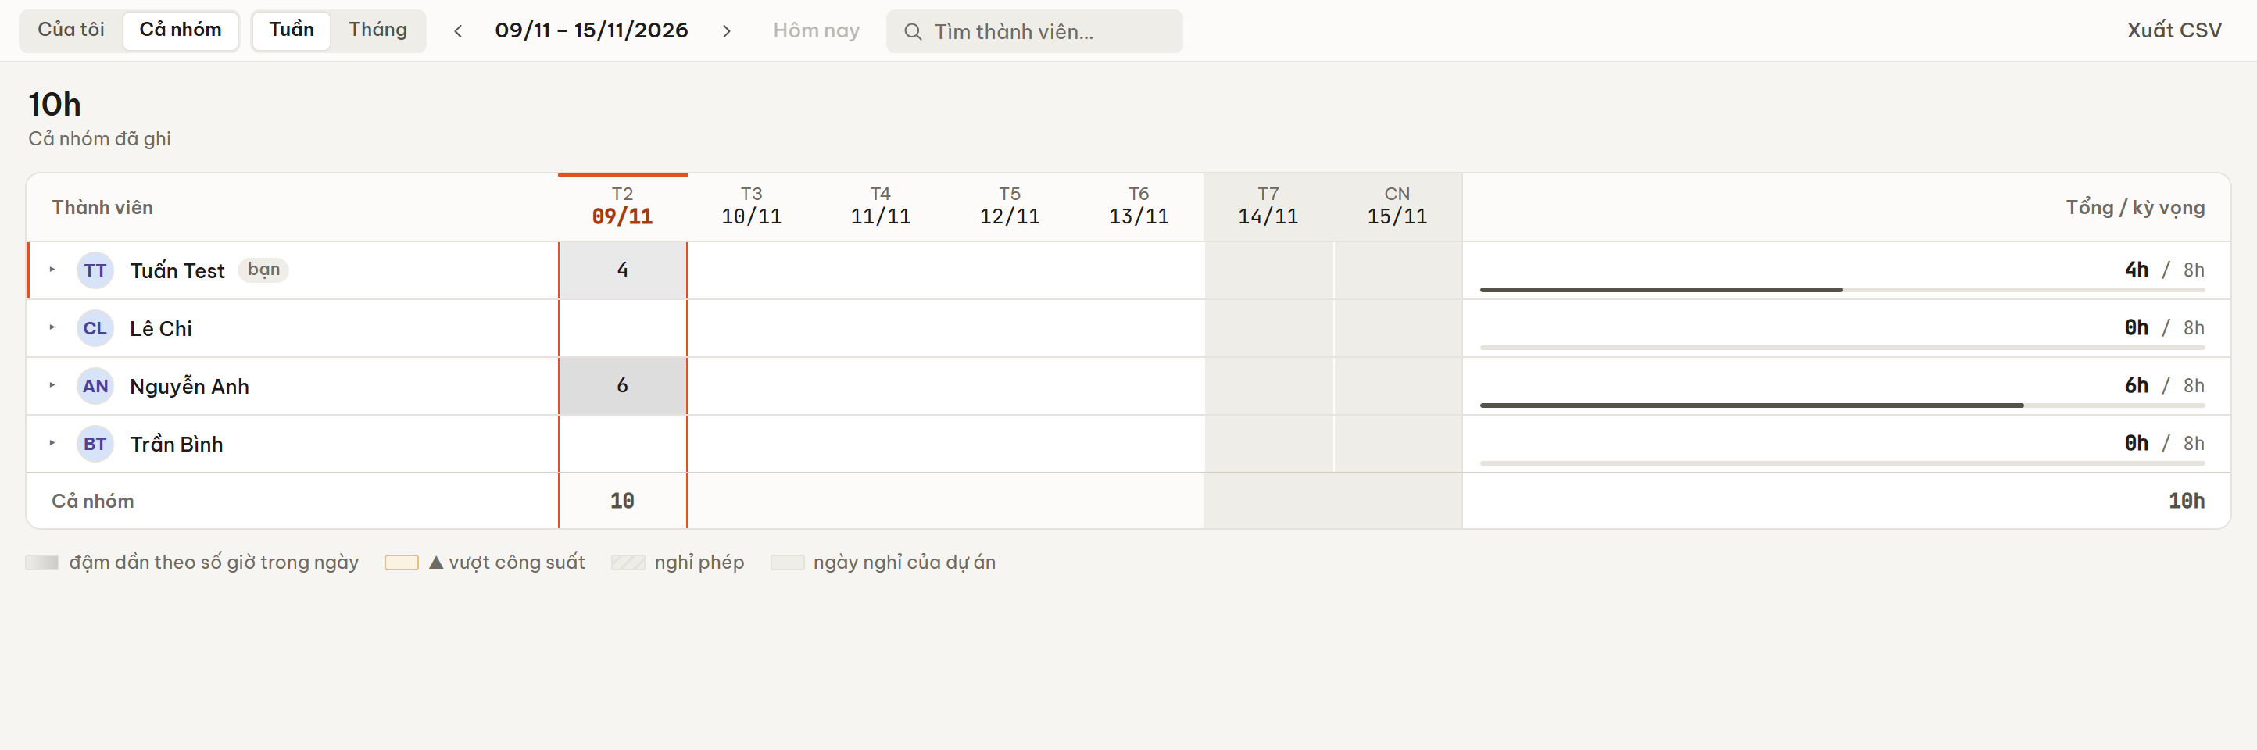
Hình 34. Clockwork — Cả nhóm
- Bấm tên một người để mở các việc họ đã ghi giờ; bấm một ô của chính bạn để chuyển sang Của tôi ngay ngày đó.
- Nhãn ngoài DA: người có ghi giờ vào việc của dự án nhưng không nằm trong danh sách thành viên.
- Công suất trên 12 giờ/ngày được đánh dấu bất thường (thường là gõ nhầm trong hồ sơ).
- Xuất CSV: mỗi người một dòng, mỗi ngày một cột, kèm Tổng và Kỳ vọng.

8.5.3 Quy tắc
- Giờ luôn được ghi dưới tên bạn — Jira không cho ghi hộ người khác.
- Giờ kỳ vọng = số ngày làm việc tới hôm nay × giờ/ngày của người đó, trừ ngày nghỉ. Ngày lễ không tính; ngày làm bù tính như ngày thường. Chỉ ngày trước hôm nay mới bị coi là chưa ghi.
- Chỉ ghi giờ vào việc không phải Epic. Ghi giờ không trừ vào ước lượng ban đầu (Original estimate).

8.6. Hồ sơ và kỳ nghỉ
Bấm biểu tượng bút chì ở dòng người (chế độ Mức tải) để mở hồ sơ: một cửa sổ giữa màn hình, bên trái là thông tin của người, bên phải là kỳ nghỉ.
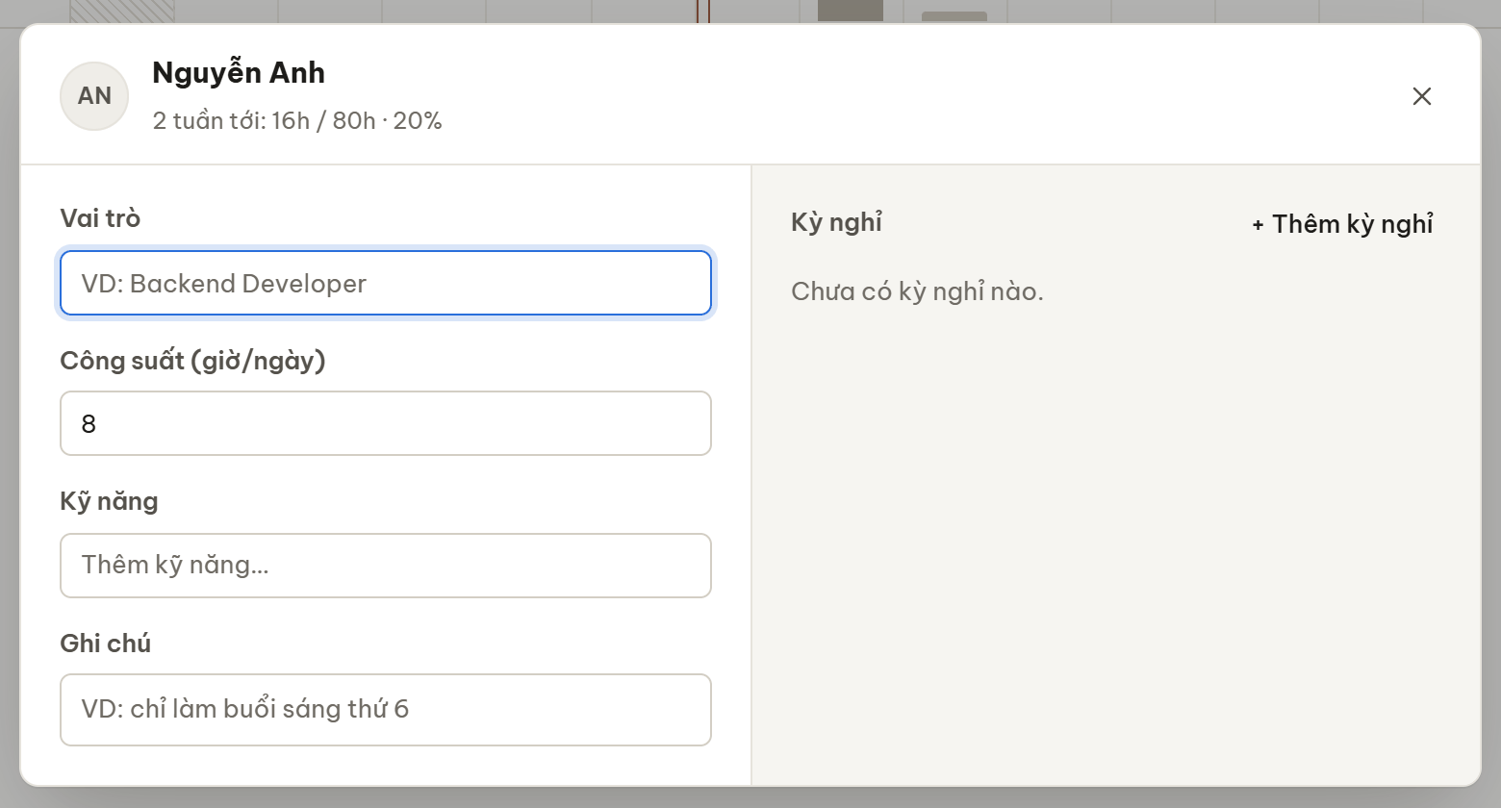
Hình 35. Hồ sơ và kỳ nghỉ của một thành viên
Trường | Ghi chú
Vai trò | Ví dụ: Backend Developer
Công suất (giờ/ngày) | 0,5–16, bước 0,5. Mặc định 8 giờ
Kỹ năng | Enter hoặc dấu phẩy để thêm; “React” và “react” được coi là một
Ghi chú | Ví dụ: chỉ làm buổi sáng thứ 6
Kỳ nghỉ | + Thêm kỳ nghỉ → Từ / Đến / Lý do → Thêm. Kỳ nghỉ đã có sửa hoặc xoá ngay trong danh sách

- Mỗi trường tự lưu khi bạn nhập xong (rời ô, Enter, thêm hoặc bỏ một kỹ năng). Không có nút Lưu. Nếu Jira/máy chủ từ chối, ô trở lại giá trị cũ kèm lý do.
- Esc trước hết hoàn lại phần đang gõ dở trong ô, nhấn lần nữa mới đóng; bấm × hoặc ra ngoài cũng lưu ô đang gõ rồi đóng.
- Công suất và kỳ nghỉ cũng được dùng ở Clockwork, bảng công suất sprint và khi trợ lý AI gợi ý người làm.

8.7. Ma trận kỹ năng
Chế độ Kỹ năng hiển thị bảng người × kỹ năng, tên người kèm vai trò. Bấm vào ô để bật/tắt dấu ✓ (lưu ngay). Thêm kỹ năng mới bằng ô + Kỹ năng ở cuối hàng tiêu đề. Ô “Tìm người hoặc kỹ năng” lọc bảng; dòng “n/m người chưa có kỹ năng nào” nhắc ai còn thiếu thông tin. Trợ lý AI dùng thông tin này khi gợi ý ai nên nhận việc.
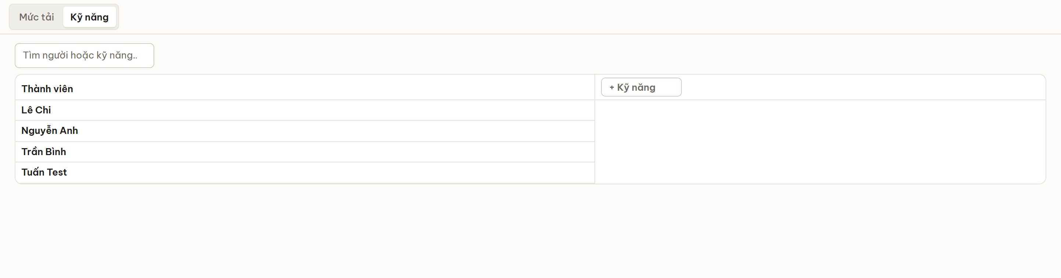
Hình 36. Ma trận kỹ năng

9. Report (Nhịp dự án: báo cáo tiến độ)
Tab Report (phím 4; tên cũ là Nhịp dự án) trả lời ba câu hỏi theo thứ tự từ trên xuống: Dự án có đúng hạn không? (một câu kết luận và một thanh tiến độ), Vì sao? (lý do), Cần tôi quyết gì? (các việc cần xử lý, mỗi việc có nút làm ngay). Mọi con số đều do hệ thống tính từ Jira mỗi lần mở — không bao giờ cũ; AI chỉ giải thích và dự báo, không tạo ra con số.
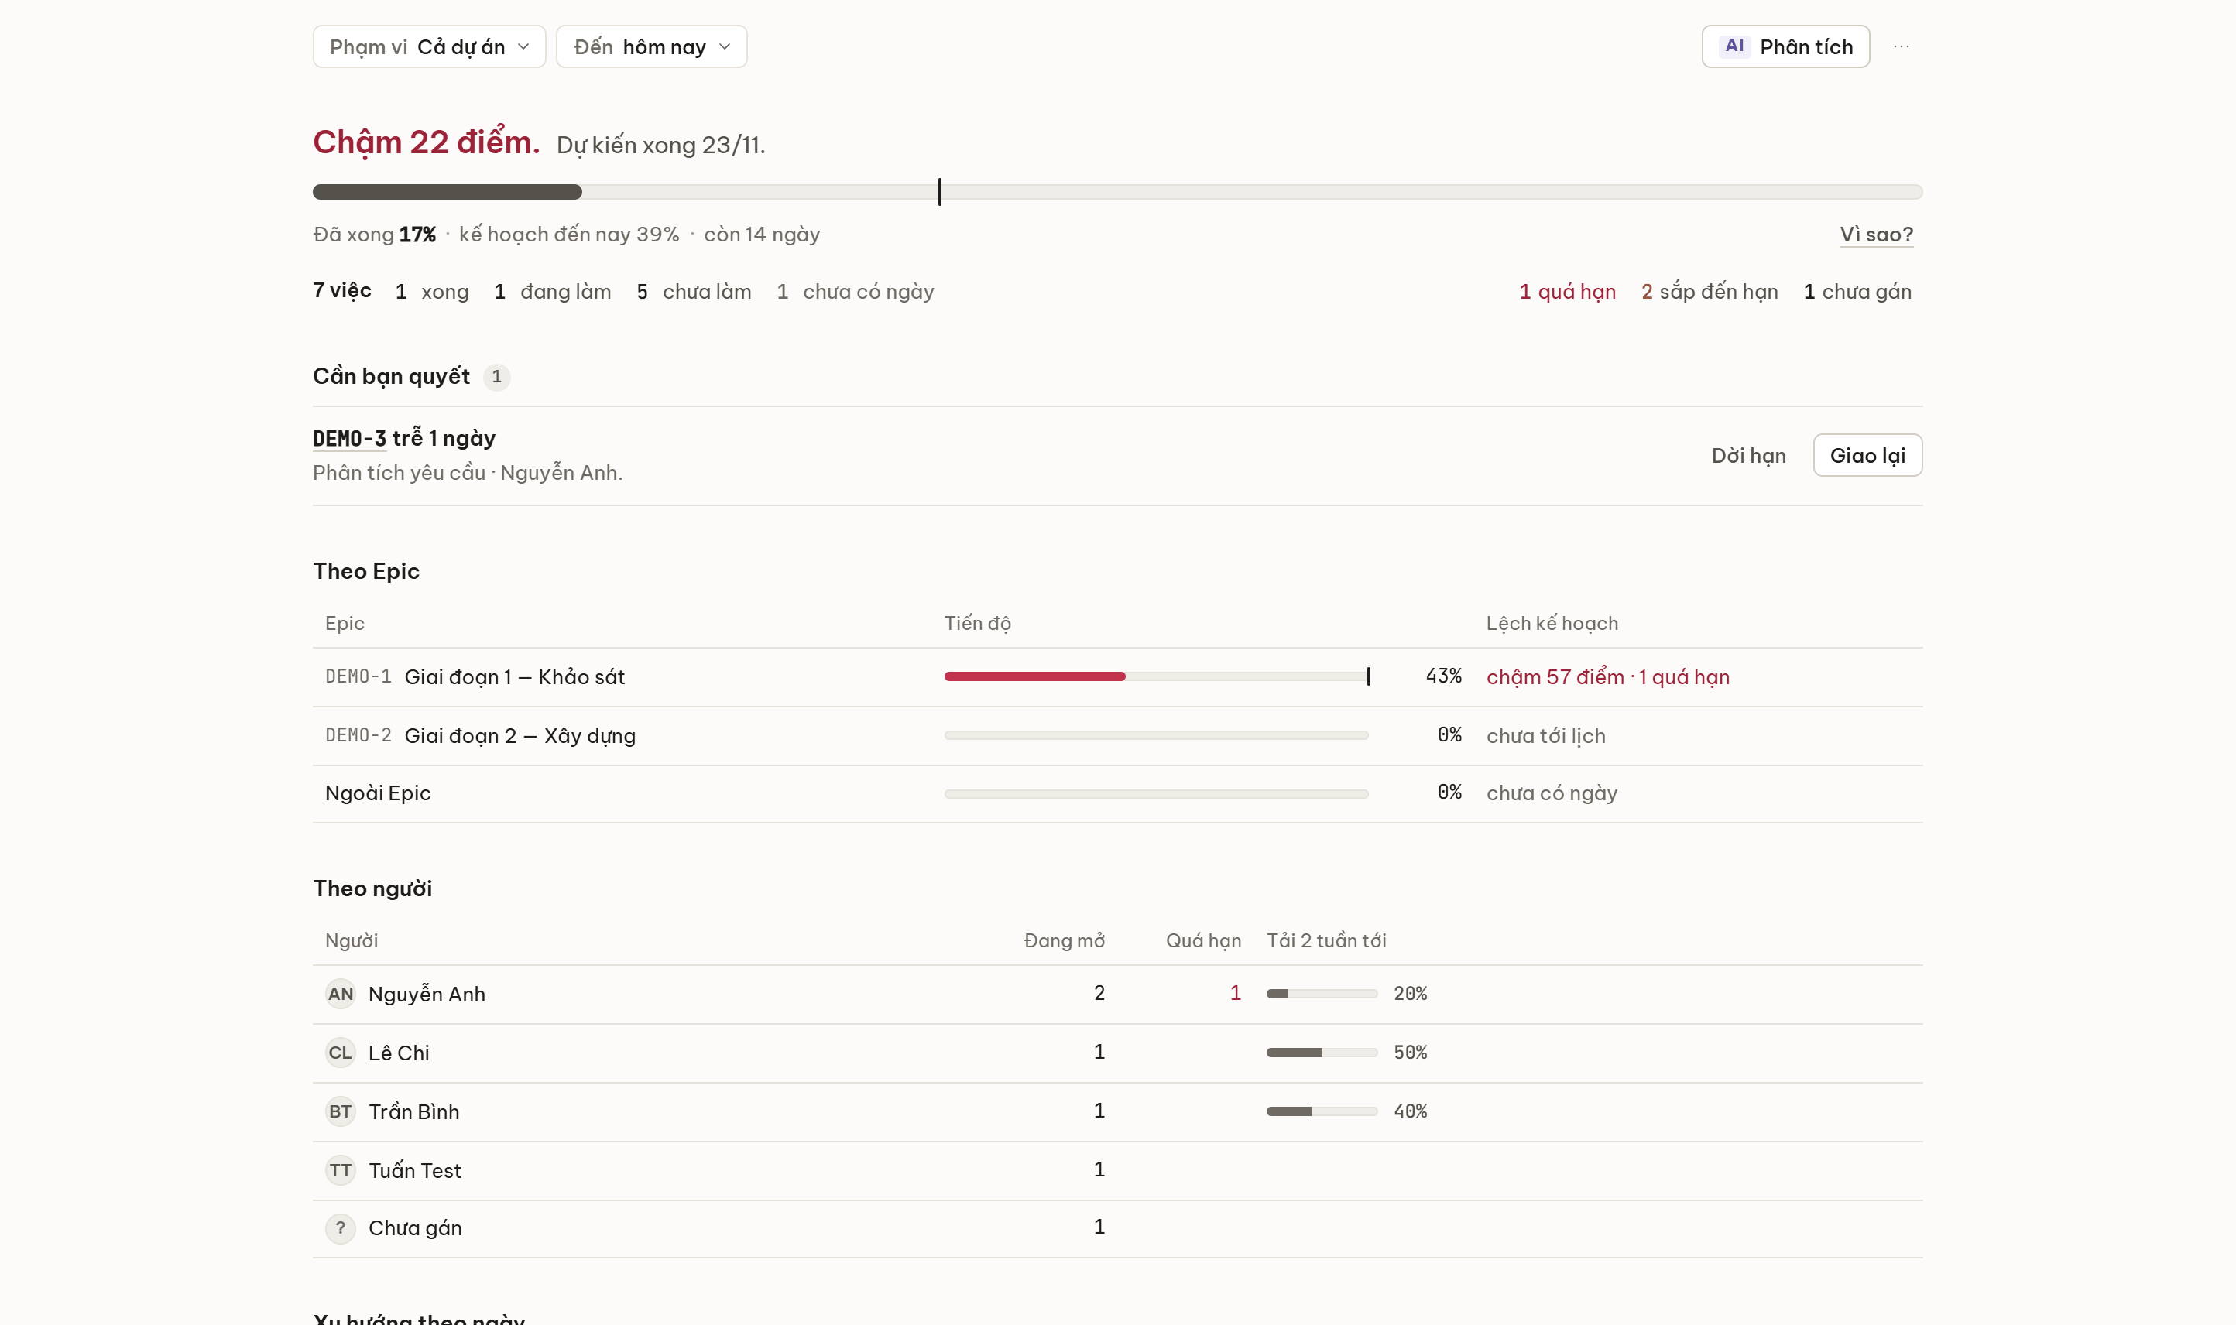
Hình 37. Report (Nhịp dự án)

9.1. Câu kết luận và thanh tiến độ
- Dòng đầu là kết luận bằng chữ: “Chậm 22 điểm.” (hoặc “Chậm n ngày” khi ngày kết thúc dự báo vượt baseline, “Đúng tiến độ”, “Vượt n điểm”), kèm “Dự kiến xong 23/11”.
- Thanh tiến độ: phần tô đậm là % đã xong, vạch đứng là % kế hoạch đến hôm nay. Bên dưới là các con số: Đã xong 17% · kế hoạch đến nay 39% · còn 14 ngày.
- Bấm Vì sao? để mở các lý do (mục 9.2) — kèm chỉ số SPI được giải thích bằng lời.
- Dòng đếm: 7 việc · 1 xong · 1 đang làm · 5 chưa làm · 1 chưa có ngày và bên phải 1 quá hạn · 2 sắp đến hạn · 1 chưa gán (số bằng 0 không hiện). Mọi con số đều bấm được: mở ngăn bên phải liệt kê đúng những việc được đếm (mục 9.5).
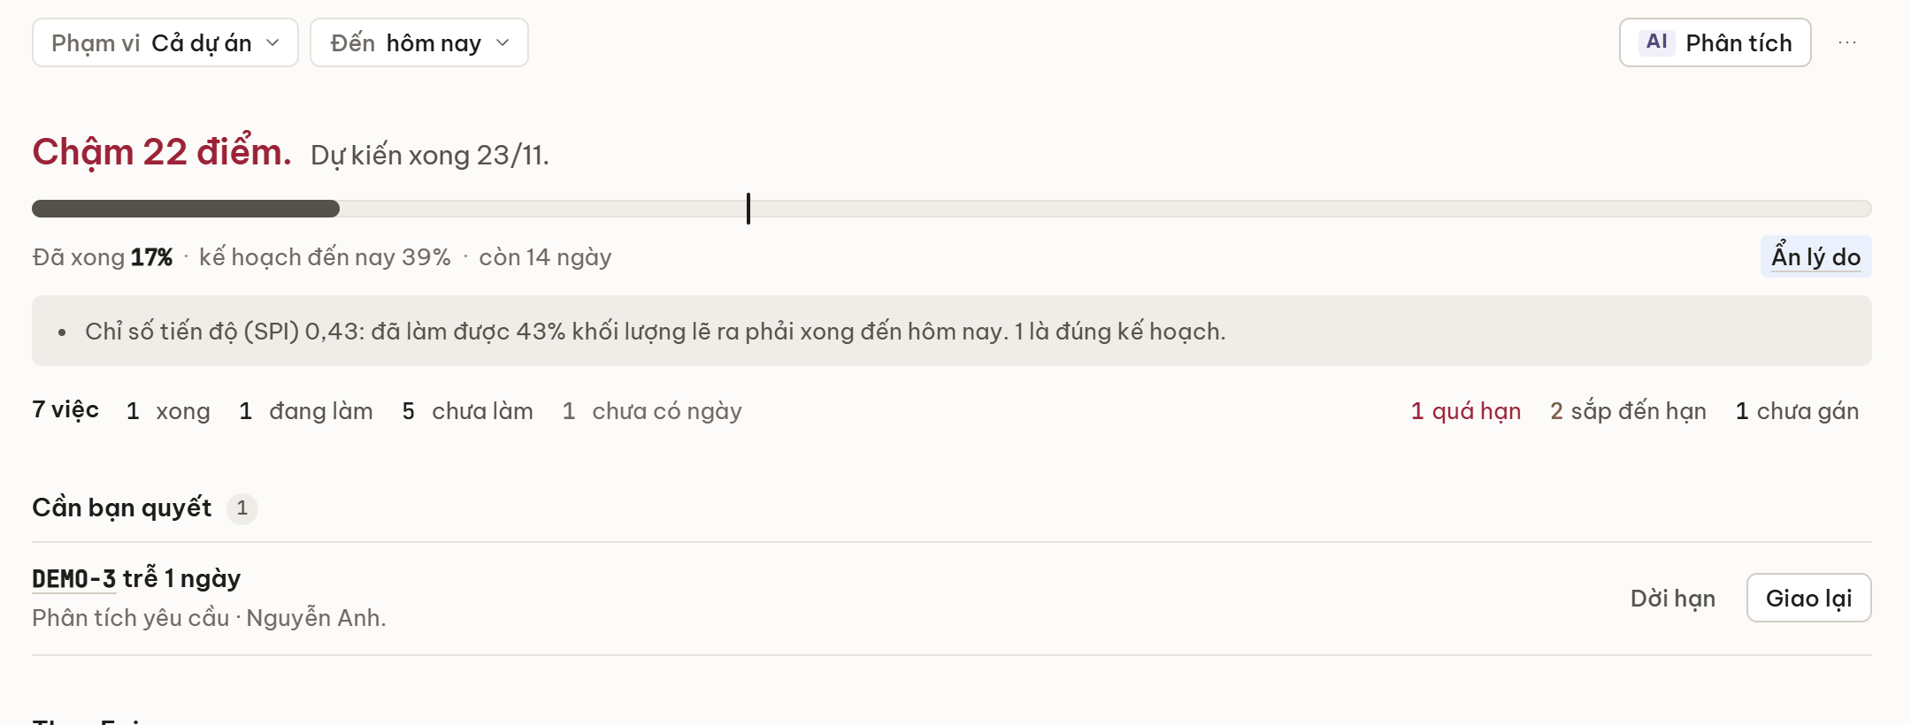
Hình 38. Bấm “Vì sao?” để xem lý do

9.2. Cách tính các con số và sức khoẻ dự án
- Việc được tính là việc lá có thể giao: Story có sub-task thì tính các sub-task (không tính Story); Epic không bao giờ được tính.
- % thực tế có trọng số theo thời lượng, chỉ trên việc đã có lịch; việc xong = 100%.
- % kế hoạch đo theo baseline; việc chưa có baseline thì dùng lịch hiện tại (và việc đó không bao giờ hiện là chậm).
- SPI = thực tế ÷ kế hoạch; chỉ tính khi kế hoạch đã đạt từ 10%.
- Găng = việc nằm trên đường găng (giống việc tô đỏ cam trên Gantt).
- “Hôm nay” là ngày theo máy của bạn.
Kết luận “đúng tiến độ / có rủi ro / chậm” lấy mức xấu nhất trong các quy tắc sau; mỗi quy tắc vi phạm hiện thành một lý do trong “Vì sao?”:
Quy tắc | Có rủi ro | Chậm tiến độ
SPI | dưới 0,95 | dưới 0,8
Ngày kết thúc dự báo so với baseline | trễ đến 10 ngày | trễ hơn 10 ngày
Việc găng quá hạn | 1–2 việc | hơn 2 việc
Tỷ lệ việc quá hạn (trong việc đang mở có lịch) | đến 20% | trên 20%
Việc đã tới ngày bắt đầu mà chưa bắt đầu | có | —

9.3. Cần bạn quyết
Mỗi dòng là một việc cần xử lý (ví dụ “DEMO-3 trễ 1 ngày — Phân tích yêu cầu · Nguyễn Anh”), xếp theo mức khẩn, và có nút làm luôn thay vì chỉ báo:
Nút | Tác dụng
Dời hạn | Chọn ngày mới; ghi ngày bắt đầu và thời lượng của việc lên Jira (một lần ghi)
Giao lại / Chọn… | Mở danh sách người (có gợi ý rảnh/trùng) để giao việc cho người khác hoặc chọn người cho việc chưa gán
Giao cho X | Giao ngay cho người được gợi ý
Xem lịch | Mở việc trên List
Chụp baseline | Lưu baseline cho việc chưa có baseline

9.4. Theo Epic, Theo người, xu hướng
- Theo Epic: mỗi Epic một thanh tiến độ (vạch là kế hoạch), phần trăm và một câu ngắn về lịch (“chậm 57 điểm · 1 quá hạn”, “chưa tới lịch”, “chưa có ngày”).
- Theo người: số việc đang mở, quá hạn và Tải 2 tuần tới (cùng số với huy hiệu trên tab Resource).
- Xu hướng theo ngày: đường thực tế và kế hoạch theo ngày, chỉ hiện từ 3 điểm dữ liệu và khi không thu hẹp phạm vi. Mỗi ngày ghi một lần khi có người mở trang này.
- Phạm vi: một menu duy nhất thay cho các ô chọn cũ — Cả dự án, Của tôi, theo một Người, một Epic hoặc một Loại — và ô Đến để xem tình hình tại một ngày khác. Khi thu hẹp, các việc “Cần bạn quyết” cũng được cắt theo phạm vi.

9.5. Bấm vào con số để xem danh sách việc
Bấm vào một con số, một dòng Epic/người hoặc một mã việc để mở ngăn bên phải liệt kê các việc tương ứng: tìm trong danh sách, sắp xếp (Khẩn cấp trước, Theo hạn, Theo người, Theo mã), Xuất CSV, bấm một việc để mở chi tiết.
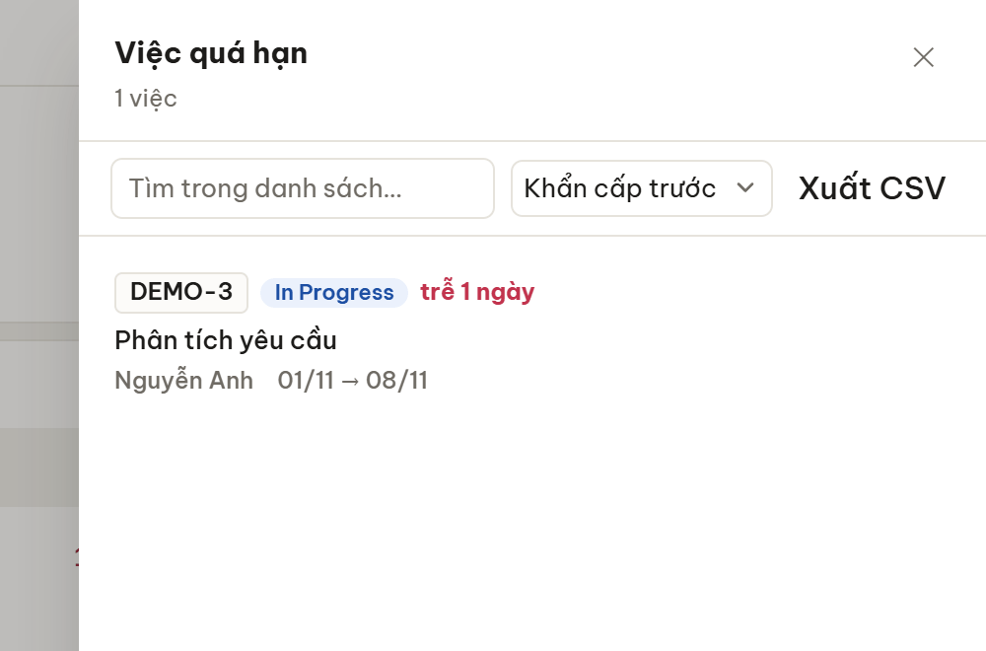
Hình 39. Danh sách việc quá hạn mở từ “1 quá hạn”

9.6. Nhận định AI
Nhân viên nội bộ bấm AI Phân tích (hoặc “Phân tích lại”). AI đọc toàn bộ công việc, chuỗi phụ thuộc và tải của từng người rồi viết, trong một khung riêng bên phải (dưới 1180 px chiều rộng khung này nằm trên cùng), tách hẳn khỏi các số đo:
- Dự báo của AI (Kịp tiến độ / Có nguy cơ trễ / Nhiều khả năng trễ) kèm độ tin cậy. Dự báo có thể khác kết luận đo được — khi đó trang ghi rõ “Khác với tình trạng đo được”.
- Vấn đề cốt lõi (nút thắt, phụ thuộc, nhân sự, phạm vi, dữ liệu, nhịp độ).
- Giải pháp đề xuất có mức ưu tiên (Làm ngay / Tuần này / Sau) và người phụ trách; Rủi ro kèm cách giảm; Điểm tích cực.
Mỗi báo cáo được lưu cùng số liệu tại thời điểm viết, nên báo cáo tuần trước vẫn nói đúng điều đã nói tuần trước. Khi số liệu đã thay đổi đáng kể, trang nhắc “Viết ngày dd/mm khi dự án ở x% — nay là y%”. Khách mời xem được báo cáo đã lưu nhưng không tạo được báo cáo mới.

9.7. In, chia sẻ, so sánh và báo cáo Agile
Các mục này nằm trong menu ⋯ ở góc phải thanh phạm vi:
- In: in trang hoặc chọn “Lưu thành PDF” trong hộp thoại in.
- Sao chép liên kết báo cáo: liên kết mở thẳng báo cáo AI đang xem. Người nhận phải có quyền xem dự án trên Jira; liên kết không cấp thêm quyền.
- So sánh các lần phân tích (khi có từ 2 báo cáo AI): đặt hai báo cáo cạnh nhau — chênh lệch % thực tế, kế hoạch, SPI, số việc xong/quá hạn…, rủi ro và khuyến nghị mới xuất hiện / không còn / vẫn còn.
- Báo cáo Agile: dùng board chọn gần nhất ở tab Board (bảng dưới).
Thẻ | Nội dung
Vận tốc | Khối lượng hoàn thành của mỗi sprint đã đóng và đường trung bình 3 sprint gần nhất
Sprint & burnup | Cam kết lúc bắt đầu, thêm giữa sprint, đã hoàn thành, chưa xong; biểu đồ burnup Đã xong / Phạm vi sprint
Luồng công việc | Biểu đồ dòng tích luỹ (CFD) theo trạng thái — dải “Đang làm” phình ra nghĩa là việc đang dồn ứ
Thời gian xử lý | Cycle time (từ lúc bắt đầu làm tới lúc xong) hoặc Lead time (từ lúc tạo tới lúc xong): trung bình, trung vị, P85, P95
Tạo và xong | Số việc tạo mới so với số việc xong; tồn đọng tăng hay giảm

Các thẻ luồng công việc dùng chung khoảng thời gian 30 / 60 / 90 ngày gần nhất.

10. Trợ lý AI
Lưu ý: Trợ lý AI chỉ dành cho tài khoản nội bộ (email công ty) vì tính phí trên khoá AI dùng chung. Khách mời không thấy nút Trợ lý.

Trợ lý hiểu tiếng Việt (có dấu hoặc không dấu), đọc được dữ liệu dự án hiện tại và có thể thay mặt bạn thao tác trên Jira — với đúng quyền Jira của bạn. Trợ lý là một cửa sổ nổi nằm cạnh công việc: bạn có thể vừa nhìn Gantt vừa hỏi, kéo việc từ bảng vào câu hỏi, và để cửa sổ mở trong lúc làm việc khác.

10.1. Mở và sắp xếp cửa sổ trợ lý
- Mở bằng nút Trợ lý ở thanh bên, phím Ctrl J (bật/tắt từ bất cứ đâu, kể cả khi đang gõ), hoặc gõ câu hỏi trong ô lệnh Ctrl K rồi nhấn Tab. Cửa sổ “mọc ra” từ nút Trợ lý và thu về đó khi đóng.
- Kéo cửa sổ bằng thanh tiêu đề; đổi cỡ từ bất kỳ cạnh hoặc góc; nhấp đúp thanh tiêu đề (hoặc nút phóng to ở góc trên bên phải) để phóng to / khôi phục. Vị trí và kích thước được nhớ; ⋯ → Đặt lại vị trí đưa cửa sổ về chỗ ban đầu.
- Cửa sổ không chiếm chỗ của trang: bạn vẫn dùng Gantt, Board… bình thường bên dưới. Cửa sổ chi tiết công việc luôn nằm trên cửa sổ trợ lý.
- Esc đóng cửa sổ khi con trỏ đang nằm trong nó (cửa sổ được thiết kế để mở sẵn cạnh công việc nên Esc ở nơi khác không đóng nó). Khi một câu trả lời hoàn tất lúc cửa sổ đang đóng, nút Trợ lý hiện một chấm.
- Trên điện thoại, trợ lý là một tấm phủ kín màn hình.
Thanh tiêu đề của cửa sổ có: ☰ (danh sách cuộc trò chuyện), tên cuộc trò chuyện, ＋ (cuộc trò chuyện mới), nút phóng to/thu nhỏ, ⋯ (Thống kê token · Đặt lại vị trí · Xoá cuộc trò chuyện này) và ×.
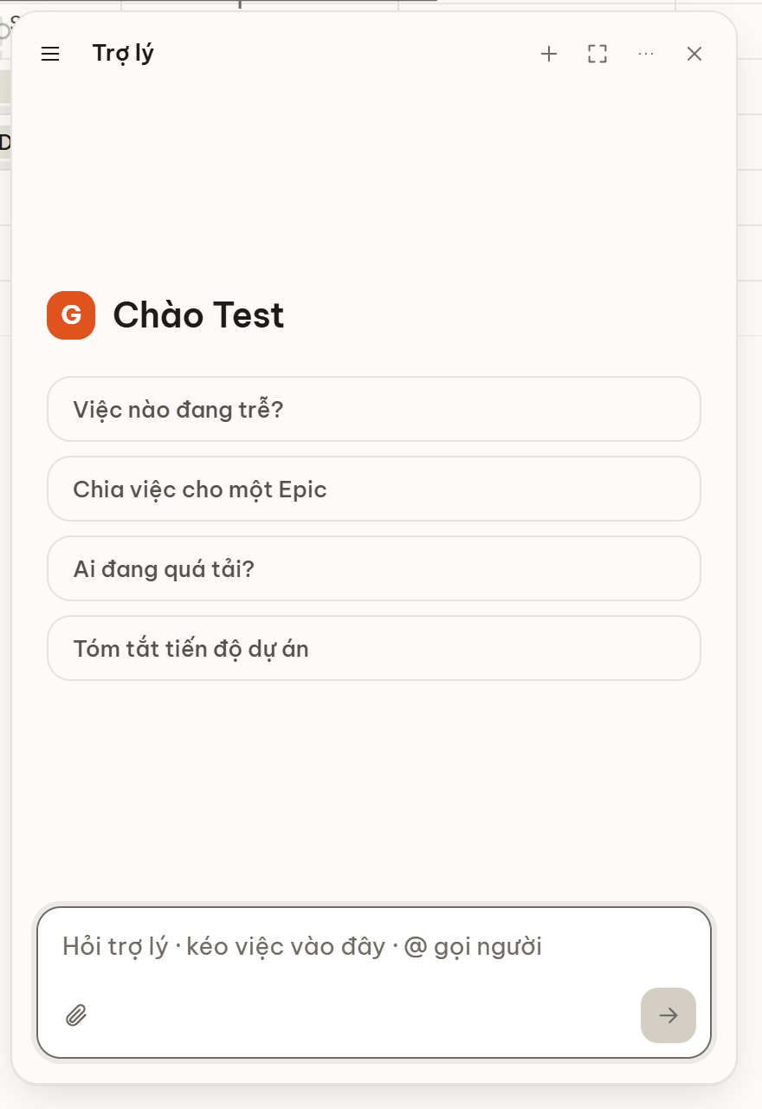  Hình 40. Trợ lý khi chưa có câu hỏi: lời chào và các gợi ý | 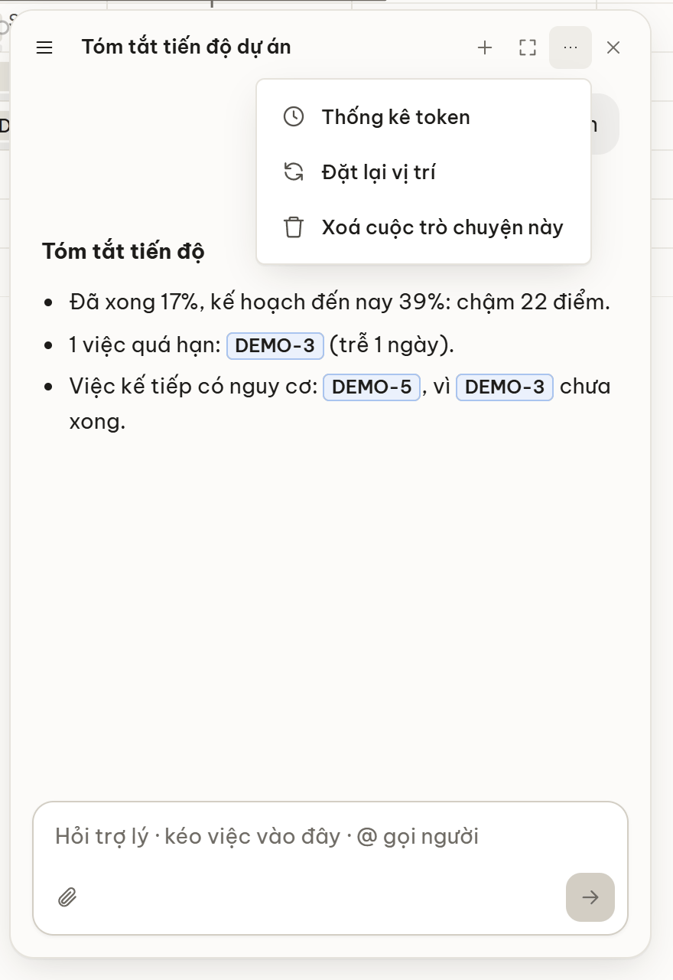  Hình 41. Menu ⋯ của cửa sổ trợ lý

10.2. Gửi câu hỏi
- Gõ vào ô “Hỏi trợ lý · kéo việc vào đây · @ gọi người”, nhấn Enter để gửi (Shift Enter để xuống dòng).
- Lúc chưa hỏi gì, trợ lý chào bạn theo tên và đưa vài câu gợi ý theo màn hình bạn đang xem (bấm để gửi). Ví dụ ở List: “Việc nào đang trễ?”, “Chia việc cho một Epic”, “Ai đang quá tải?”, “Tóm tắt tiến độ dự án”; ở Board: “Sprint này kịp không?”, “Việc nào đang bị chặn?”, “Gợi ý việc đưa vào sprint tới”; ở Resource: “Ai quá tải tuần sau?”, “Ai chưa ghi giờ tuần này?”; ở Report: “Tạo báo cáo tiến độ”, “Rủi ro lớn nhất hiện giờ là gì?”.
- Trong lúc trả lời, trợ lý hiện một chấm quay rồi các bước đang làm (“Đang tính tiến độ dự án…”, “Đang tạo việc trên Jira…”). Khi câu trả lời bắt đầu, các bước gập lại thành “n bước”; phần suy luận của AI được giấu trong mục Xem suy luận (bấm để mở) chứ không chạy ngay trước mắt.
- Bấm ■ Dừng để dừng giữa chừng — phần đã trả lời được giữ lại, việc tính phí và các thao tác chưa chạy đều dừng theo.
- Câu trả lời hiển thị chữ đậm, danh sách, bảng, liên kết. Mã việc trong câu trả lời (ví dụ DEMO-3) là nút bấm mở cửa sổ chi tiết, và cũng kéo được (mục 10.3).
- Màn hình tự cuộn theo câu trả lời mới chỉ khi bạn đang ở cuối khung; nếu bạn cuộn lên đọc, một nút Mới hiện để quay xuống.
- Sau khi trợ lý ghi gì đó lên Jira, dữ liệu trên màn hình tự làm mới.

10.3. Kéo việc vào câu hỏi
Thay vì gõ mã việc, bạn kéo việc vào cửa sổ trợ lý rồi hỏi về chúng, ví dụ “những việc này đang vướng gì?” hay “giao cho người ít bận nhất”. Ảnh dưới đây được chụp lại từng bước.

10.3.1 Kéo việc khi cửa sổ trợ lý đang mở
- Mở trợ lý: bấm Trợ lý ở thanh bên trái hoặc nhấn Ctrl J.
- Trên tab List, bấm việc thứ nhất, rồi giữ Ctrl và bấm thêm các việc khác (Shift + bấm để chọn cả một dải). Trong cửa sổ trợ lý hiện dải Đang chọn n việc: bấm Đính kèm là xong, không cần kéo.
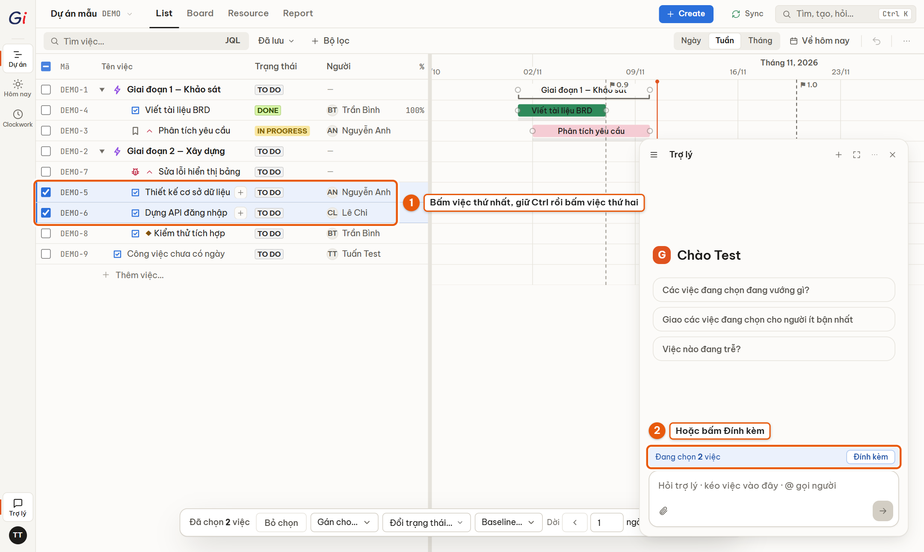
Hình 42. Bước 1–2: chọn hai việc; dải “Đang chọn 2 việc” có nút Đính kèm
Muốn kéo: nhấn giữ chuột trên tên một việc đã chọn, kéo sang cửa sổ trợ lý (cửa sổ hiện viền nét đứt) rồi thả. Kéo một dòng nằm trong vùng đã chọn thì cả nhóm đi theo; kéo một dòng ngoài vùng chọn thì chỉ dòng đó đi.
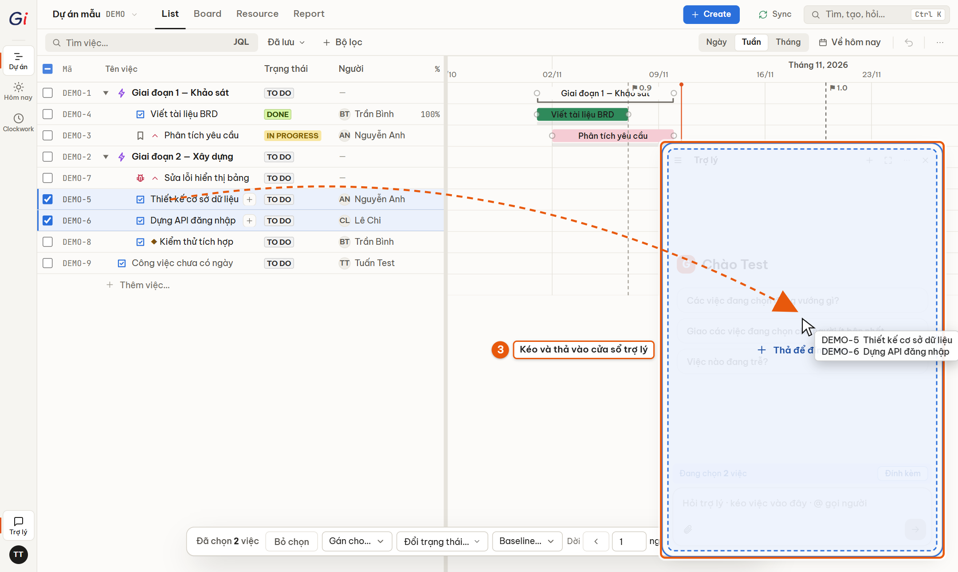
Hình 43. Đang kéo hai việc vào cửa sổ trợ lý (mũi tên và hình việc đang kéo được vẽ thêm để minh hoạ)
Các việc hiện thành thẻ nhỏ (mã + tên, tối đa 30) phía trên ô gõ; bấm × để bỏ một thẻ. Gõ câu hỏi rồi nhấn Enter.
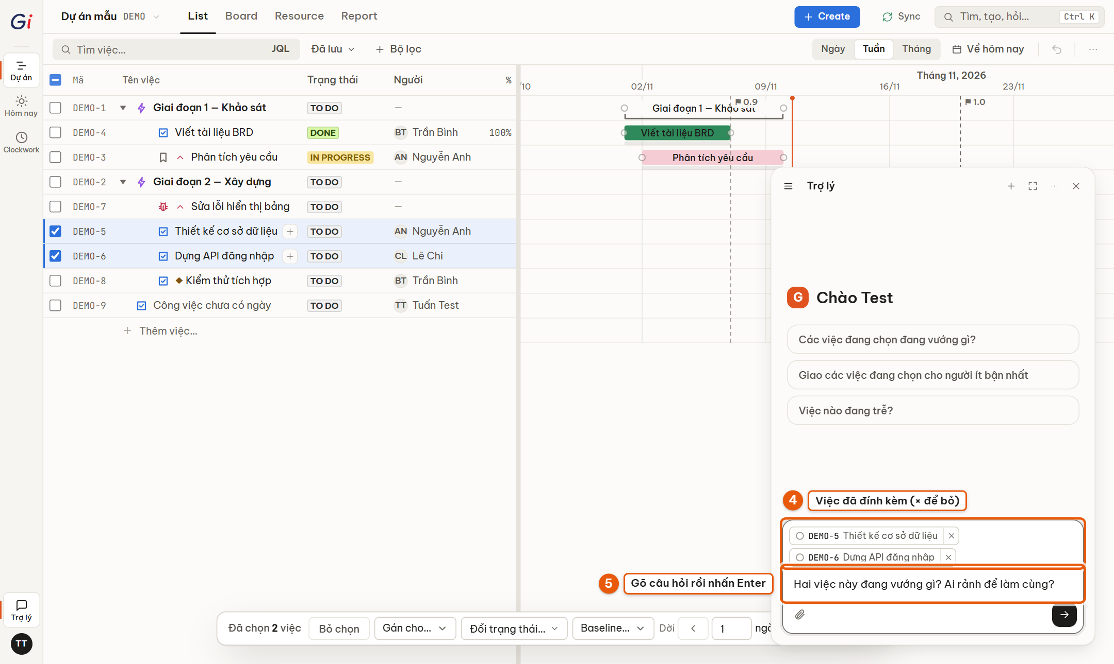
Hình 44. Hai việc đã đính kèm và câu hỏi đang gõ
Trợ lý trả lời về đúng các việc đó. Mã việc trong câu trả lời là nút bấm: bấm để mở chi tiết, hoặc kéo tiếp vào câu hỏi khác.
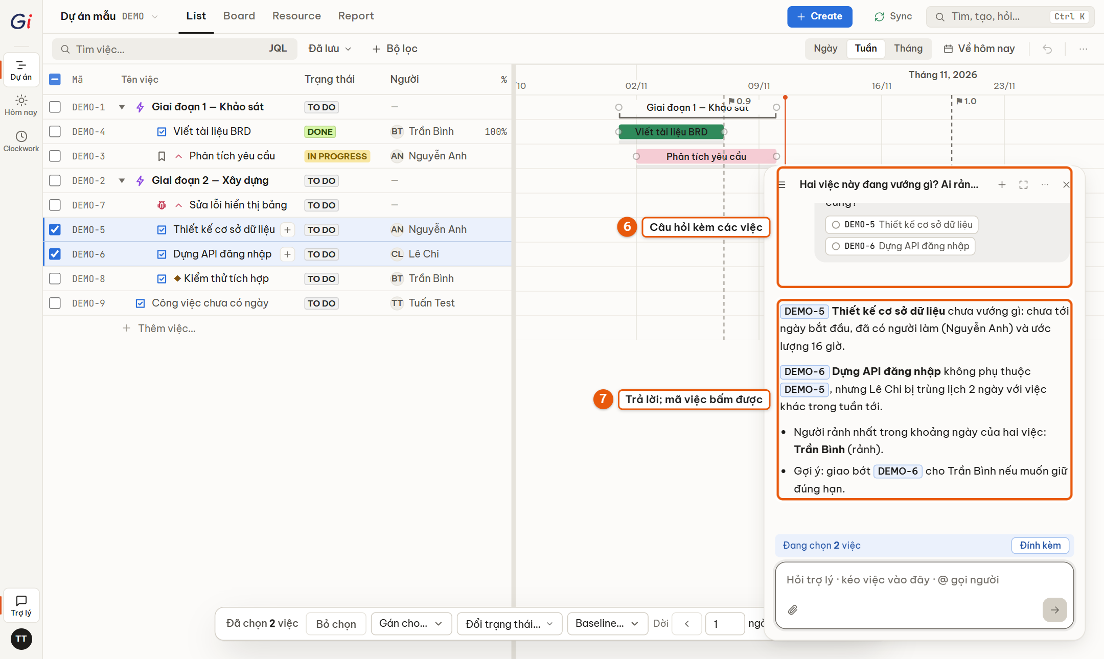
Hình 45. Câu hỏi kèm hai việc và câu trả lời của trợ lý

10.3.2 Kéo việc khi cửa sổ trợ lý đang đóng
Không cần mở trợ lý trước. Khi bạn bắt đầu kéo một việc, ô Thả vào đây để hỏi trợ lý hiện ở góc dưới bên phải; thả vào đó thì cửa sổ trợ lý mở ra với việc đã được đính kèm.
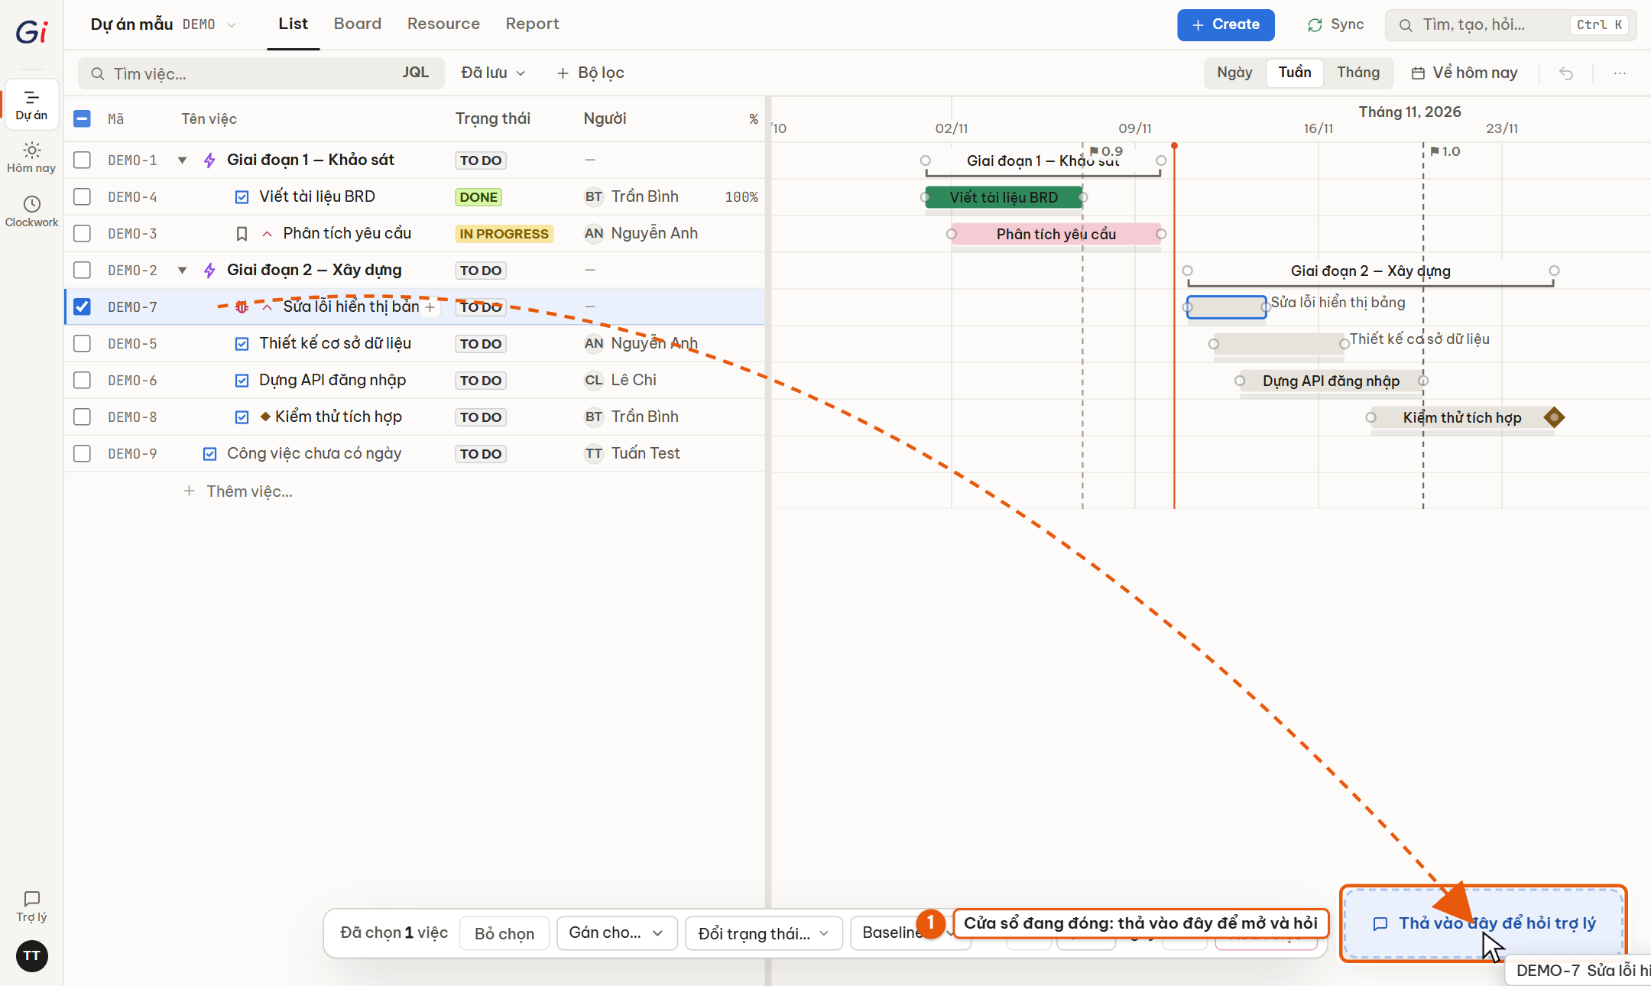
Hình 46. Cửa sổ trợ lý đang đóng: kéo việc thì ô “Thả vào đây để hỏi trợ lý” hiện ra
Có thể kéo từ: dòng của tab List, thẻ trên Board, dòng ở Backlog, dòng ở Hôm nay, dòng việc trong Resource và mã việc trong câu trả lời của trợ lý.
- Việc đính kèm đi cùng tin nhắn, và khi mở lại cuộc trò chuyện cũ, các thẻ này vẫn hiện đúng như lúc gửi.

10.4. Gọi người bằng @
Gõ @ trong ô soạn tin để hiện danh sách thành viên dự án.
- Enter hoặc Tab chọn người đang được tô sáng; ↑ ↓ di chuyển.
- Chọn nhiều người một lần: Ctrl/Cmd + bấm để chọn thêm từng người, Shift + bấm (hoặc Shift + ↑↓) để chọn cả dải; Enter viết tất cả vào ô (“@A @B ”). Dòng tô sáng chỉ là con trỏ — chỉ những người bạn đã bấm mới được chọn.
- Esc chỉ đóng danh sách này, không đóng cửa sổ. Danh sách không tự mở lại ngay sau khi bạn vừa chọn xong.
- Khi gửi, “@Tên” được đổi thành đúng tài khoản của người đó, nên hai người trùng tên không bị nhầm.
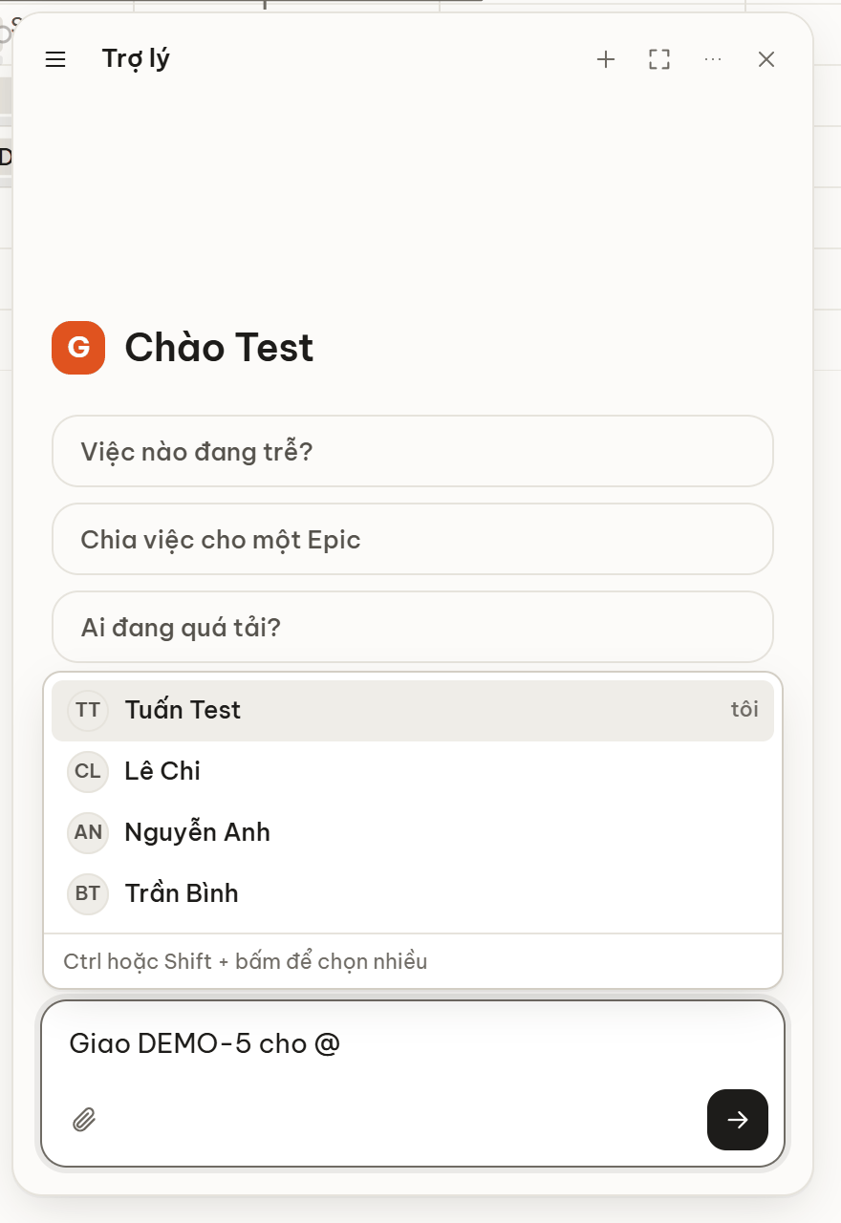
Hình 47. Gõ @ để chọn người

10.5. Trợ lý biết bạn đang xem gì và bạn là ai
- Mỗi câu hỏi đi kèm màn hình đang xem (List, Board, Resource…) và các việc đang chọn. Vì vậy “việc này”, “các việc đang chọn”, “ở bảng này” có nghĩa rõ ràng. Thông tin này chỉ dùng cho câu hỏi đó, không được lưu.
- Trợ lý biết tên và tài khoản của bạn, nên “việc của tôi”, “giao cho tôi”, “tôi đã ghi bao nhiêu giờ” hiểu đúng; còn “Minh” là người tên Minh, không phải “mình”.
- Trợ lý luôn thấy danh sách thành viên dự án và các loại việc, mức ưu tiên thật của site, nên nói “cho Quang”, “ưu tiên cao”, “Bug” là khớp đúng tên trên Jira.

10.6. Bạn có thể yêu cầu gì?

10.6.1 Hỏi thông tin (không thay đổi dữ liệu)
Nhu cầu | Câu hỏi mẫu
Tiến độ dự án | “Dự án thế nào?” · “Dự án đang trễ những task nào?”
Sprint | “Sprint này thế nào?” · “Sprint này có kịp không?”
Tải của nhóm | “Ai đang rảnh?” · “Ai đang quá tải?” · “Tuần sau team thế nào?”
Gợi ý người làm | “Ai nên làm DEMO-12?” — xếp người ít trùng lịch nhất trước (không loại ai vì bận, và trợ lý nói rõ vì sao chọn)
Tìm việc | “Các bug của Lan” · “Việc quá hạn trong Epic DEMO-2” · “Việc nhãn backend ưu tiên cao” · “Việc trong sprint sau” · “Việc chưa có người làm”
Chi tiết / tình trạng một việc | “Chi tiết DEMO-5” · “Task này đang vướng gì?” · “Vì sao DEMO-5 chưa xong?” — trợ lý đo số ngày trễ, việc đi trước chưa xong, ai đang chờ, giờ ghi so với ước lượng, số ngày không có thay đổi… rồi mới diễn giải
Bình luận, lịch sử | “DEMO-5 có ai bình luận gì không?” · “Ai đã dời hạn việc này?”
Tìm việc trùng | “Đã có task nào giống ‘đăng nhập Google’ chưa?”
Chấm công | “Tuần này ai chưa log giờ?” · “Quang làm bao nhiêu giờ tháng này?”
Soạn mô tả | “Viết mô tả cho DEMO-7”: trợ lý đọc việc cha và các việc cùng cấp để viết. Mô tả đang trống thì ghi luôn; đã có mô tả thì đưa bản đề xuất cho bạn duyệt trước

10.6.2 Đổi những gì bạn đang thấy (không ghi lên Jira)
“Lọc việc quá hạn của Minh”, “Chỉ cho tôi các bug đang mở”, “Xem việc của Epic DEMO-2”, “Việc bị chặn trên bảng” — trợ lý áp bộ lọc lên màn hình của bạn (List, Resource, Board) y như bạn tự bấm bộ lọc, kèm đếm bao nhiêu việc khớp. Bộ lọc này chỉ có trên máy bạn, không ghi gì lên Jira; bỏ bằng Xoá lọc, bằng liên kết Bỏ lọc dưới câu trả lời, hoặc nói “bỏ lọc”.
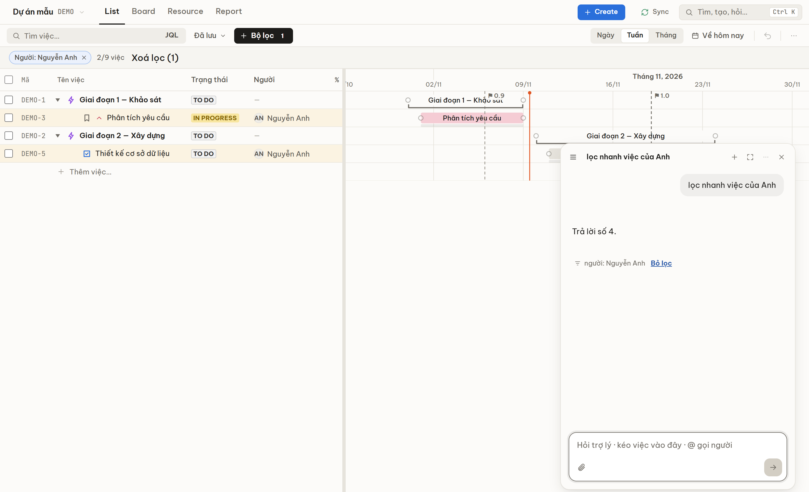
Hình 48. Trợ lý áp bộ lọc “người: Nguyễn Anh” lên màn hình List

10.6.3 Thao tác trên Jira
Việc | Câu lệnh mẫu | Ghi chú
Tạo việc | “Tạo task ‘Viết API thanh toán’ cho Minh, 3 ngày” · “Thêm một bug về màn hình login” · “Ai rảnh thì giao” | Nếu đã có việc tương tự, trợ lý hỏi lại trước khi tạo. Tên người nói bằng lời được khớp đúng người trong dự án. Epic không gán người
Giao / bỏ giao | “Đổi DEMO-104 cho Quang” · “Bỏ gán DEMO-12” · “Giao các việc này cho người ít bận nhất” | Tên trùng nhiều người → trợ lý hỏi lại bằng nút, không đoán
Sửa việc | “Dời DEMO-5 lùi 3 ngày” · “DEMO-5 xong rồi” · “Đổi DEMO-5 sang đang làm” · “Đặt ưu tiên cao” · “Ước lượng 12 tiếng” · “Thêm nhãn backend, bỏ nhãn cũ” · “Đưa DEMO-7 vào Epic DEMO-2” · “Đổi tên DEMO-5 thành …” | Trạng thái được khớp với bước chuyển mà quy trình Jira cho phép, theo tên bước, tên trạng thái hoặc từ như “xong”. Dời ngày kéo theo việc phụ thuộc; trợ lý báo việc nào đã dời
Đổi loại việc | “Đổi DEMO-5 và DEMO-6 thành Bug” | Dùng Move của Jira (cần quyền Global bulk change). Nếu trạng thái hiện tại không có ở quy trình mới, trợ lý hỏi xác nhận trước
Phụ thuộc | “DEMO-5 xong mới làm DEMO-6” · “Gỡ phụ thuộc giữa DEMO-5 và DEMO-6” | Mặc định FS; từ chối nếu tạo vòng lặp
Baseline | “Chốt baseline” | Chỉ khi bạn yêu cầu
Bình luận | “Nhắc Lan xem DEMO-5” · “Bình luận vào DEMO-5: đã gửi bản mới cho @Quang” | Đăng dưới tên bạn; Jira gửi email cho người được nhắc. Tên người được kiểm tra trước khi đăng: tên mơ hồ thì không đăng và trợ lý hỏi lại
Ghi giờ | “Hôm nay tôi làm DEMO-5 3 tiếng” | Luôn ghi dưới tên bạn
Sprint | “Đưa DEMO-5, DEMO-6 vào sprint sau” · “Tạo Sprint 9” · “Bắt đầu Sprint 8” · “Đóng sprint” · “Ước lượng DEMO-5 là 5 điểm” | Cần board Scrum. Đóng sprint cần xác nhận và hỏi nơi chuyển việc chưa xong
Xoá việc | “Xoá DEMO-9” | Trợ lý luôn mô tả việc sẽ bị xoá (kèm số việc con) và chờ bạn bấm xác nhận
Báo cáo | “Viết báo cáo tiến độ” | Lưu báo cáo AI; thẻ kết quả mở tab Report

10.7. Xác nhận trước khi làm và hoàn tác sau khi làm
Trợ lý được thiết kế để việc nguy hiểm không xảy ra do hiểu nhầm một câu. Hai thành phần dưới đây hiện ngay trong cuộc trò chuyện.

10.7.1 Nút xác nhận thay cho việc gõ lại
Khi một thao tác cần bạn quyết định, trợ lý không làm và không bắt bạn gõ lại, mà đưa ra các nút:
- Xoá việc: “Xoá DEMO-9 · Công việc chưa có ngày? Không hoàn tác được.” — nút đỏ Xoá DEMO-9 và nút Thôi.
- Đóng sprint: nêu số việc chưa xong sẽ chuyển đi đâu — nút Đóng sprint và Thôi.
- Đổi loại việc khi trạng thái sẽ đổi theo quy trình mới: nút Đổi sang … và Thôi.
- Có việc giống đã tồn tại: “Đã có việc giống: DEMO-5, DEMO-8. Vẫn tạo mới?” — nút Vẫn tạo mới và Không tạo.
- Tên trùng nhiều người: “Bạn muốn chọn ai?” — mỗi người một nút.
Bấm một nút tương đương với gửi câu tương ứng làm tin nhắn kế tiếp. Việc xác nhận được kiểm tra bên trong công cụ, không chỉ dựa vào lời dặn cho AI: một lệnh chưa được xác nhận không thể xoá hay đóng sprint, dù câu chữ thế nào. Các nút chỉ có ở lượt hỏi vừa xong; mở lại cuộc trò chuyện sau này sẽ không còn.

10.7.2 Thẻ kết quả và nút Hoàn tác
Sau khi trợ lý ghi lên Jira, mỗi việc thay đổi hiện thành một dòng xanh có dấu ✓ (“DEMO-5 → Lê Chi”, “DEMO-5 · Ưu tiên: High”). Dòng nào có thể đảo ngược sẽ có nút Hoàn tác: bấm để đưa việc đó về như cũ (cùng đường ghi như khi bạn sửa tay, nên dời dây chuyền và quy tắc Epic vẫn áp dụng).
- Hoàn tác có cho các thay đổi như người phụ trách, ưu tiên, ngày. Tạo việc, bình luận, ghi giờ, xoá… không có nút này vì không thể rút lại bằng một lần sửa.
- Thẻ kết quả chỉ hiện ở lượt vừa làm, không lưu cùng lịch sử trò chuyện.
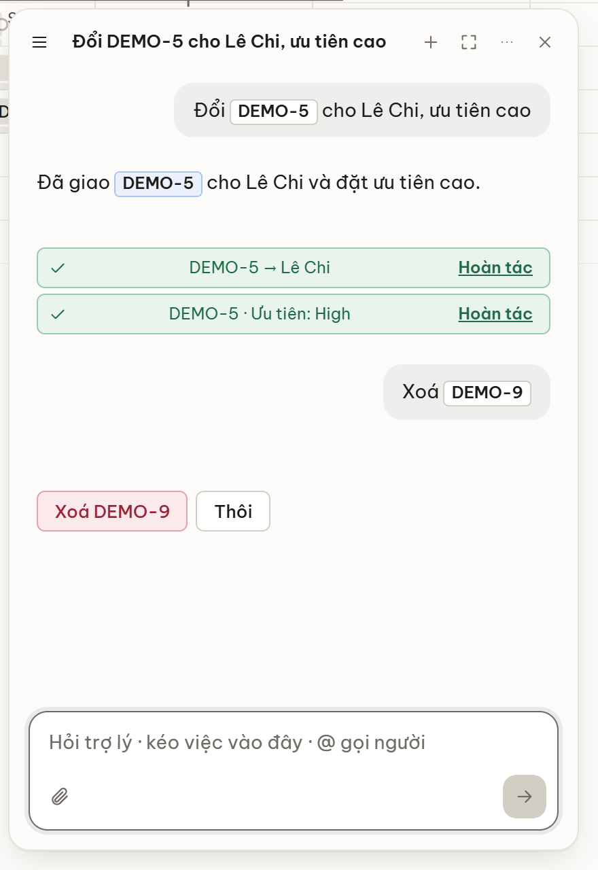
Hình 49. Thẻ kết quả (dòng ✓ có nút Hoàn tác) và các nút xác nhận

10.8. Lập kế hoạch bằng AI
Mô tả công việc cần làm, ví dụ “Lập kế hoạch làm app bán hàng Flutter, backend FastAPI, 2 tháng”. Trợ lý dựng một bản kế hoạch (Epic, việc, số ngày, phụ thuộc, người làm) và hiện thẻ Kế hoạch đã sẵn sàng. Chưa có gì được tạo trên Jira cho tới khi bạn duyệt — đây là cách duy nhất để một lần tạo hàng chục việc:
- Bấm thẻ kế hoạch để mở Kiểm tra kế hoạch trước khi tạo.
- Sửa tên, loại, số ngày, người phụ trách; bấm × để bỏ dòng. Ngày bắt đầu/kết thúc do hệ thống tự tính lại từ số ngày và phụ thuộc mỗi khi bạn sửa. Người nào không rõ phù hợp, AI để trống thay vì đoán.
- Bấm Duyệt & tạo n việc. Nếu một số dòng lỗi, các dòng khác vẫn được tạo và kế hoạch được giữ để thử lại. Để sau giữ kế hoạch; Huỷ kế hoạch bỏ hẳn.
Lưu ý: Kế hoạch luôn được xếp bắt đầu từ hôm nay, kể cả khi câu lệnh nói một ngày khác. Nếu dự án bắt đầu muộn hơn, sau khi tạo hãy chọn tất cả (Ctrl A) rồi dùng Dời ‹ n ngày › trên thanh thao tác (mục 4.10).
Xem ví dụ đầy đủ, có ảnh từng bước từ câu lệnh tới báo cáo, ở chương 12.

10.9. Đính kèm tệp
- Bấm 📎 (kẹp giấy) hoặc dán ảnh chụp màn hình vào ô soạn tin.
- Hỗ trợ ảnh (PNG, JPEG, WebP, GIF), PDF, văn bản (txt, md, csv, json); tối đa 4 tệp, 5 MB mỗi tệp, tổng 12 MB.
- Tệp chỉ dùng cho tin nhắn đó và không được lưu (chỉ lưu tên, loại, kích thước); vì vậy lượt hỏi có tệp không thể Tạo lại hay Sửa sau đó.

10.10. Quản lý cuộc trò chuyện
- Dưới câu trả lời có nút Sao chép và Tạo lại (trả lời lại câu hỏi cuối); dưới câu hỏi của bạn có nút Sửa để sửa câu hỏi cuối rồi hỏi lại.
- Lượt đã ghi lên Jira (tạo/sửa việc, bình luận, ghi giờ…) không Tạo lại / Sửa được — làm lại sẽ ghi lần nữa. Hãy gửi yêu cầu mới.
- Nút ☰ mở danh sách cuộc trò chuyện của bạn: ô Tìm, Cuộc trò chuyện mới, ✎ đổi tên, ✕ xoá. Khi cửa sổ thu nhỏ, danh sách là một ngăn trượt ra trên cuộc trò chuyện; khi phóng to, nó là thanh bên cố định bên trái và cuộc trò chuyện nằm giữa.
- Cuộc trò chuyện là riêng tư: chỉ bạn thấy, kể cả khi dùng chung máy tính. Xoá một cuộc trò chuyện chỉ ẩn nó đi; lượng token đã dùng vẫn được tính vào thống kê dự án.
- ⋯ → Thống kê token mở bảng số token và chi phí ước tính của cuộc trò chuyện này và của cả dự án (chi phí quy ra tiền chỉ hiện khi quản trị đã cấu hình bảng giá).
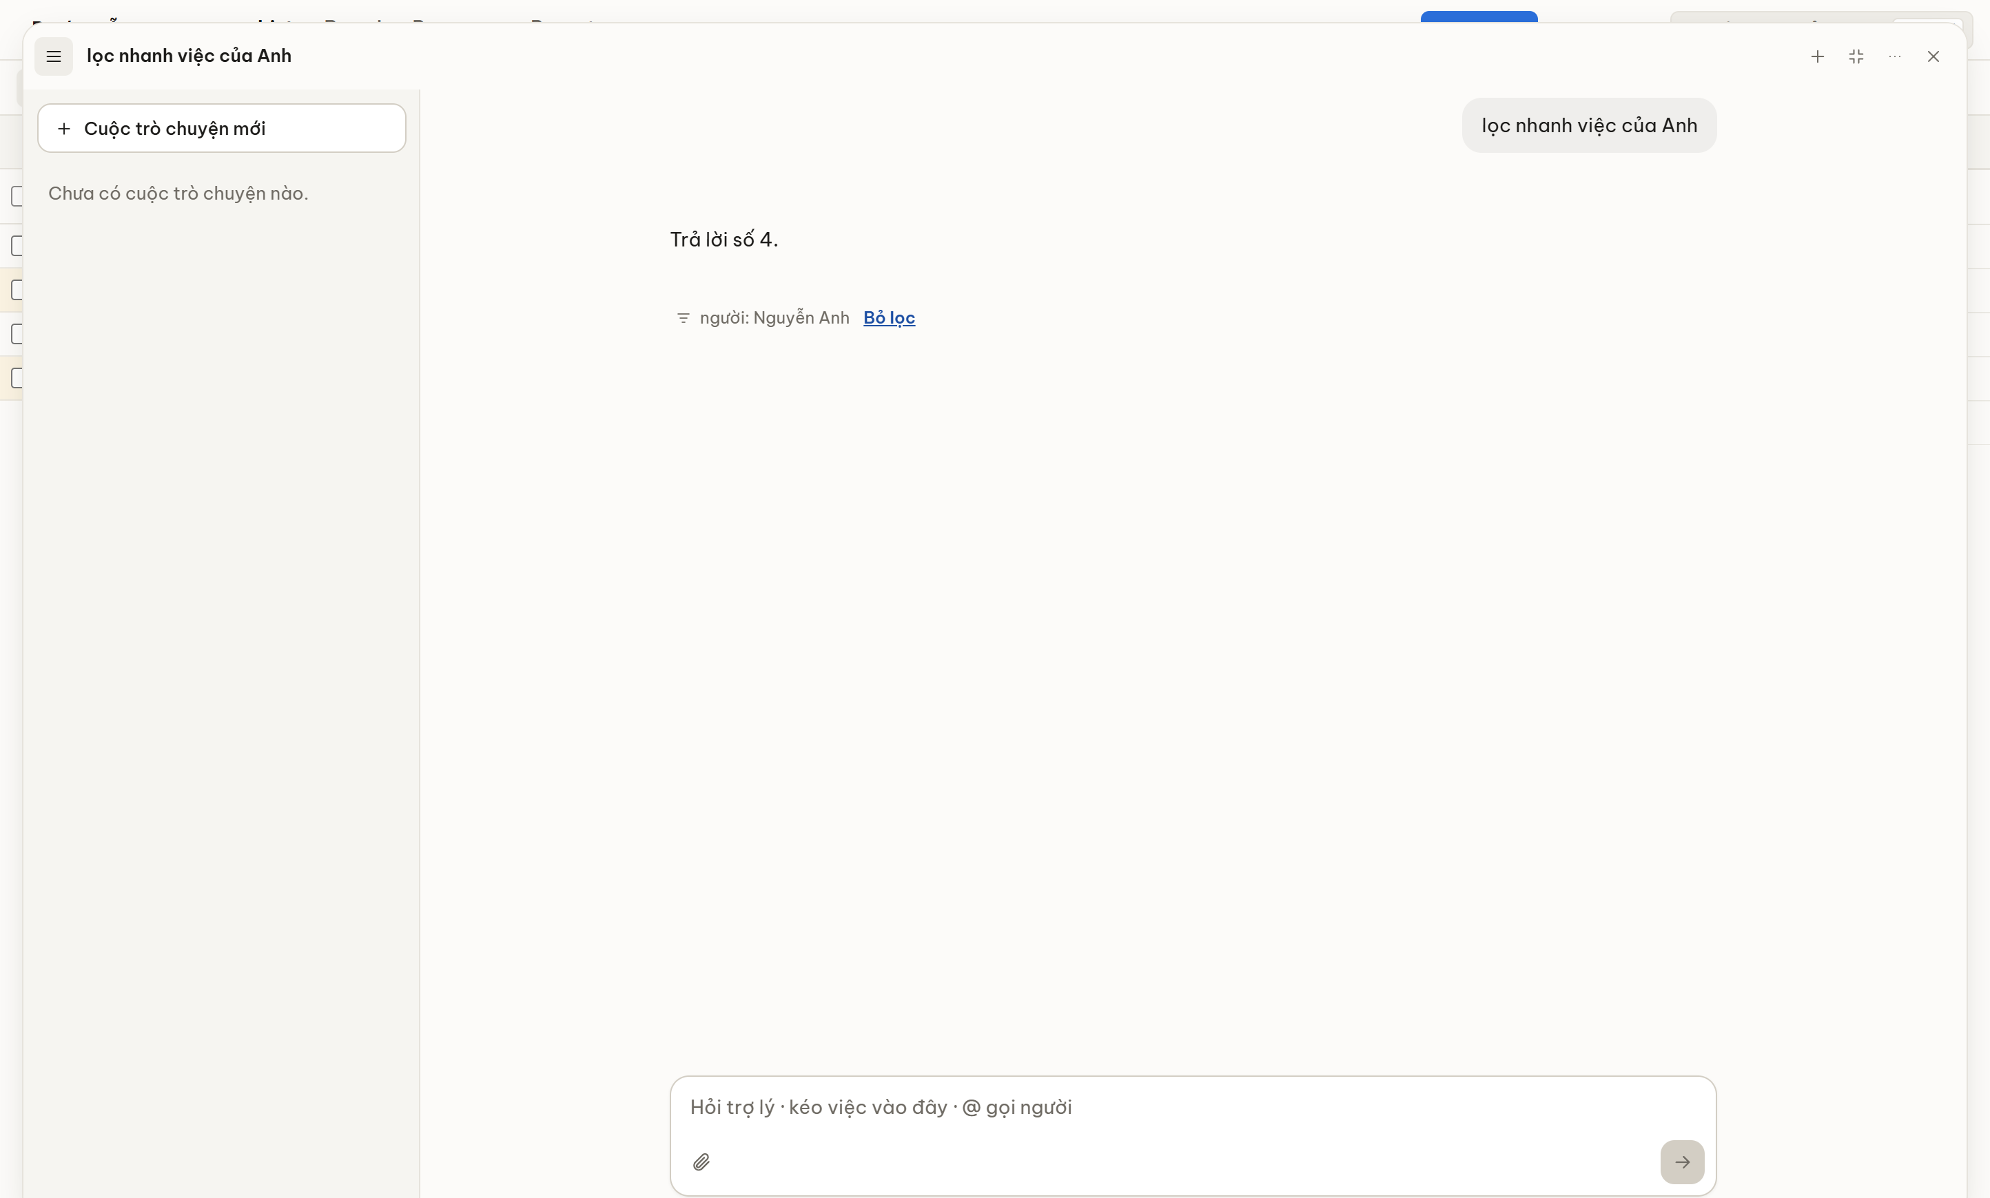
Hình 50. Cửa sổ trợ lý phóng to, thanh bên là danh sách cuộc trò chuyện
Mẹo: Trợ lý đọc được dữ liệu nhưng có thể hiểu sai câu lệnh mơ hồ. Với thao tác quan trọng, hãy nêu rõ mã việc và tên người (hoặc kéo việc vào ô soạn tin); kiểm tra kết quả ở thẻ ✓ hoặc trên Gantt — và nhớ rằng nút Hoàn tác luôn ở ngay đó.

11. Cài đặt dự án
Trang Cài đặt dự án mở từ menu dự án (bấm tên dự án ở góc trên bên trái → Cài đặt dự án) hoặc phím G rồi S. Menu bên trái có bốn mục: Lịch làm việc, SLA, Nhập KBKT, Thẻ trên board. Nút ← Về … ở đầu menu quay về màn hình trước đó.
- Mọi người xem được; chỉ người có quyền Administer Projects sửa được Lịch làm việc và SLA (người khác thấy biểu mẫu chỉ đọc kèm dòng “Chỉ quản trị dự án được sửa”).
- Nút Lưu nằm ở chân mỗi mục và chỉ bật khi có thay đổi. Đổi sang mục khác khi còn thay đổi chưa lưu sẽ hỏi lại; chọn Tiếp tục sửa hoặc bỏ thay đổi.

11.1. Lịch làm việc và ngày lễ
Một lịch cho cả dự án, dùng để tính: mức tải và giờ kỳ vọng ở Resource và Clockwork, công suất và burndown của sprint, trợ lý AI và đồng hồ SLA. Mặc định Thứ Hai–Thứ Sáu, 08:00–12:00 và 13:00–17:00, không có ngày lễ.
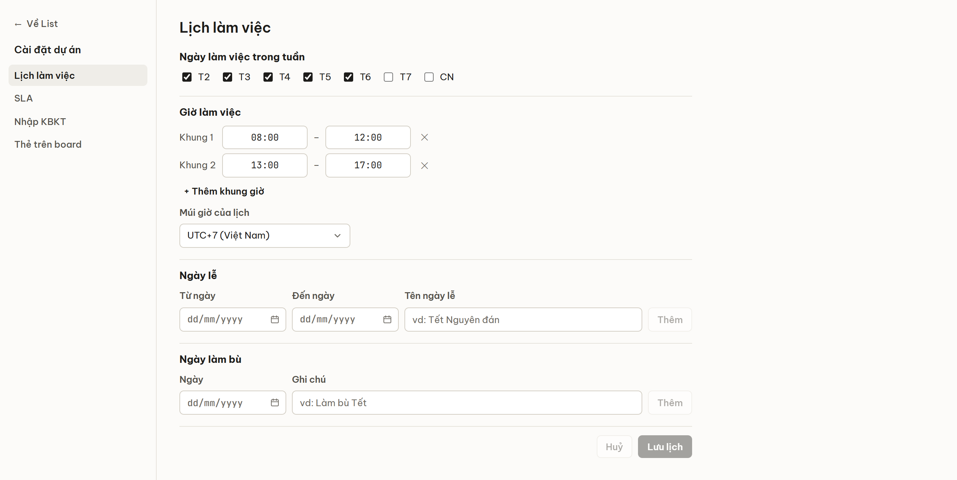
Hình 51. Cài đặt dự án — Lịch làm việc
- Ngày làm việc trong tuần: tick T2 … CN (ít nhất một ngày).
- Giờ làm việc: tối đa 3 khung giờ mỗi ngày (+ Thêm khung giờ); Múi giờ của lịch mặc định UTC+7 (Việt Nam) — mọi người thấy cùng một hạn dù ở múi giờ nào.
- Ngày lễ: chọn Từ ngày, Đến ngày, Tên ngày lễ (ví dụ Tết Nguyên đán) → Thêm (tối đa 31 ngày mỗi lần); danh sách hiện gộp theo đợt. Ngày lễ: không tính công suất, không tính giờ kỳ vọng, đồng hồ SLA dừng.
- Ngày làm bù: ngày cuối tuần vẫn đi làm (ví dụ làm bù trước Tết) — chọn Ngày, Ghi chú → Thêm. Một ngày không thể vừa là ngày lễ vừa là ngày làm bù.
- Bấm Lưu lịch.
Lưu ý: Độ dài thanh Gantt và dời dây chuyền vẫn tính theo ngày lịch (gồm cả cuối tuần). Lịch làm việc ảnh hưởng tới tải, chấm công, công suất sprint và SLA. Lịch là của từng dự án; hồ sơ nhân lực (giờ/ngày, kỳ nghỉ) thì chung cho cả site.

11.2. SLA
SLA đặt thời hạn xử lý theo mức ưu tiên, tính bằng giờ làm việc từ lúc việc được tạo tới lúc được giải quyết (bỏ nghỉ trưa, ngày nghỉ, ngày lễ theo Lịch làm việc). SLA không ghi gì lên Jira.
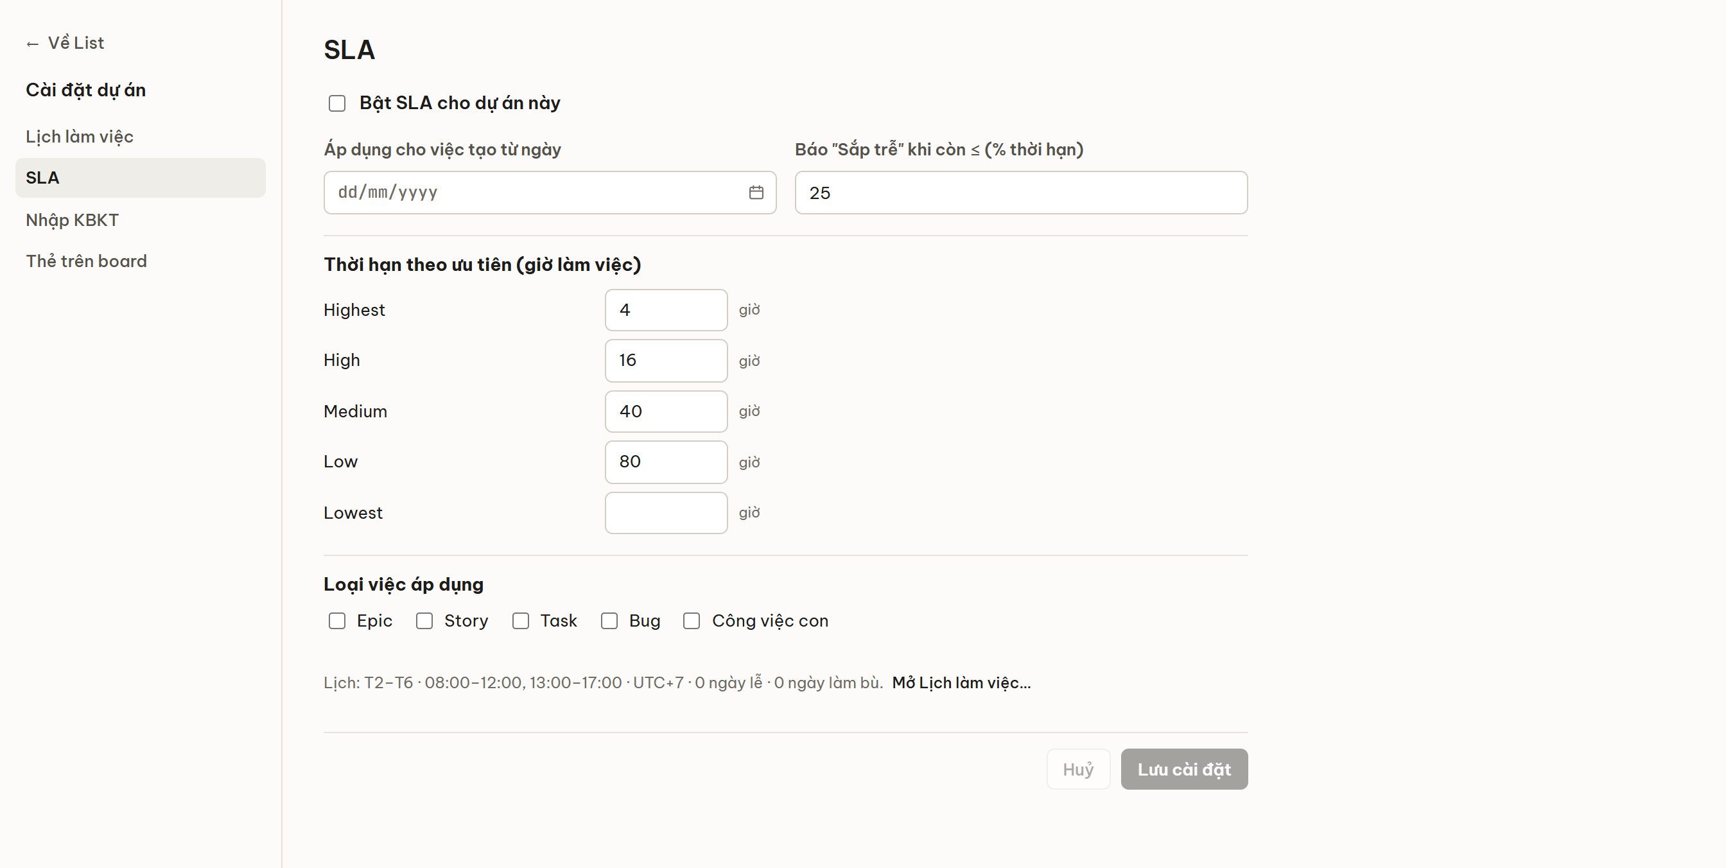
Hình 52. Cài đặt dự án — SLA
Trường | Ý nghĩa
Bật SLA cho dự án này | Mặc định tắt. Chỉ tính cho việc tạo từ ngày bật
Áp dụng cho việc tạo từ ngày | Việc tạo trước ngày này không tính SLA. Để trống = tính từ hôm bật
Báo “Sắp trễ” khi còn ≤ (% thời hạn) | 0–90; 0 = không báo sắp trễ
Thời hạn theo mức ưu tiên | Số giờ làm việc cho từng mức (ví dụ Highest 4 giờ, High 16 giờ). Để trống = mức đó không tính SLA
Loại việc áp dụng | Không chọn loại nào = mọi loại trừ Epic
Tóm tắt lịch | Dòng “Lịch: T2–T6 · 08:00–12:00… · UTC+7” kèm liên kết Mở Lịch làm việc…: giờ làm việc và múi giờ nay được sửa ở mục Lịch làm việc

Khi SLA bật, trạng thái Trong hạn / Sắp trễ / Trễ SLA / Xong đúng hạn / Xong trễ xuất hiện ở: cột SLA của bảng WBS, công tắc Trễ SLA trong bảng lọc, dòng SLA trong cửa sổ chi tiết, hai ô Trễ SLA / Sắp trễ SLA ở Report, và tệp CSV xuất ra.

11.3. Nhập KBKT
Mục này là phần Cấu hình dự án của chức năng Nhập KBKT (mục 6.2), dùng chung cho cả nhóm: loại issue cho Story / Test case / Lỗi; trạng thái tương ứng với từng kết quả test và trạng thái lỗi; mức độ lỗi → ưu tiên; kiểu liên kết test case ↔ lỗi; trường Jira nhận từng phần của test case và lỗi (Nhóm, Các bước thực hiện, Kết quả mong muốn, Kết quả thực tế, Mức độ, Nguyên nhân…). Chi tiết xem Phụ lục A.5.
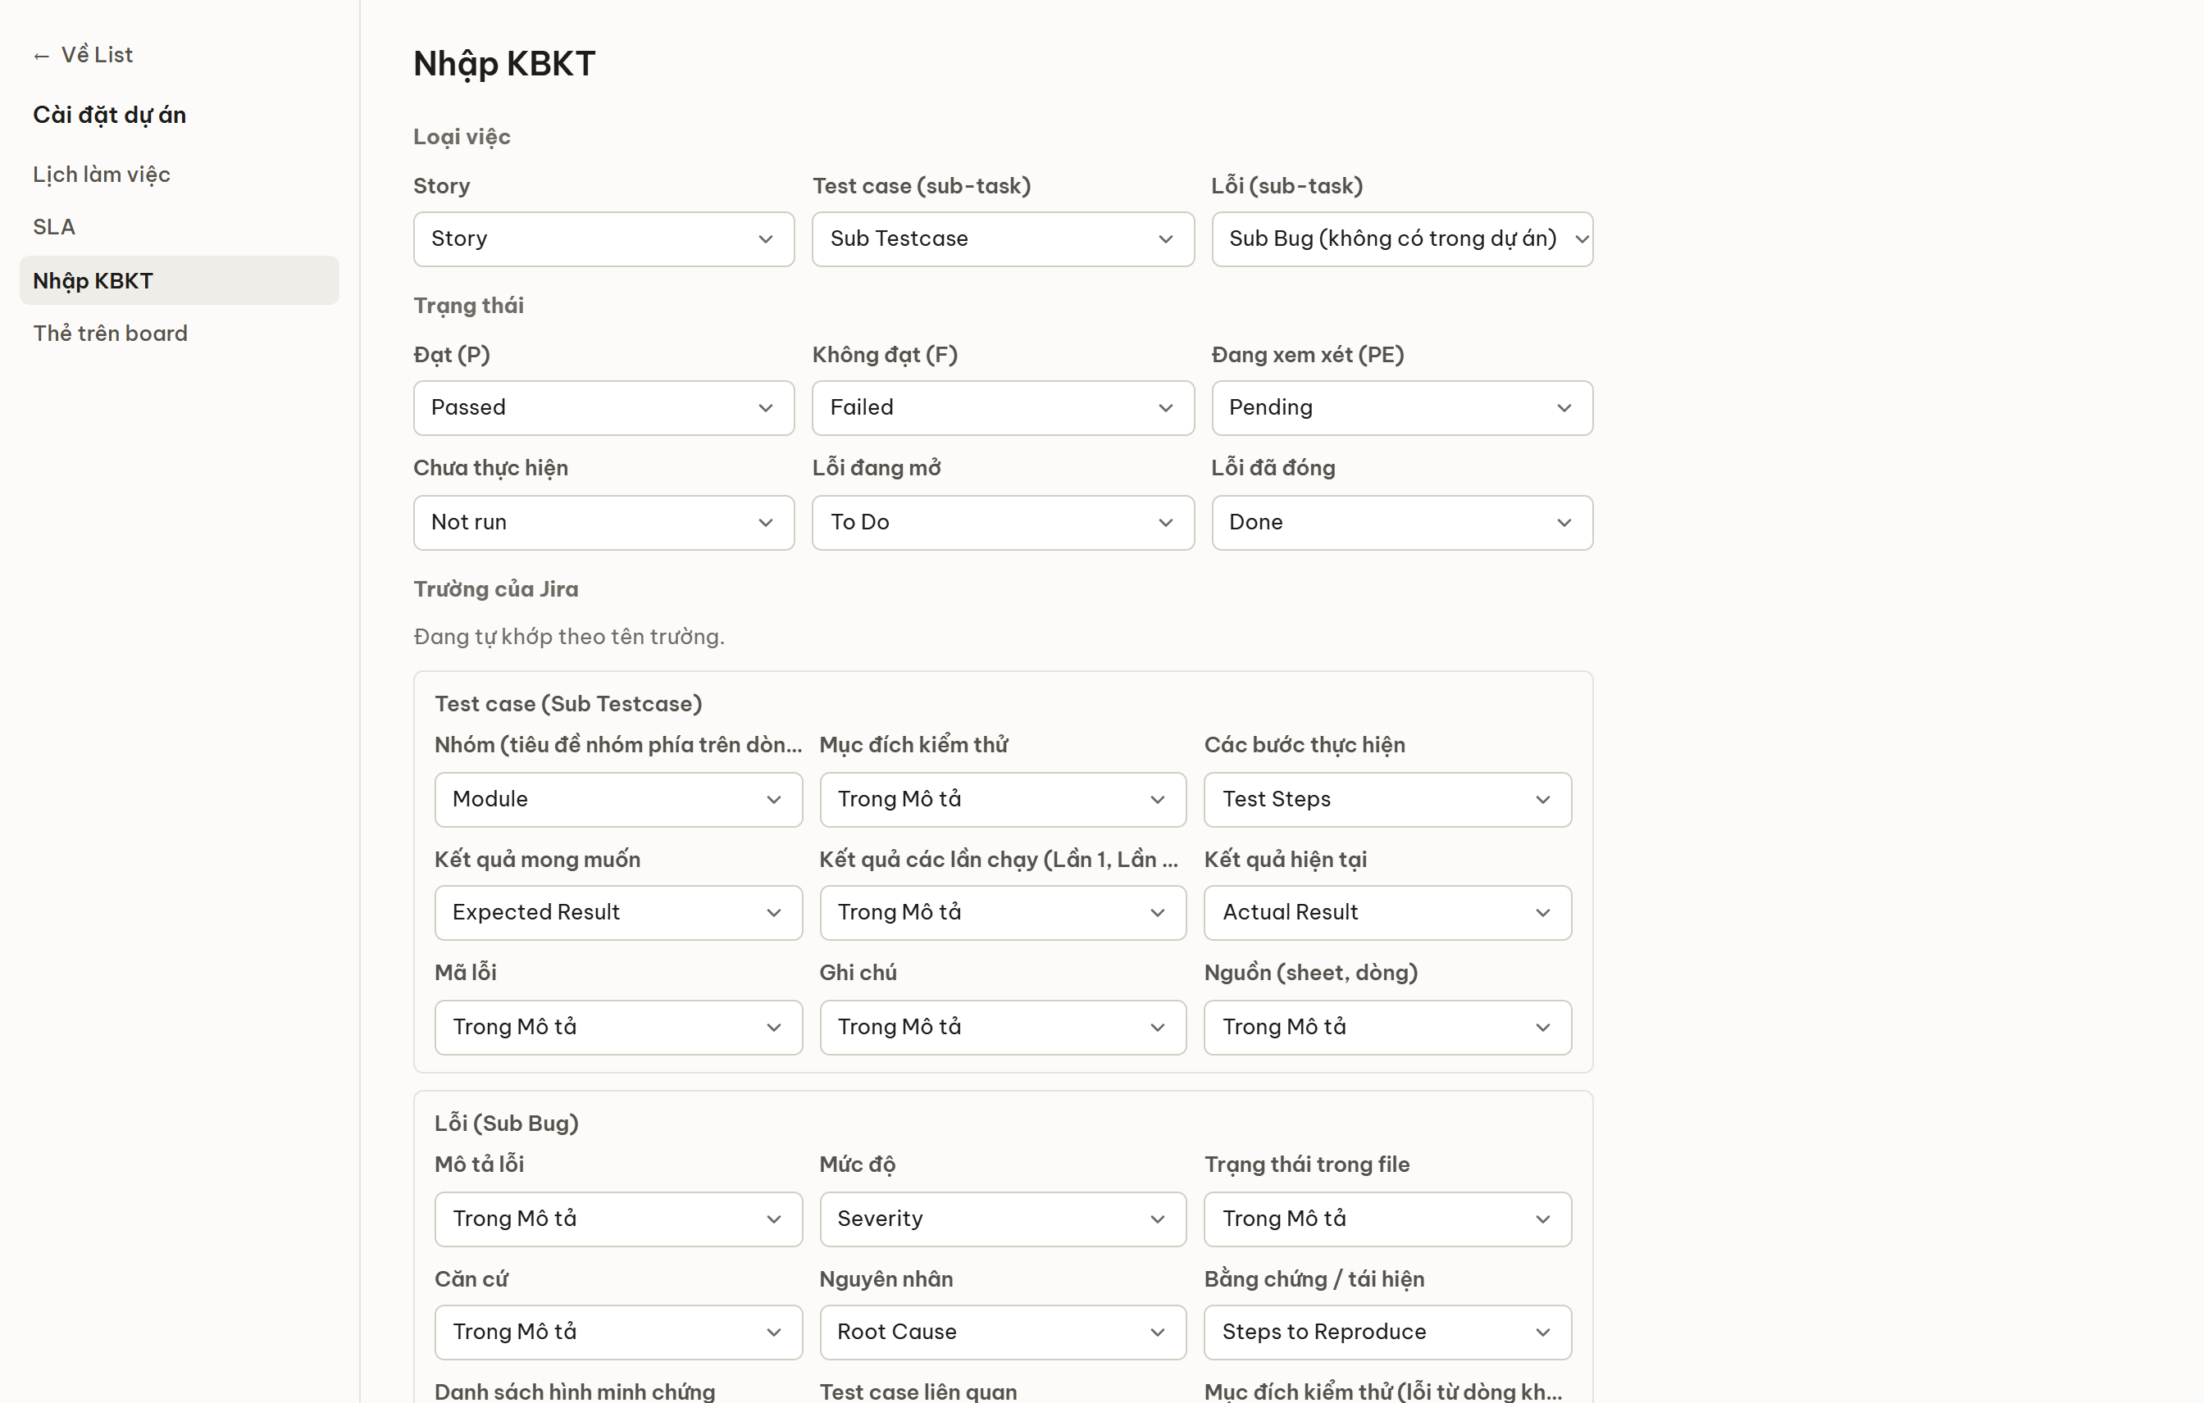
Hình 53. Cài đặt dự án — Nhập KBKT

11.4. Thẻ trên board
Chọn thông tin hiện trên thẻ của board đã mở gần nhất ở tab Board (Loại việc, Mã, Ưu tiên, Ước lượng, Hạn, Người, Epic, Nhãn, Phiên bản, Sub-task) và Màu thẻ (không tô màu, theo ưu tiên, loại việc, Epic, người). Đây là tuỳ chọn hiển thị của trình duyệt nên áp dụng ngay và không có nút Lưu; đây cũng là menu Thẻ trên thanh công cụ của Board. Nếu chưa mở tab Board lần nào, trang nhắc “Chưa mở tab Board”.
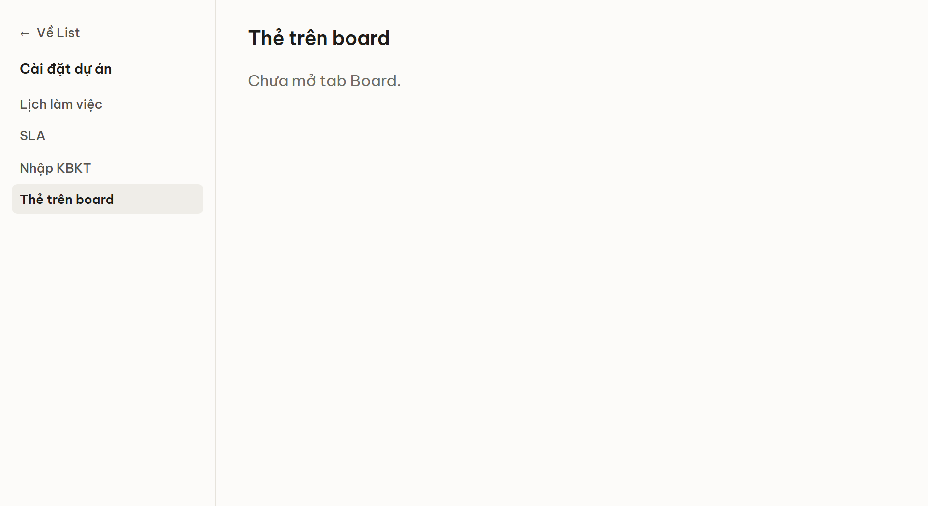
Hình 54. Cài đặt dự án — Thẻ trên board

12. Ví dụ từ đầu đến cuối: lập kế hoạch và báo cáo một dự án bằng trợ lý AI
Chương này đi qua một dự án từ lúc chưa có việc nào tới lúc có báo cáo tiến độ để gửi đi, chỉ bằng một câu lệnh và vài cú bấm. Ví dụ: Website bán hàng cho Công ty ABC, 24 việc chia 5 giai đoạn (Khảo sát, Thiết kế, Phát triển, Kiểm thử, Triển khai), bắt đầu 10/11/2026, dự kiến xong 20/01/2027 (khoảng 10 tuần).
Lưu ý: Ảnh trong chương này được chụp tự động trên môi trường thử nghiệm: dự án mẫu DEMO, dữ liệu giả lập, câu trả lời của trợ lý được soạn sẵn. Ngày tháng và con số trong báo cáo do chính ứng dụng tính. Trên dự án thật, kế hoạch do AI đề xuất nên nội dung sẽ khác, nhưng các bước bấm giống hệt. Trợ lý AI chỉ dành cho tài khoản email công ty (mục 1.3).

12.1. Tóm tắt các bước
- Mở trợ lý và mô tả dự án bằng một câu (mục 12.2).
- Kiểm tra, sửa kế hoạch AI đề xuất rồi bấm Duyệt & tạo (mục 12.3, 12.4).
- Chốt baseline để sau này đo chậm hay nhanh (mục 12.5).
- Theo dõi trên tab List trong lúc làm (mục 12.6).
- Mở tab Report, đọc lý do, nhờ AI Phân tích (mục 12.7, 12.8).
- Xuất danh sách CSV, in ra PDF hoặc gửi liên kết báo cáo (mục 12.9).

12.2. Bước 1. Mô tả dự án cho trợ lý
- Mở dự án (Ctrl P → chọn dự án). Dự án chưa có việc nào thì tab List trống.
- Mở trợ lý: bấm Trợ lý ở thanh bên trái hoặc nhấn Ctrl J.
- Gõ vào ô soạn tin một câu có đủ bốn ý: làm những giai đoạn gì, bắt đầu khi nào, hạn chót, ai làm phần nào. Ví dụ:
“Lập kế hoạch dự án Website bán hàng cho Công ty ABC: khảo sát, thiết kế, lập trình, kiểm thử, go-live. Bắt đầu hôm nay, xong trước 31/01/2027. Nguyễn Anh làm backend, Lê Chi làm giao diện, Trần Bình viết tài liệu và kiểm thử.”
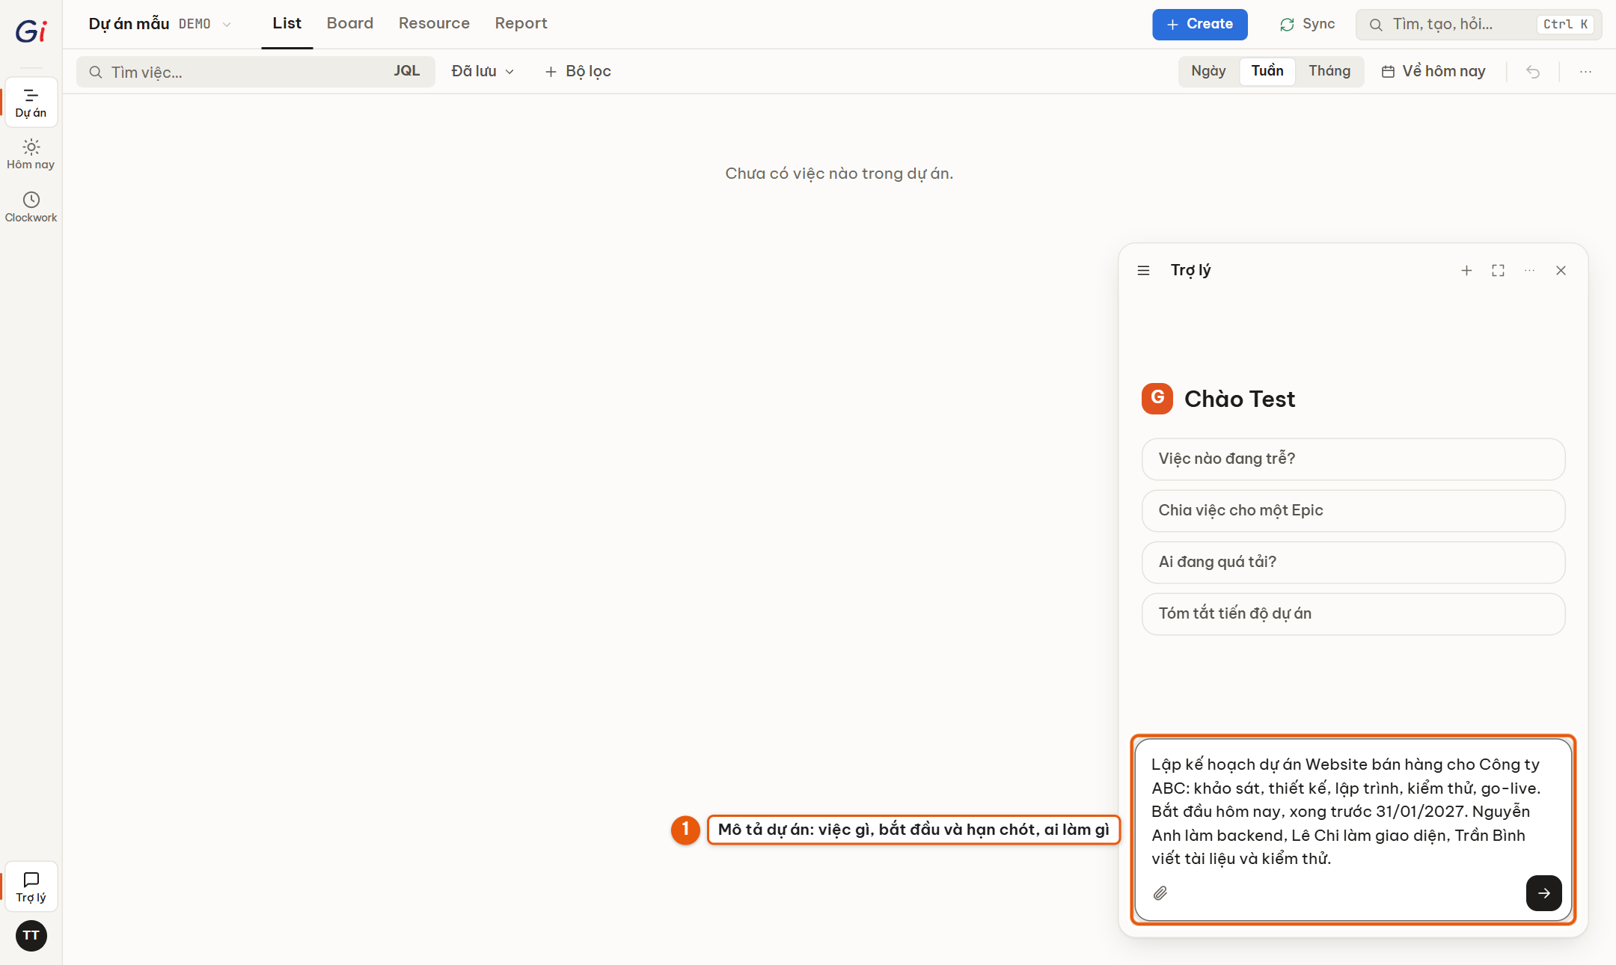
Hình 55. Mô tả dự án trong ô soạn tin của trợ lý
Nhấn Enter. Trợ lý xem tải của nhóm, dựng kế hoạch rồi trả lời bằng một đoạn tóm tắt kèm thẻ Kế hoạch đã sẵn sàng. Lúc này chưa có gì được tạo trên Jira.
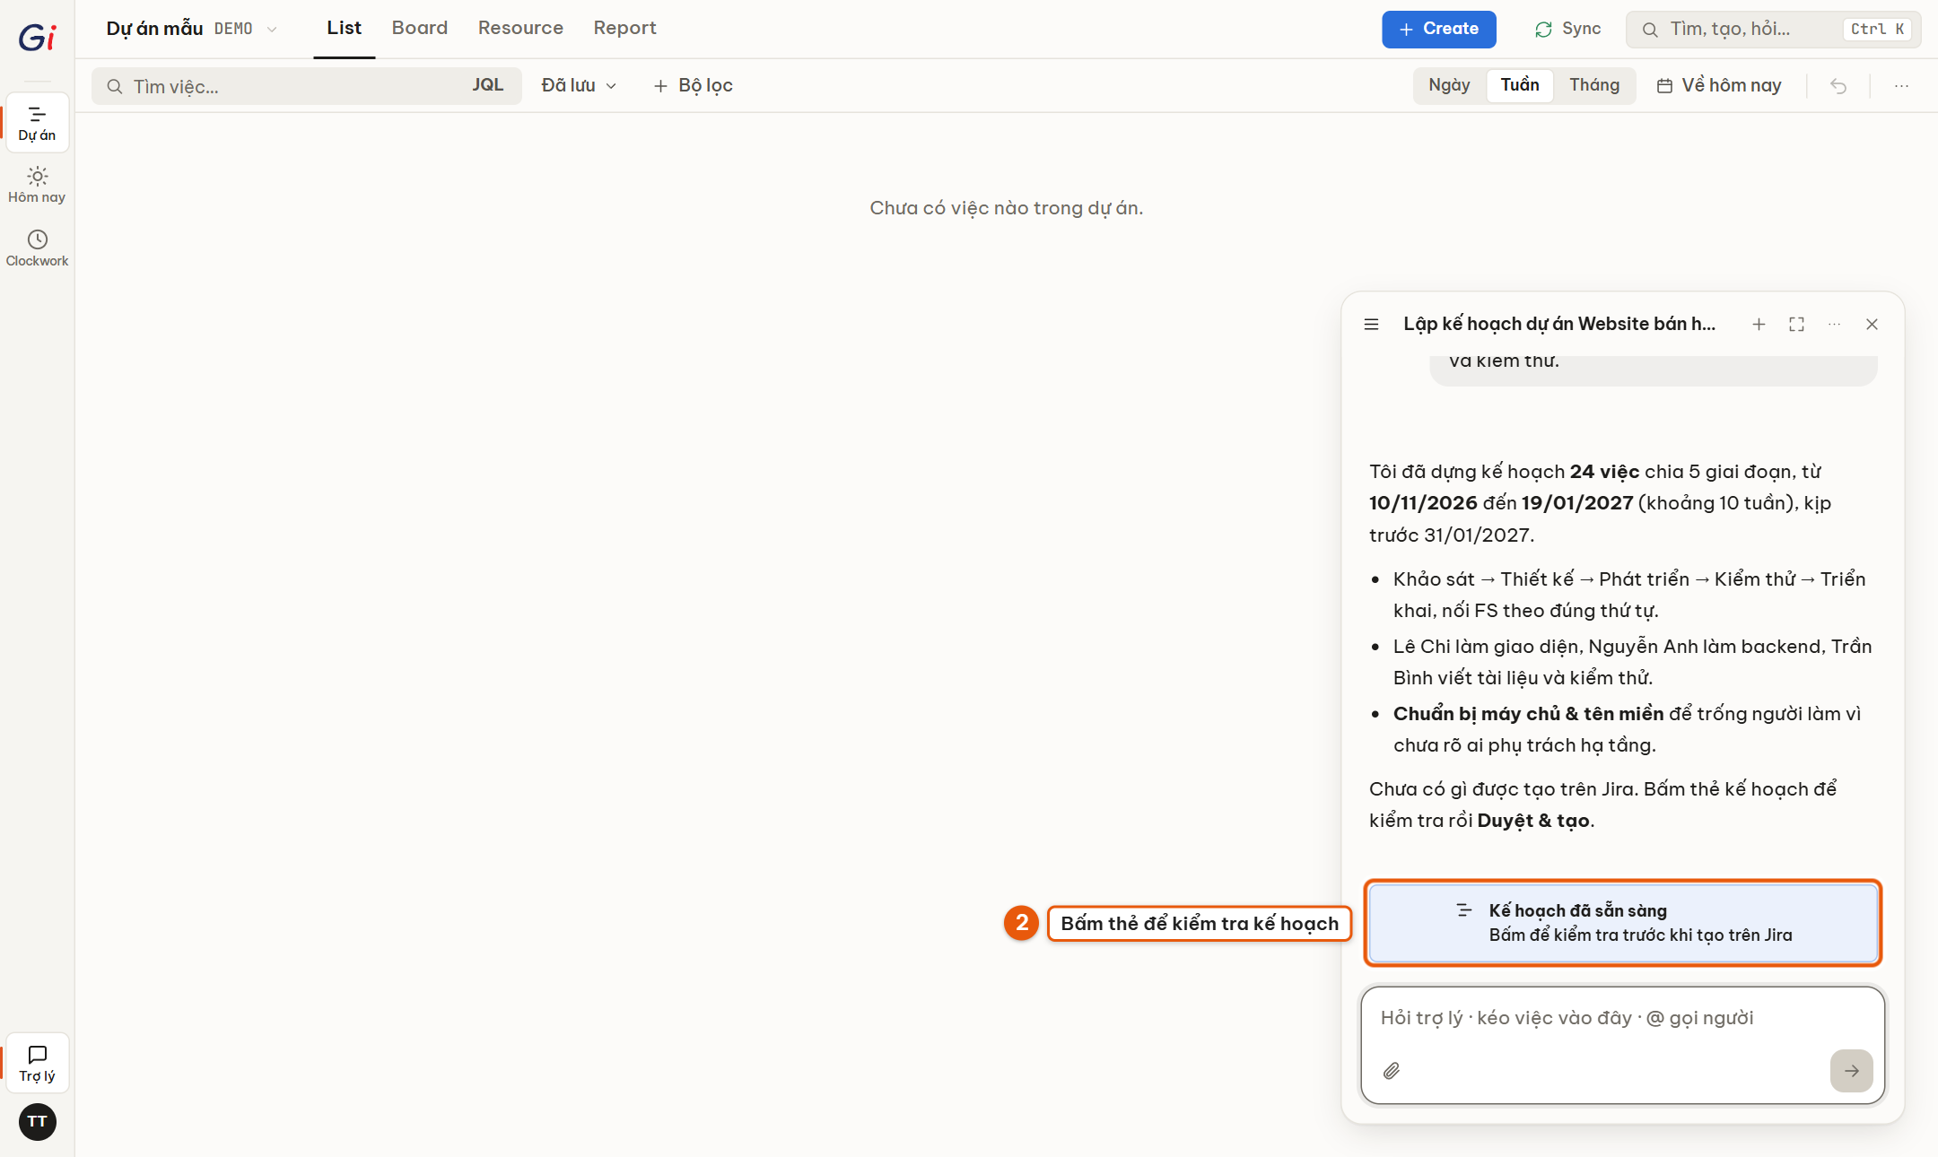
Hình 56. Trợ lý đã dựng kế hoạch: tóm tắt và thẻ kế hoạch

12.3. Bước 2. Kiểm tra và sửa kế hoạch
Bấm thẻ kế hoạch. Cửa sổ Kiểm tra kế hoạch trước khi tạo liệt kê từng việc: tên, loại, số ngày, người phụ trách, ngày bắt đầu, ngày kết thúc và việc phải xong trước (cột Phụ thuộc, ví dụ “FS Họp khởi động” = làm sau khi họp khởi động xong).
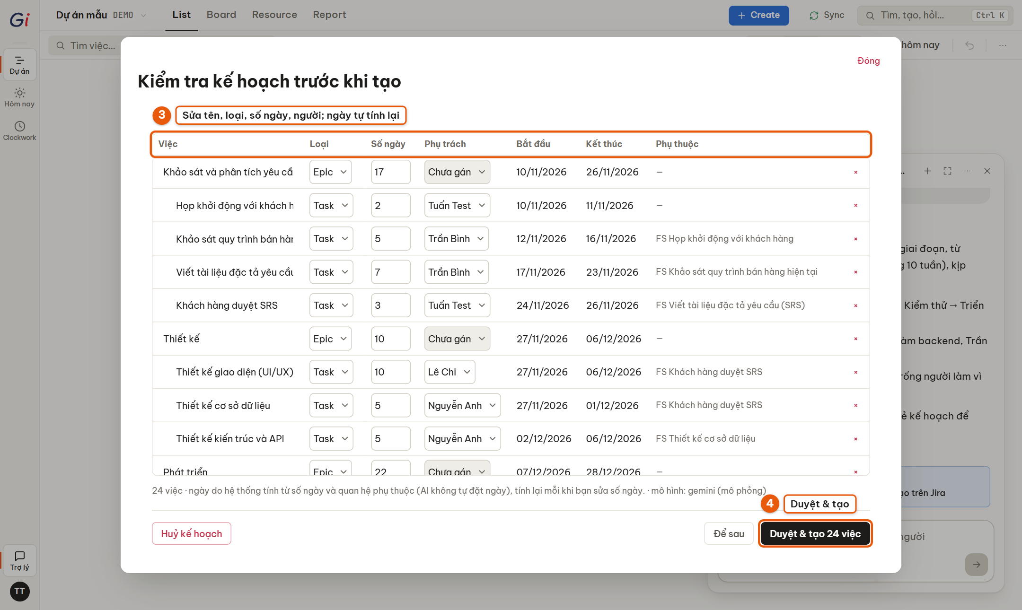
Hình 57. Cửa sổ Kiểm tra kế hoạch trước khi tạo
- Ngày do hệ thống tính từ số ngày và phụ thuộc, AI không tự đặt ngày. Sửa số ngày của một việc thì các việc phía sau tự dời theo.
- Việc AI không chắc ai làm sẽ để Chưa gán: chọn người ở cột Phụ trách. Epic không có người phụ trách.
- Sửa tên, đổi loại việc ngay trong bảng; bấm × cuối dòng để bỏ một việc.
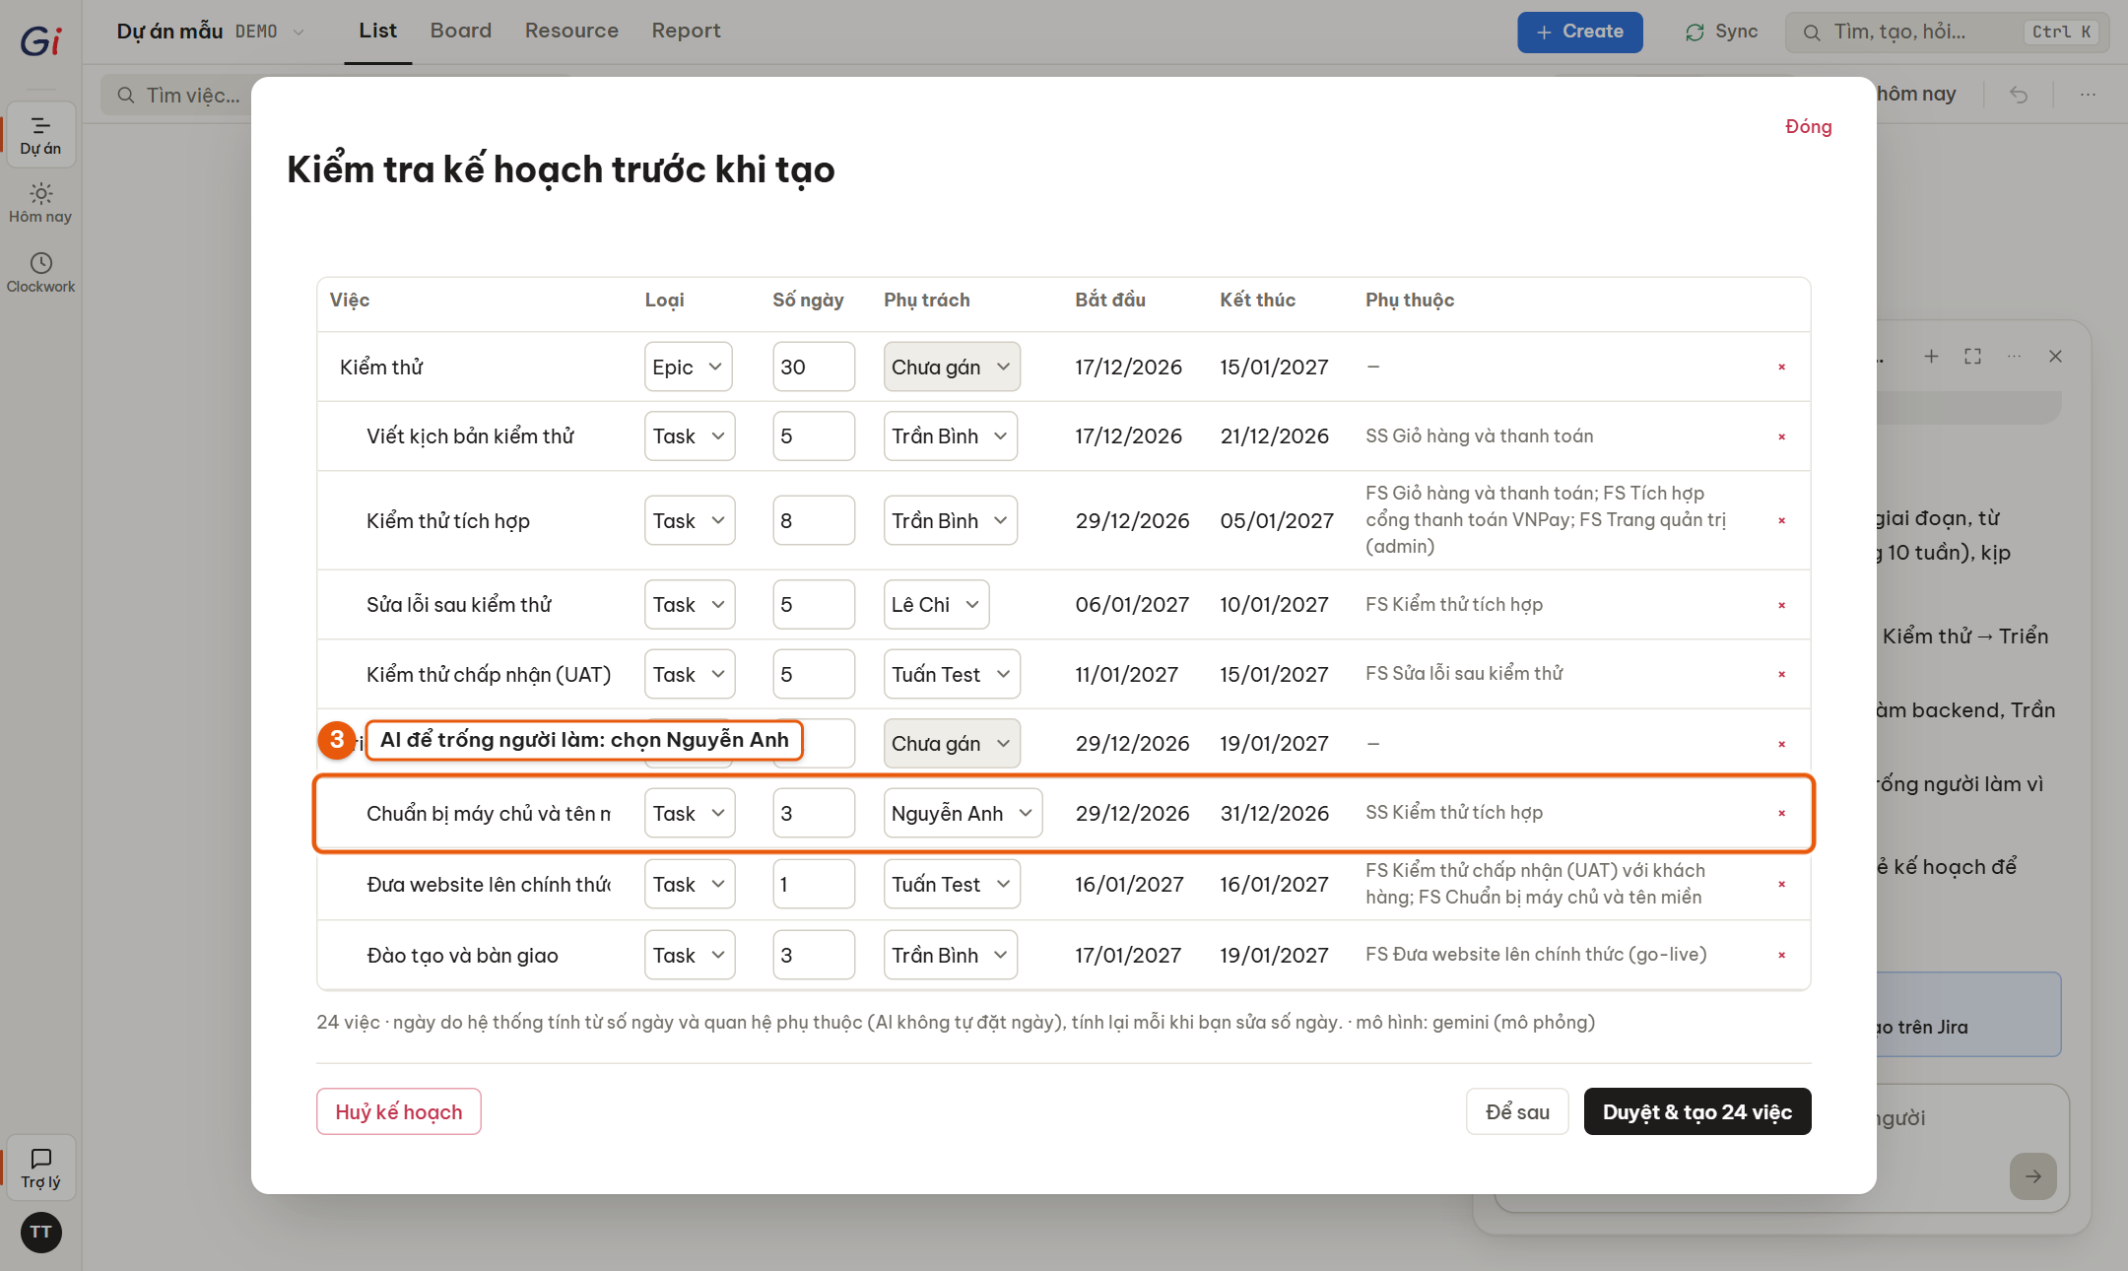
Hình 58. Việc “Chuẩn bị máy chủ và tên miền” AI để trống người làm: chọn Nguyễn Anh
Lưu ý: Kế hoạch luôn được xếp bắt đầu từ hôm nay. Nếu dự án bắt đầu vào ngày khác, tạo xong hãy chọn tất cả (Ctrl A) rồi dùng Dời ‹ n ngày › trên thanh thao tác (mục 4.10).

12.4. Bước 3. Duyệt và tạo trên Jira
Bấm Duyệt & tạo 24 việc. Ứng dụng tạo các Epic trước, rồi các việc con, rồi nối phụ thuộc. Khi xong, cửa sổ liệt kê mã các việc vừa tạo. Nếu có dòng lỗi, các dòng khác vẫn được tạo; mở lại thẻ kế hoạch và bấm Duyệt để thử tiếp các dòng còn lại.
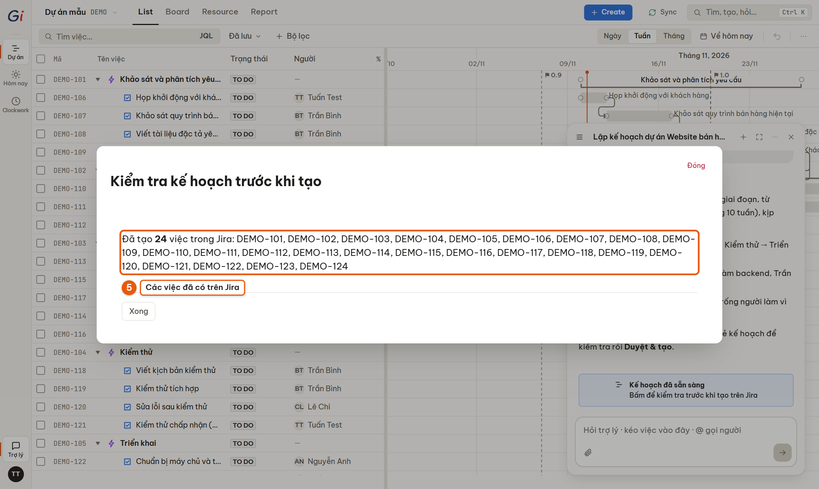
Hình 59. Đã tạo 24 việc trên Jira
Bấm Xong. Tab List hiện toàn bộ kế hoạch: mỗi Epic là một giai đoạn (vẽ thành dấu ngoặc trên Gantt), các mũi tên là phụ thuộc, vạch đỏ cam là hôm nay.
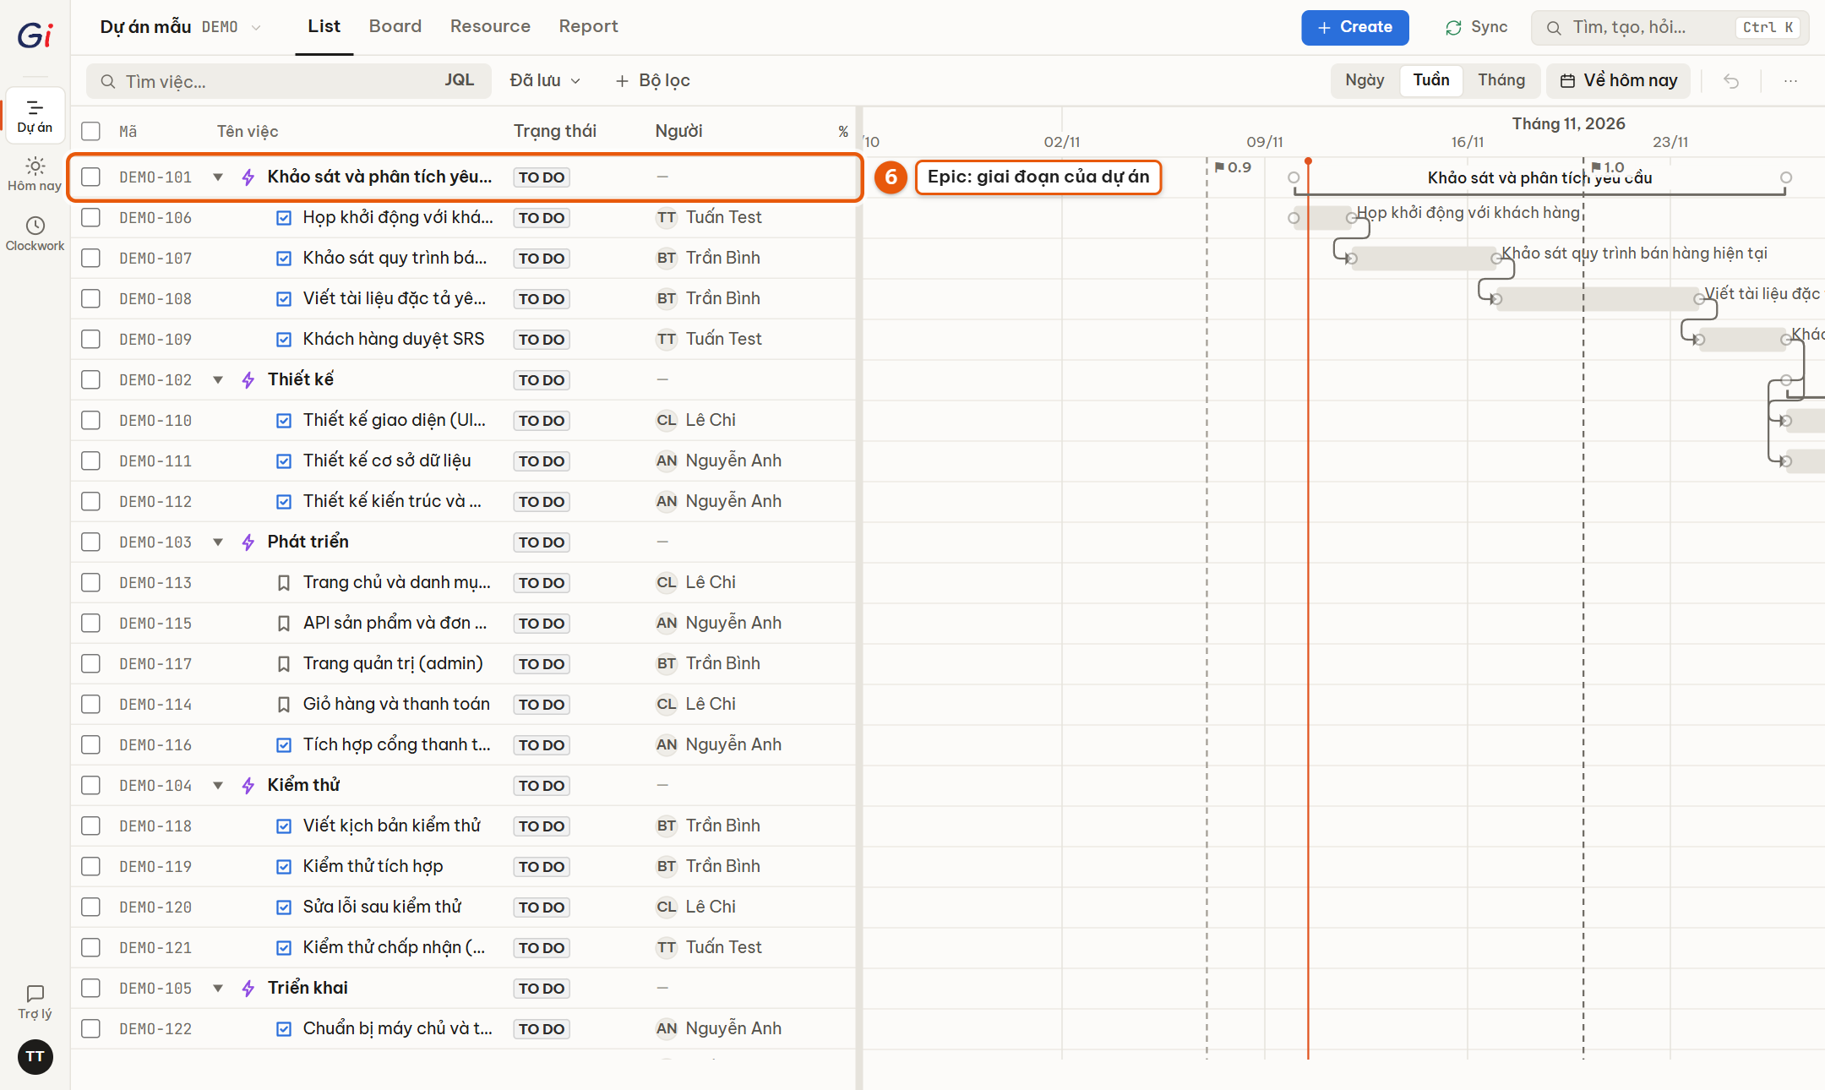
Hình 60. Kế hoạch trên tab List: bảng việc bên trái, Gantt bên phải

12.5. Bước 4. Chốt baseline (lịch gốc)
Baseline là bản chụp lịch tại lúc kế hoạch được duyệt. Báo cáo dùng nó để biết dự án chậm hay nhanh; việc chưa có baseline sẽ không bao giờ hiện là chậm. Việc vừa tạo chưa có baseline.
- Bấm một dòng bất kỳ trong bảng, rồi nhấn Ctrl A để chọn tất cả.
- Trên thanh thao tác ở cuối màn hình, mở Baseline… → Lưu baseline = lịch hiện tại.
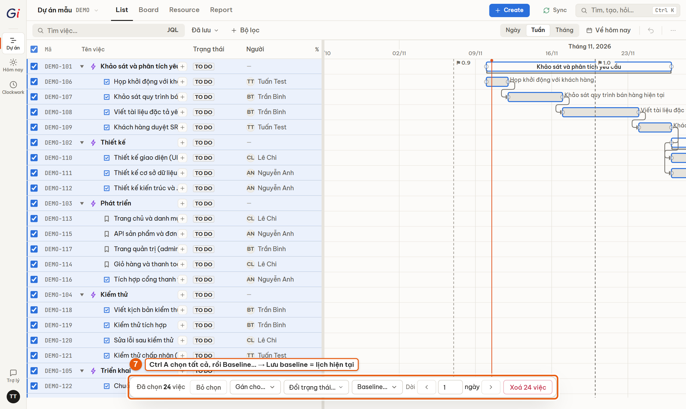
Hình 61. Chọn tất cả việc; thanh thao tác ở cuối màn hình
Thông báo “Bỏ qua DEMO-101, … vì không áp dụng được” là bình thường: Epic có việc con lấy lịch theo việc con nên không lưu baseline riêng. Từ giờ, dưới mỗi thanh Gantt có thêm một thanh mờ là baseline.
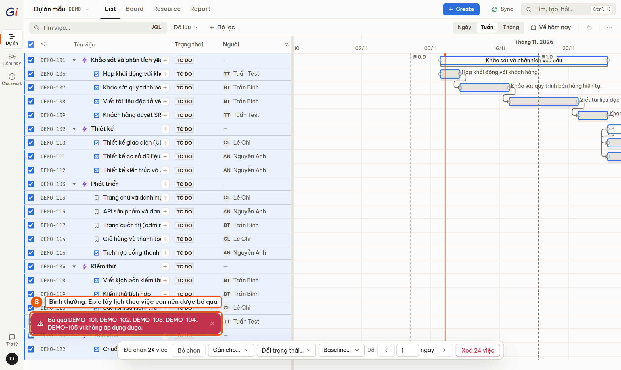
Hình 62. Đã chốt baseline; thông báo bỏ qua các Epic

12.6. Bước 5. Theo dõi trong lúc làm
Giả sử ba tuần sau: nhóm đã xong phần khảo sát, nhưng khách hàng chưa duyệt tài liệu SRS (việc DEMO-109 trễ 5 ngày). Trên tab List, thanh của việc trễ tô đỏ, và các việc thiết kế phía sau đang phải chờ nó.
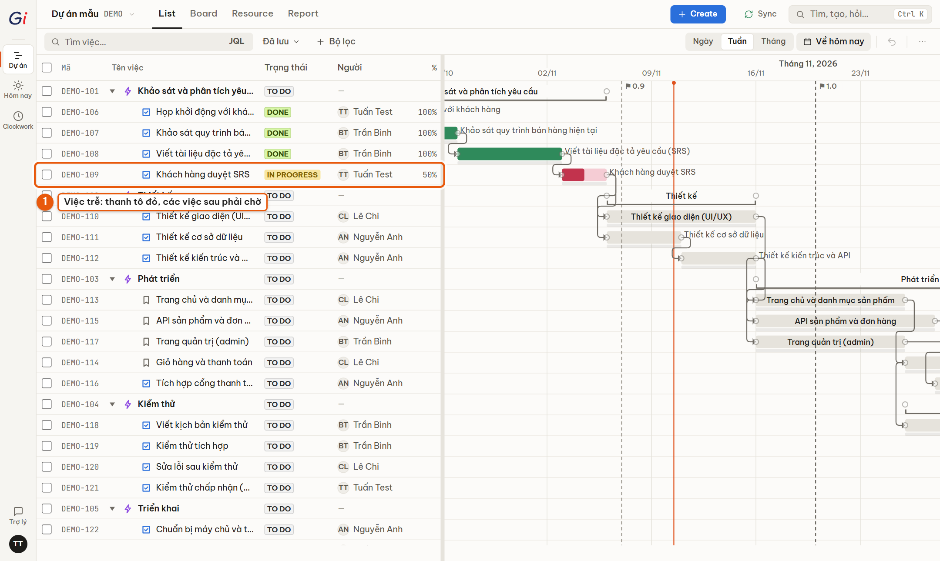
Hình 63. Ba tuần sau: một việc trễ chặn các việc phía sau (dữ liệu giả lập)

12.7. Bước 6. Xem báo cáo tiến độ
Bấm tab Report (phím 4). Trang trả lời ba câu hỏi từ trên xuống:
- (1) Có đúng hạn không? Câu kết luận (“Chậm 10 điểm.”), ngày dự kiến xong, và thanh tiến độ: phần tô đậm là % đã xong, vạch đứng là % kế hoạch đến hôm nay.
- (2) Vì sao? Bấm để đọc lý do bằng lời.
- (3) Các con số (quá hạn, đến ngày chưa làm, sắp đến hạn…): bấm một số để xem đúng những việc đó.
- (4) Cần bạn quyết: mỗi dòng là một việc cần xử lý, kèm nút làm ngay như Dời hạn, Giao lại.
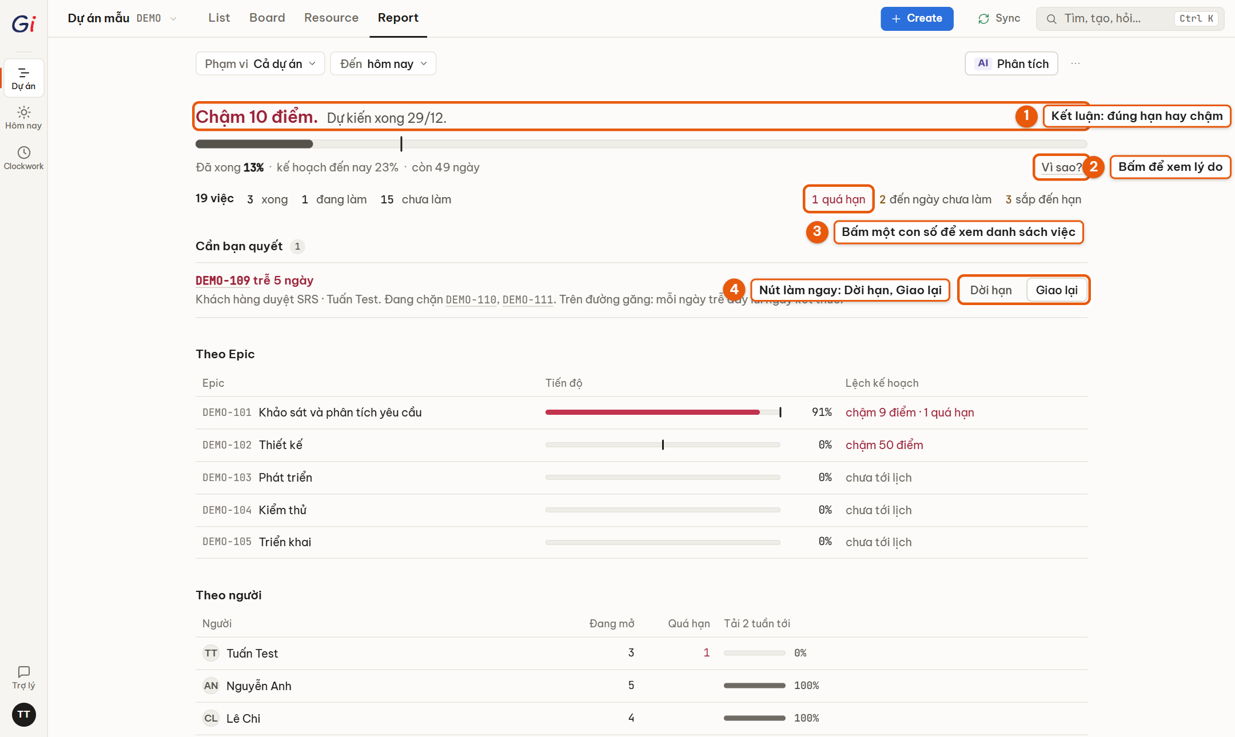
Hình 64. Tab Report: kết luận, lý do, con số và việc cần quyết
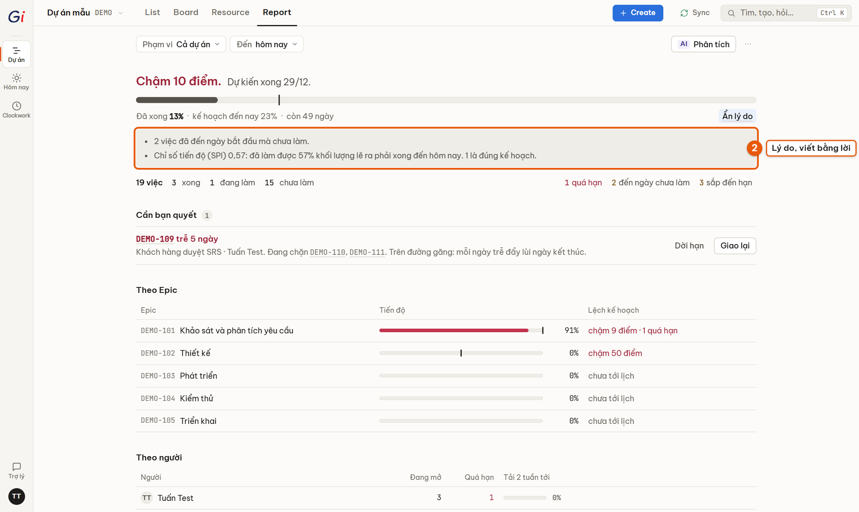
Hình 65. Bấm “Vì sao?” để xem lý do

12.8. Bước 7. Nhờ AI phân tích
Bấm AI Phân tích ở góc trên bên phải. Sau vài giây, khung Nhận định hiện bên phải: dự báo kịp hay trễ kèm độ tin cậy, vấn đề cốt lõi, rủi ro và đề xuất có người phụ trách, mức ưu tiên (Làm ngay / Tuần này / Sau). AI chỉ giải thích con số do hệ thống đo, không tự tạo con số. Báo cáo được lưu lại kèm số liệu lúc viết.
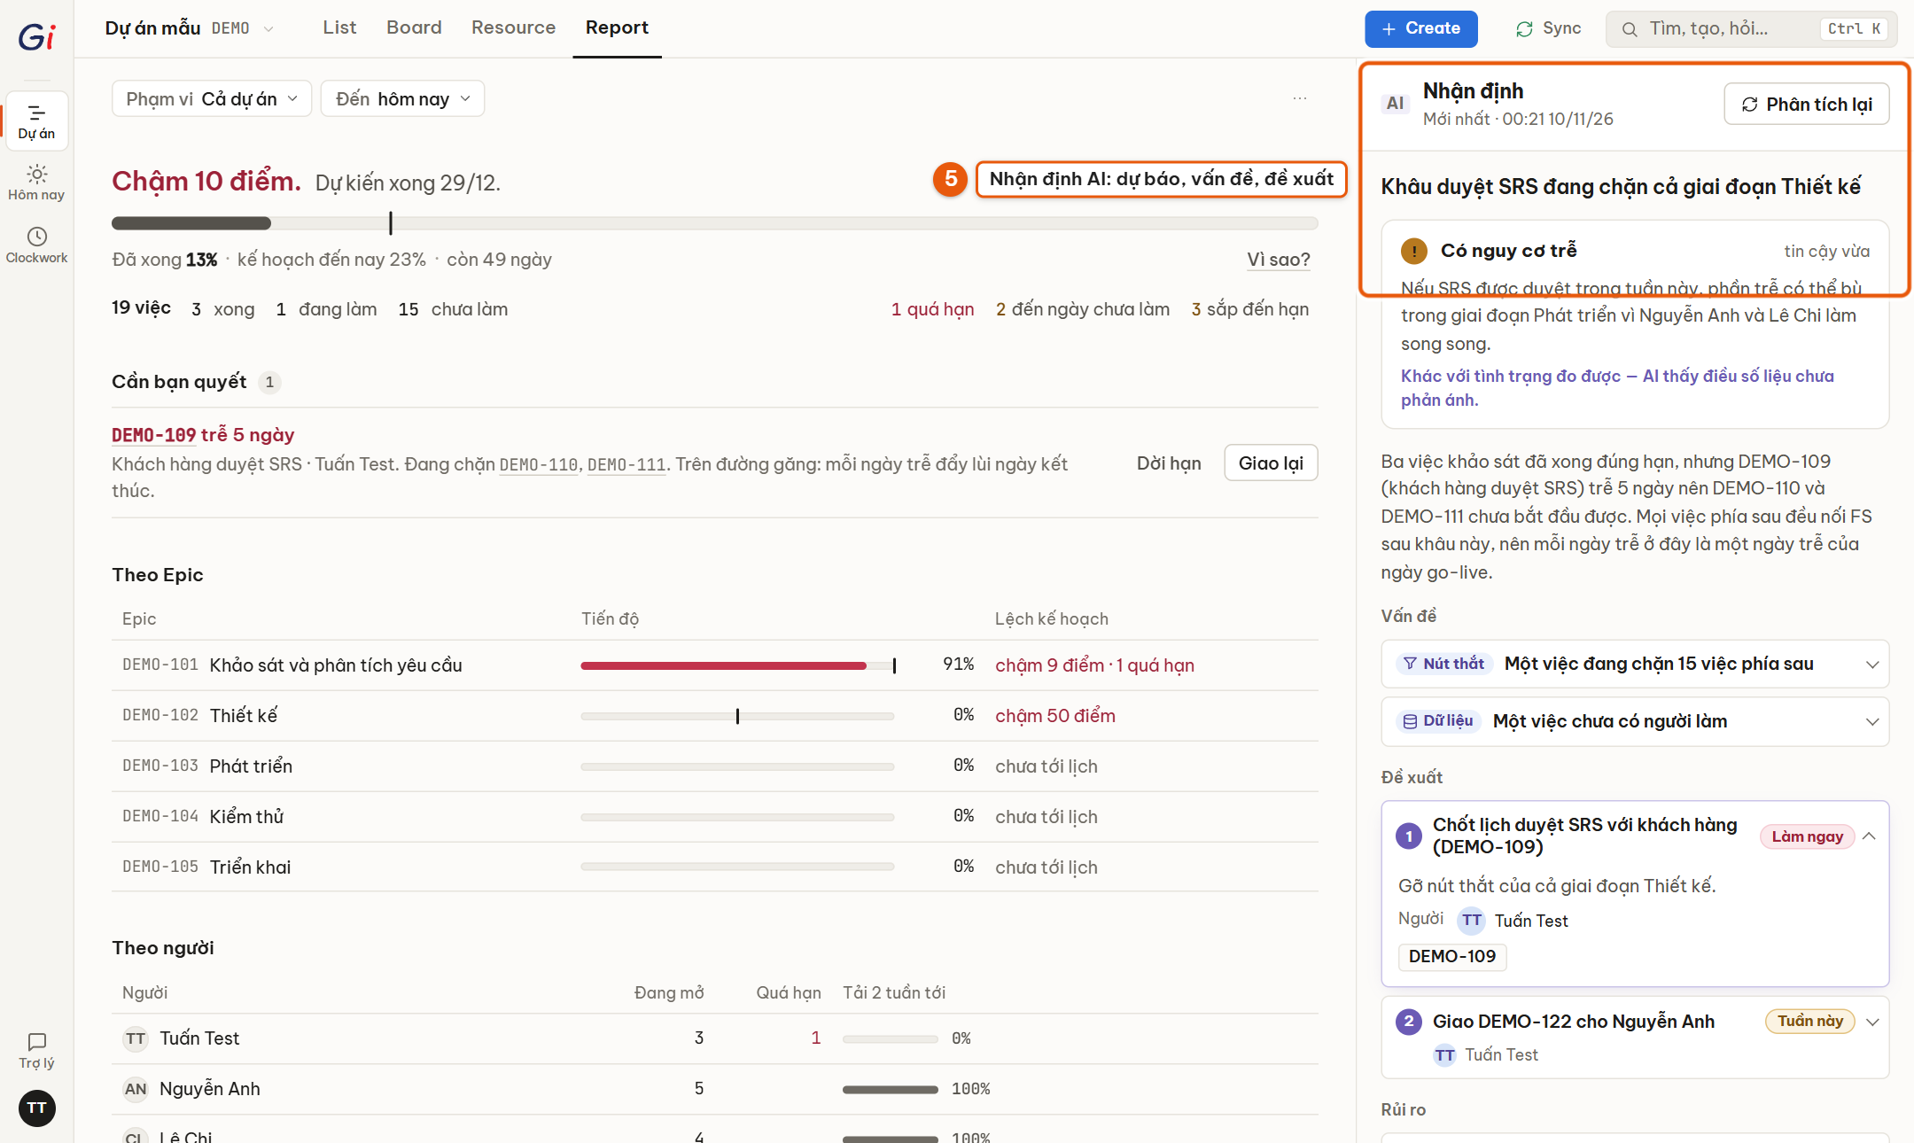
Hình 66. Nhận định AI nằm riêng ở khung bên phải

12.9. Bước 8. Xuất và gửi báo cáo
- Danh sách và CSV: bấm một con số (ví dụ “1 quá hạn”) để mở danh sách việc bên phải, rồi bấm Xuất CSV để tải tệp mở được bằng Excel.
- Menu ⋯ ở góc trên bên phải: So sánh các lần phân tích, Sao chép liên kết báo cáo (người nhận cần quyền xem dự án trên Jira), Báo cáo Agile, In.
- In hoặc lưu PDF: chọn In, trong hộp thoại in chọn Lưu thành PDF (Save as PDF). Bản in bỏ thanh bên và các nút, chỉ giữ nội dung báo cáo.
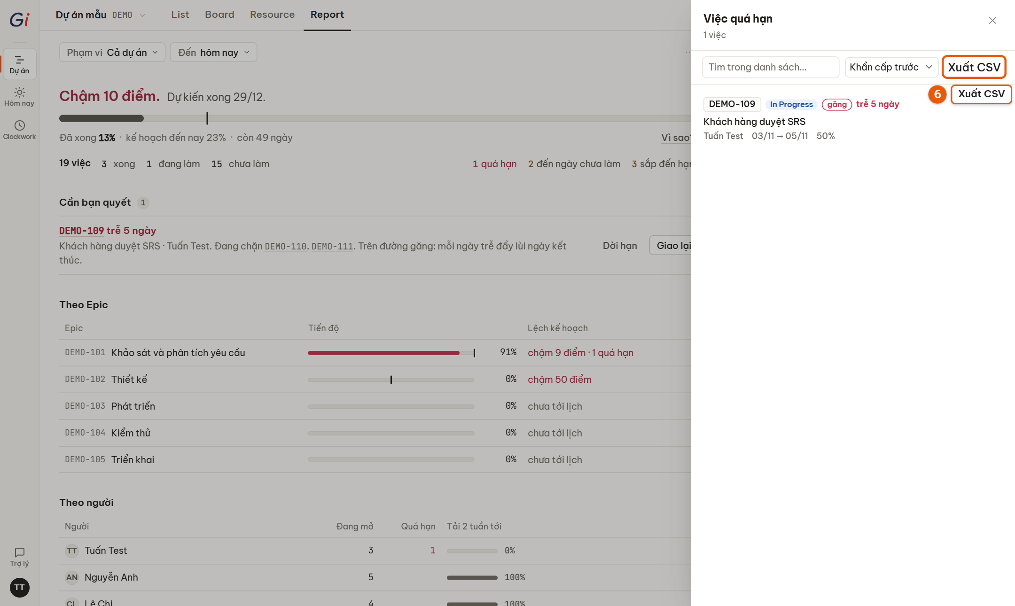
Hình 67. Bấm “1 quá hạn”: danh sách việc và nút Xuất CSV
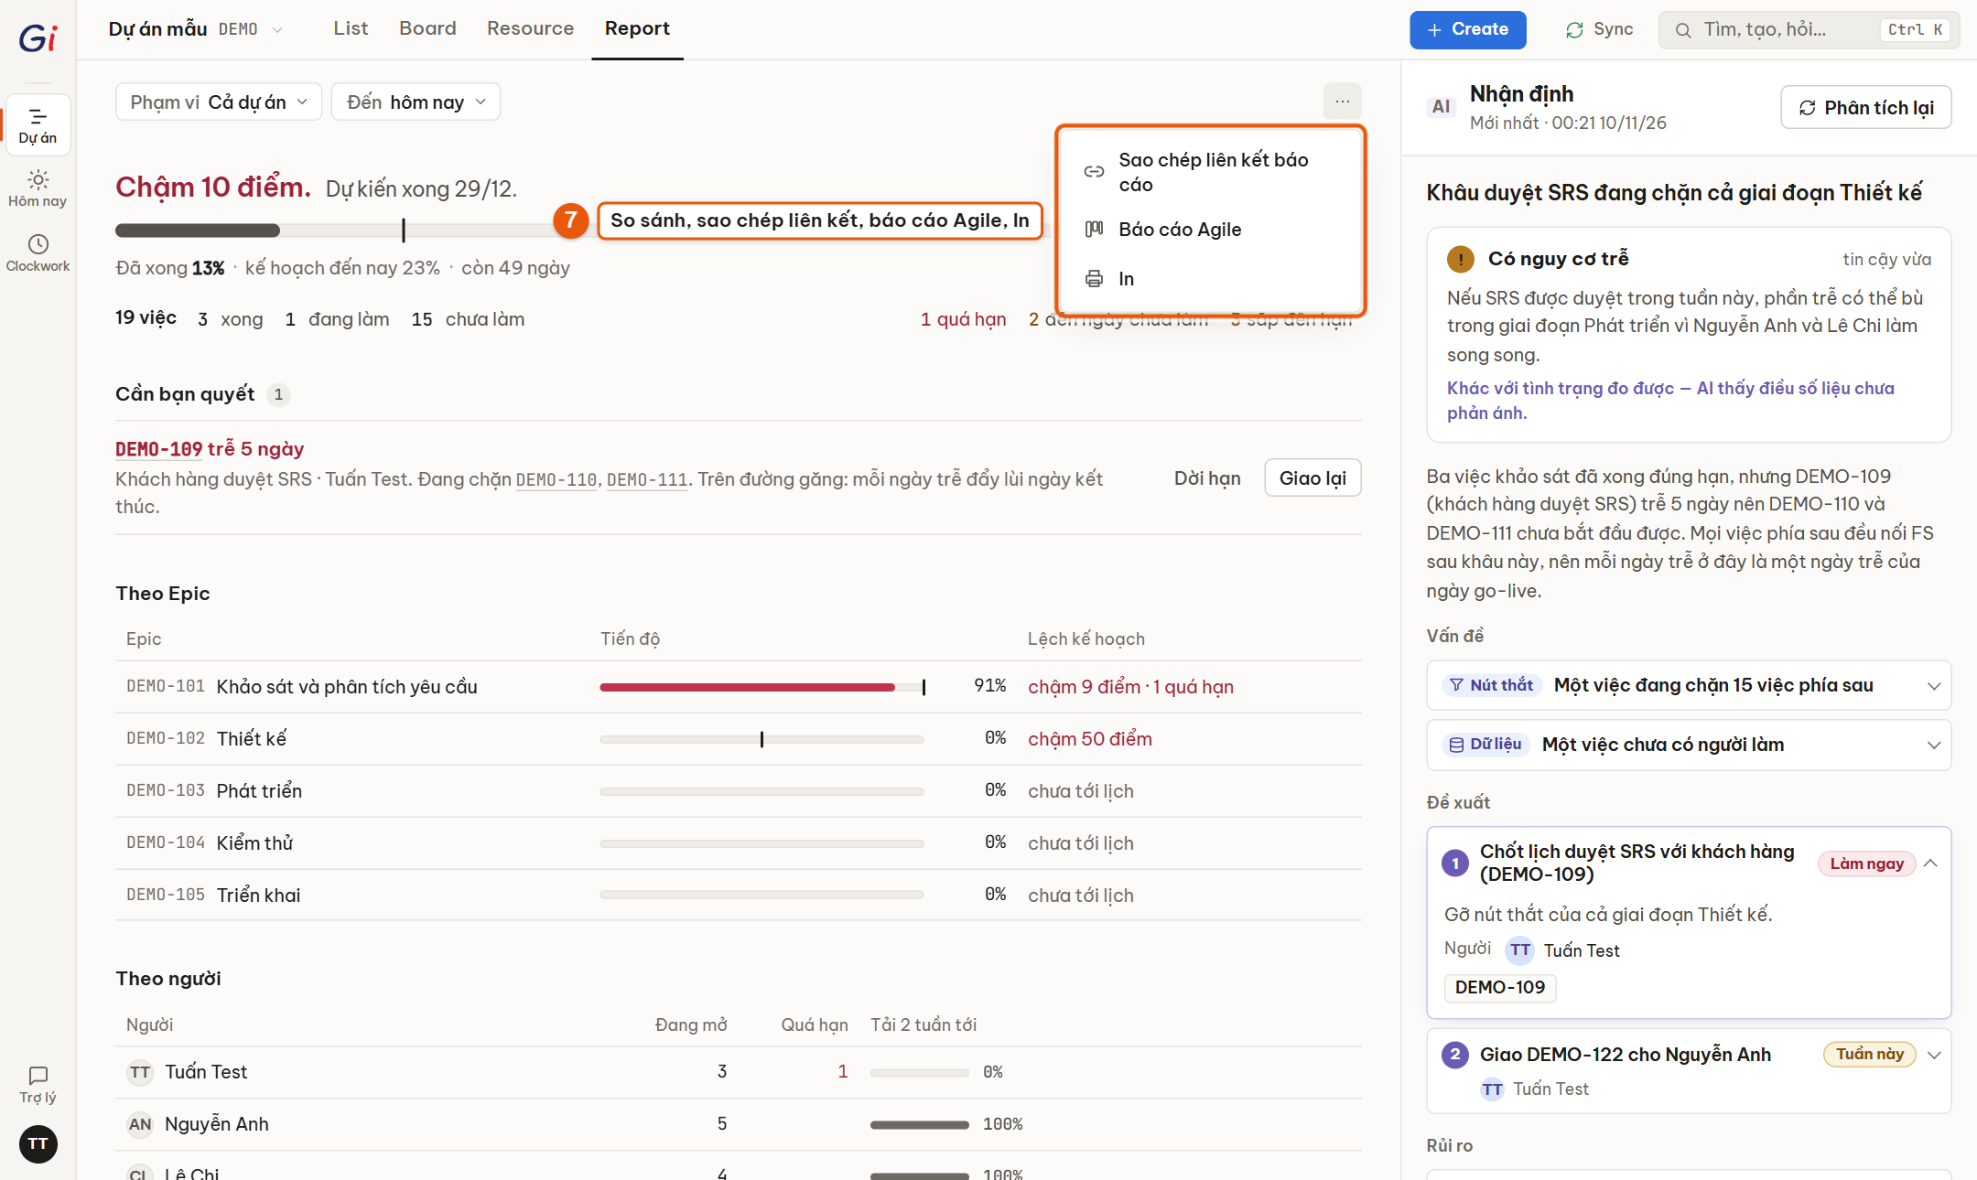
Hình 68. Menu ⋯ của Report
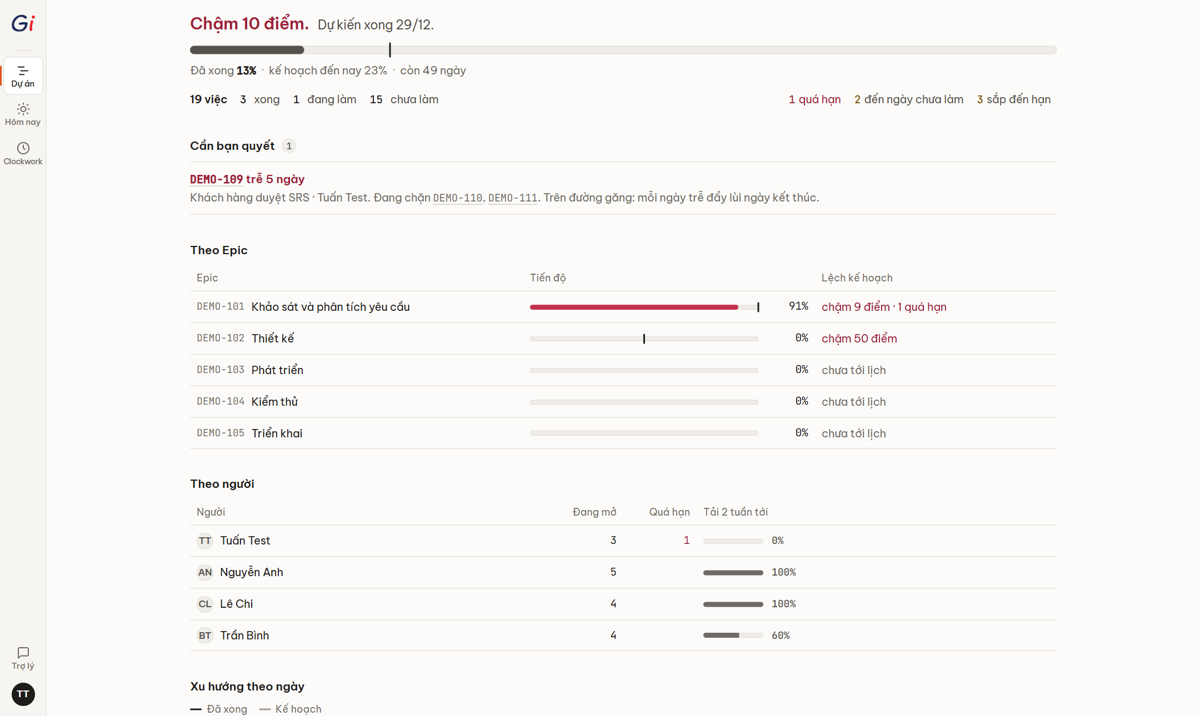
Hình 69. Báo cáo khi in hoặc lưu PDF
Cũng có thể gõ “Viết báo cáo tiến độ tuần này” trong trợ lý: báo cáo được lưu và câu trả lời có một thẻ mở thẳng tab Report.
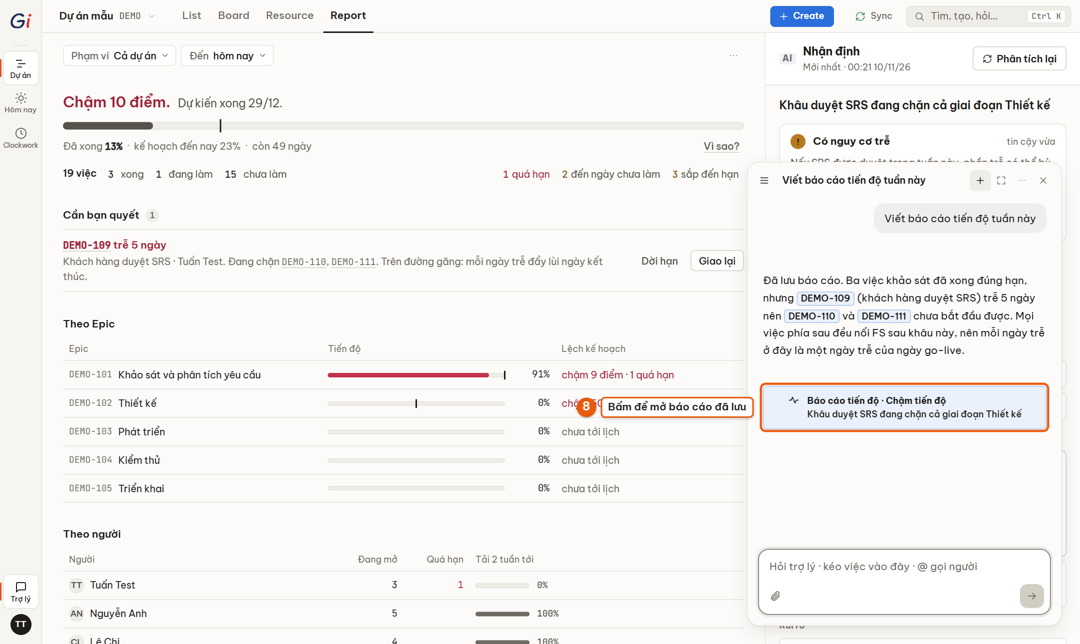
Hình 70. Viết báo cáo từ trợ lý: thẻ báo cáo trong câu trả lời
Mẹo: Lặp lại Bước 6–8 mỗi tuần. Mỗi báo cáo AI được lưu kèm số liệu lúc viết, nên có thể So sánh tuần này với tuần trước để thấy rủi ro nào mới, rủi ro nào đã hết.

Phụ lục A. Dành cho quản trị dự án
Phần này dành cho người quản trị dự án Jira (quyền Administer Projects) và người phụ trách triển khai ứng dụng cho một nhóm.

A.1. Cho người mới vào dùng
- Ai được mời vào site Jira của công ty là đăng nhập được — kể cả khách mời dùng email cá nhân hoặc email công ty khách hàng. Không cần danh sách riêng trong ứng dụng.
- Người chưa được mời sẽ thấy thông báo “chưa được mời vào site Jira…”. Mời họ vào site và dự án Jira, rồi bảo họ đăng nhập lại.
- Họ chỉ thấy những dự án mà Jira cho phép họ xem (Browse Projects).
- Trợ lý AI và các tính năng AI tự bật cho tài khoản email công ty; khách mời không dùng được.

A.2. Danh sách thành viên dự án
Resource (Mức tải, Kỹ năng), Clockwork và trợ lý AI lấy danh sách thành viên từ vai trò dự án trên Jira (Project settings → People). Hãy thêm đúng người (hoặc nhóm) vào vai trò dự án; nếu không đọc được vai trò, ứng dụng dùng danh sách “có thể được giao việc” của Jira, thường rộng hơn đội thật (ⓘ ở Resource hiện màu cam).

A.3. Thiết lập ban đầu cho một dự án
- Mời thành viên vào dự án Jira và thêm họ vào vai trò dự án.
- Mở Cài đặt dự án → Lịch làm việc: chọn ngày làm việc, giờ làm, nhập ngày lễ trong năm và ngày làm bù.
- Mở Resource (Mức tải) → bút chì từng người: nhập vai trò, giờ/ngày, kỳ nghỉ đã biết, kỹ năng.
- Nếu dự án cam kết thời gian xử lý (hỗ trợ, bảo trì): mở Cài đặt dự án → SLA, nhập thời hạn theo ưu tiên và bật SLA.
- Nếu làm Scrum: ở tab Board, tạo board Scrum (nếu chưa có) và sprint đầu tiên.
- Lập WBS: tạo việc bằng ô tạo việc (phím C), nhập từ Excel (Nhập việc…) hoặc nhờ trợ lý AI lập kế hoạch; nối phụ thuộc; gán người.
- Khi kế hoạch được duyệt: chọn toàn bộ việc (Ctrl A) → Baseline… → Lưu baseline = lịch hiện tại.

A.4. Sprint, Backlog và các quyền Jira Software
- Sprint, Backlog và thứ hạng cần quyền Jira Software cho ứng dụng. Nếu tab Board báo “Đang dùng bảng theo trạng thái… quản trị viên cần bật quyền Jira Software…”, liên hệ quản trị ứng dụng (nhóm kỹ thuật) để bật.
- Sau khi được bật, người dùng cần đăng xuất và đăng nhập lại một lần để cấp quyền mới.
- Xoá sprint cần một quyền riêng nữa; khi chưa có, hãy xoá sprint trực tiếp trên Jira.

A.5. Cấu hình nhập KBKT
Trong cửa sổ Nhập KBKT (và ở Cài đặt dự án → Nhập KBKT), mục Cấu hình dự án (dùng chung cho cả nhóm) quy định: tên loại issue cho Story / Test case / Lỗi; trạng thái tương ứng với kết quả Đạt (P), Không đạt (F), Đang xem xét (PE), Chưa thực hiện, Lỗi đang mở, Lỗi đã đóng; trường Jira nhận từng phần của test case/lỗi (hoặc để trong Mô tả); bảng Mức độ lỗi → Ưu tiên; kiểu liên kết test case ↔ lỗi; loại issue nào được đặt hạn hoàn thành. Bấm Lưu cấu hình, rồi Xem trước lại. Nếu tên loại/trạng thái không khớp với dự án, ứng dụng báo lỗi kèm danh sách đúng của dự án.

Phụ lục B. Câu hỏi thường gặp và xử lý sự cố
Tình huống | Cách xử lý
Không thấy thay đổi vừa làm trên Jira | Bấm nút Sync ở góc trên bên phải (hoặc Shift R).
Một việc không có thanh trên Gantt | Việc chưa có ngày bắt đầu. Bật “Chưa có ngày” trong bảng Bộ lọc, rồi kéo trên dòng trống để vẽ thanh hoặc nhập ngày vào ô (mục 4.11).
Không kéo được thanh của Epic | Thanh Epic có việc con là tổng hợp của việc con. Hãy dời các việc con.
Kéo một thanh làm nhiều việc khác dời theo | Đó là dời dây chuyền theo phụ thuộc. Bấm ↶ / Ctrl Z để hoàn tác. Muốn thử trước khi ghi, bật Bản nháp (Shift D, mục 4.7).
Không chọn được trạng thái mong muốn | Quy trình Jira không cho chuyển trực tiếp từ trạng thái hiện tại, hoặc bạn thiếu quyền. Chuyển qua trạng thái trung gian hoặc hỏi quản trị Jira.
Chuyển trạng thái báo cần nhập thêm | Điền các ô hiện ra dưới hàng nút trạng thái rồi bấm “Chuyển sang …” (mục 5.5).
Không gán được người cho Epic | Đúng quy tắc: Epic không có người phụ trách. Gán cho các việc con.
Không thấy tab Resource | Resource (Mức tải, Kỹ năng) cần quyền Administer Projects trên dự án; Clockwork thì thành viên nào cũng dùng được.
Không thấy Trợ lý / nút Phân tích | Tính năng AI chỉ dành cho tài khoản email công ty.
Gõ phím tắt (C, 1–4, S, A…) không có phản ứng | Phím chữ không hoạt động khi bạn đang gõ trong một ô hoặc khi một cửa sổ/menu đang mở. Nhấn Esc rồi thử lại.
Board không có Sprint | Board đang là Kanban, hoặc ứng dụng chưa được bật quyền Jira Software (Phụ lục A.4).
Chỉ báo ghi “Jira đang giới hạn · n phút” | Jira tạm giới hạn ứng dụng. Dữ liệu là bản đã lưu; đợi vài phút rồi thao tác lại. Thao tác ghi có thể bị từ chối trong thời gian này.
Đăng xuất rồi vẫn vào lại tài khoản cũ | Trình duyệt vẫn nhớ Atlassian. Dùng “Dùng tài khoản khác ↗” ở màn hình đăng nhập (mục 2.1.1).
Muốn làm hai dự án cùng lúc | Mở hai tab trình duyệt; mỗi tab giữ dự án riêng.
Muốn nhập tệp .xlsx | Lưu thành CSV UTF-8, hoặc bôi đen các ô và dán vào cửa sổ Nhập việc.
Báo cáo luôn “Đúng tiến độ” dù dự án chậm | Kiểm tra số việc chưa có baseline: việc đó không bao giờ hiện là chậm. Lưu baseline cho kế hoạch.
Không Tạo lại / Sửa được câu hỏi với trợ lý | Lượt đó đã ghi lên Jira hoặc có tệp đính kèm. Hãy gửi yêu cầu mới.
Trợ lý hỏi lại thay vì làm ngay | Đó là có chủ ý: xoá việc, đóng sprint, đổi loại, tạo việc trùng hoặc tên trùng nhiều người luôn cần bạn bấm nút xác nhận (mục 10.7).
Trợ lý làm chưa đúng ý | Bấm Hoàn tác ở dòng ✓ tương ứng nếu có; nếu không, sửa bằng tay hoặc nhờ trợ lý sửa lại. Lần sau nêu rõ mã việc, tên người hoặc kéo việc vào ô soạn tin.
Màn hình báo “Giao diện gặp lỗi…” | Bấm Thử lại; nếu vẫn lỗi, Đổi dự án hoặc Đăng xuất rồi vào lại, và báo nhóm kỹ thuật kèm ảnh chụp.

Phụ lục C. Phím tắt
Nhấn ? trong ứng dụng để xem bảng này. Phím chữ không hoạt động khi bạn đang gõ trong một ô hoặc khi có cửa sổ mở.
Nhóm | Phím | Tác dụng
Chung | Ctrl K | Ô lệnh: tìm, tạo, hỏi trợ lý
Chung | Ctrl P | Chuyển dự án
Chung | Ctrl J | Mở / đóng trợ lý (dùng được cả khi đang gõ)
Chung | ? | Bảng phím tắt
Chung | C | Tạo việc nhanh (một câu)
Chung | / | Tìm / lọc trong màn hình hiện tại
Chung | Shift R | Đọc lại từ Jira
Chung | Ctrl Z | Hoàn tác thao tác kéo thả (List)
Chung | Esc | Đóng lớp trên cùng, rồi bỏ chọn
Chung | L | Hôm nay: ghi giờ
Đi tới | G H · G T · G S | Hôm nay · Clockwork · Cài đặt dự án
Đi tới | 1 · 2 · 3 · 4 | List · Board · Resource · Report
Danh sách | J / ↓ · K / ↑ | Dòng sau · dòng trước
Danh sách | Enter | Mở chi tiết
Danh sách | Ctrl A | Chọn tất cả (đang lọc)
Danh sách | Nhấp / Ctrl + nhấp / Shift + nhấp | Chọn một / thêm-bớt / chọn cả dải (List, Backlog)
Việc đang chọn | S · A · I | Đổi trạng thái · Giao người · Giao cho tôi
Việc đang chọn | Alt ← · Alt → | Dời lùi / tới 1 ngày
Việc đang chọn | Shift H · Shift L | Board: chuyển thẻ sang cột trái / phải
Việc đang chọn | Ctrl . | Sao chép mã
Việc đang chọn | Delete | Xoá (có hỏi lại)
List | T | Cuộn tới hôm nay
List | Shift D | Bật / tắt bản nháp kế hoạch
List | Ctrl + lăn chuột · Shift + lăn | Thu phóng trục thời gian · cuộn ngang (cũng dùng ở Resource)
Lọc | M · O · Shift F | Lọc “của tôi” · lọc quá hạn · xoá mọi lọc
Trợ lý | Enter · Shift Enter | Gửi · xuống dòng
Trợ lý | @ rồi Enter / Tab | Gọi người; Ctrl/Shift + bấm để chọn nhiều
Trợ lý | Ctrl V | Dán ảnh chụp màn hình vào câu hỏi
Biểu mẫu | Ctrl Enter | Lưu / gửi (mô tả, bình luận, lịch làm việc, SLA…)
Clockwork | Enter · ↑ ↓ ← → · Esc | Ghi và xuống ô · di chuyển ô · bỏ phần đang gõ

Phụ lục D. Tra cứu nhanh: chức năng nằm ở đâu?
Mỗi dòng là một việc bạn muốn làm, chỗ bấm để làm việc đó, phím tắt (nếu có) và mục hướng dẫn chi tiết.
Muốn làm gì | Bấm vào đâu | Phím tắt | Mục
Đổi dự án | Bấm tên dự án (góc trên bên trái) → Đổi dự án… | Ctrl P | 2.2
Tìm một việc hoặc một lệnh | Ô “Tìm, tạo, hỏi…” ở góc trên bên phải | Ctrl K | 2.4
Xem việc của tôi hôm nay | Thanh bên trái → Hôm nay | G rồi H | 3
Xem kế hoạch, biểu đồ Gantt | Tab List | 1 | 4
Tạo nhanh một việc bằng một câu | Ctrl K, hoặc ô “+ Thêm việc…” dưới bảng | C | 5.1
Tạo việc với đủ các trường | Nút Create (màu xanh, góc trên bên phải) |  | 5.2
Tạo việc con | Rê chuột vào dòng → nút + cuối ô tên |  | 4.5
Mở chi tiết một việc | Nhấp đúp vào dòng hoặc thanh Gantt | Enter | 5.3
Đổi trạng thái | Ô Trạng thái của dòng, hoặc nút trạng thái trong cửa sổ chi tiết | S | 5.5
Giao việc cho người | Ô Người của dòng | A (I = giao cho tôi) | 4.5
Dời lịch | Kéo thanh Gantt sang trái/phải | Alt ← / Alt → | 4.6
Thử lịch trước khi ghi lên Jira | Ctrl K → Bật bản nháp kế hoạch | Shift D | 4.7
Nối phụ thuộc (việc này làm sau việc kia) | Kéo chấm tròn cuối thanh này sang chấm đầu thanh kia |  | 4.8
Lọc việc | + Bộ lọc trên thanh công cụ | M · O · Shift F | 4.3
Lưu bộ lọc để dùng lại | Đã lưu ▾ trên thanh công cụ |  | 4.3.3
Bật đường găng, baseline, chọn cột | Nút ⋯ cuối thanh công cụ của tab List |  | 4.9
Chốt baseline | Chọn việc → thanh thao tác → Baseline… → Lưu baseline | Ctrl A (chọn tất cả) | 4.9.1
Sửa nhiều việc một lúc | Chọn nhiều dòng → thanh thao tác ở cuối màn hình | Ctrl/Shift + bấm | 4.10
Nhập việc từ Excel / CSV | ⋯ → Nhập việc… |  | 6.1
Nhập kịch bản kiểm thử (KBKT) | ⋯ → Nhập KBKT… |  | 6.2
Xuất kế hoạch ra CSV | ⋯ → Xuất CSV |  | 6.3
Làm việc với board, sprint | Tab Board | 2 | 7
Xem ai quá tải, giao việc bằng kéo thả | Tab Resource | 3 | 8
Ghi giờ làm | Thanh bên trái → Clockwork, hoặc Hôm nay → Ghi giờ | G rồi T · L | 8.5, 3.3
Sửa giờ/ngày, kỳ nghỉ, kỹ năng của một người | Tab Resource → biểu tượng bút chì ở dòng người |  | 8.6
Xem báo cáo tiến độ | Tab Report | 4 | 9
Nhờ AI phân tích tiến độ | Report → AI Phân tích |  | 9.6
In, lưu PDF, gửi liên kết báo cáo | Report → nút ⋯ ở góc trên bên phải |  | 9.7
Hỏi trợ lý AI | Thanh bên trái → Trợ lý | Ctrl J | 10
Hỏi trợ lý về vài việc cụ thể | Kéo việc vào cửa sổ trợ lý |  | 10.3
Lập kế hoạch cả dự án bằng AI | Trợ lý → mô tả dự án trong một câu |  | 10.8, 12
Lịch làm việc, ngày lễ, SLA | Bấm tên dự án → Cài đặt dự án | G rồi S | 11
Đọc lại dữ liệu từ Jira | Nút Sync ở thanh tiêu đề | Shift R | 2.3
Đổi giao diện sáng/tối, mật độ dòng | Ảnh đại diện ở cuối thanh bên trái |  | 2.6
Xem danh sách phím tắt | Ảnh đại diện → Phím tắt | ? | Phụ lục C
Đăng xuất | Ảnh đại diện → Đăng xuất |  | 2.7

